INSTITUTO FEDERAL DE TELECOMUNICACIONES

ACUERDO mediante el cual el Pleno del Instituto Federal de Telecomunicaciones establece las Condiciones Técnicas Mínimas para la interconexión entre concesionarios que operen redes públicas de telecomunicaciones y determina las tarifas de interconexión resultado de la metodología para el cálculo de costos de interconexión que estarán vigentes del 1 de enero al 31 de diciembre de 2022.

Al margen un logotipo, que dice: Instituto Federal de Telecomunicaciones.
ACUERDO MEDIANTE EL CUAL EL PLENO DEL INSTITUTO FEDERAL DE TELECOMUNICACIONES ESTABLECE LAS CONDICIONES TÉCNICAS MÍNIMAS PARA LA INTERCONEXIÓN ENTRE CONCESIONARIOS QUE OPEREN REDES PÚBLICAS DE TELECOMUNICACIONES Y DETERMINA LAS TARIFAS DE INTERCONEXIÓN RESULTADO DE LA METODOLOGÍA PARA EL CÁLCULO DE COSTOS DE INTERCONEXIÓN QUE ESTARÁN VIGENTES DEL 1 DE ENERO AL 31 DE DICIEMBRE DE 2022.
Antecedentes
Primero.- Creación del Instituto Federal de Telecomunicaciones. El 11 de junio de 2013, se publicó en el Diario Oficial de la Federación (en lo sucesivo, el “DOF”), el “Decreto por el que se reforman y adicionan diversas disposiciones de los artículos 6°, 7°, 27, 28, 73, 78, 94 y 105 de la Constitución Política de los Estados Unidos Mexicanos, en materia de telecomunicaciones” mediante el cual se creó el Instituto Federal de Telecomunicaciones (en lo sucesivo, el “Instituto”), como un órgano autónomo con personalidad jurídica y patrimonio propio, cuyo objeto es el desarrollo eficiente de la radiodifusión y las telecomunicaciones conforme a lo dispuesto en la propia Constitución Política de los Estados Unidos Mexicanos (en adelante, “Constitución”) y en los términos que fijen las leyes, teniendo a su cargo la regulación, promoción y supervisión del uso, aprovechamiento y explotación del espectro radioeléctrico, las redes y la prestación de los servicios de radiodifusión y telecomunicaciones, así como del acceso a infraestructura activa, pasiva y otros insumos esenciales, garantizando lo establecido en los artículos 6° y 7° de la Constitución.
Segundo.- Determinación del Agente Económico Preponderante. El 6 de marzo de 2014, el Pleno del Instituto, en su V Sesión Extraordinaria aprobó la “RESOLUCIÓN MEDIANTE LA CUAL EL PLENO DEL INSTITUTO FEDERAL DE TELECOMUNICACIONES DETERMINA AL GRUPO DE INTERÉS ECONÓMICO DEL QUE FORMAN PARTE AMÉRICA MÓVIL, S.A.B. DE C.V., TELÉFONOS DE MÉXICO, S.A.B. DE C.V., TELÉFONOS DEL NOROESTE, S.A. DE C.V., RADIOMÓVIL DIPSA, S.A.B. DE C. V., GRUPO CARSO, S.A.B. DE C.V., Y GRUPO FINANCIERO INBURSA, S.A.B. DE C.V., COMO AGENTE ECONÓMICO PREPONDERANTE EN EL SECTOR DE TELECOMUNICACIONES Y LE IMPONE LAS MEDIDAS NECESARIAS PARA EVITAR QUE SE AFECTE LA COMPETENCIA Y LA LIBRE CONCURRENCIA”, aprobada mediante Acuerdo P/IFT/EXT/060314/76 (en lo sucesivo, la “Resolución del AEP”).
Dentro del Acuerdo P/IFT/EXT/060314/76 como Anexo 1, el Pleno del Instituto aprobó las “MEDIDAS RELACIONADAS CON INFORMACIÓN, OFERTA Y CALIDAD DE SERVICIOS, ACUERDOS EN EXCLUSIVA, LIMITACIONES AL USO DE EQUIPOS TERMINALES ENTRE REDES, REGULACIÓN ASIMÉTRICA EN TARIFAS E INFRAESTRUCTURA DE RED, INCLUYENDO LA DESAGREGACIÓN DE SUS ELEMENTOS ESENCIALES Y, EN SU CASO, LA SEPARACIÓN CONTABLE, FUNCIONAL O ESTRUCTURAL AL AGENTE ECONÓMICO PREPONDERANTE, EN LOS SERVICIOS DE TELECOMUNICACIONES MÓVILES”.
Asimismo, como Anexo 2, el Pleno del Instituto aprobó las “MEDIDAS RELACIONADAS CON INFORMACIÓN, OFERTA Y CALIDAD DE SERVICIOS, ACUERDOS EN EXCLUSIVA, LIMITACIONES AL USO DE EQUIPOS TERMINALES ENTRE REDES, REGULACIÓN ASIMÉTRICA EN TARIFAS E INFRAESTRUCTURA DE RED, INCLUYENDO LA DESAGREGACIÓN DE SUS ELEMENTOS ESENCIALES Y, EN SU CASO, LA SEPARACIÓN CONTABLE, FUNCIONAL O ESTRUCTURAL AL AGENTE ECONÓMICO PREPONDERANTE EN LOS SERVICIOS DE TELECOMUNICACIONES FIJOS”.
Tercero.- Ley Federal de Telecomunicaciones y Radiodifusión. El 14 de julio de 2014, se publicó en el DOF el “Decreto por el que se expide la Ley Federal de Telecomunicaciones y Radiodifusión, y la Ley del Sistema Público del Estado Mexicano; y se reforman, adicionan y derogan diversas disposiciones en materia de telecomunicaciones y radiodifusión”, entrando en vigor la Ley Federal de Telecomunicaciones y Radiodifusión (en lo sucesivo, la “LFTR”) el 13 de agosto de 2014.
Cuarto.- Aprobación de la metodología para el cálculo de costos de interconexión. El 18 de diciembre de 2014, el Instituto Federal de Telecomunicaciones publicó en el DOF, el “Acuerdo mediante el cual el Pleno del Instituto Federal de Telecomunicaciones emite la metodología para el cálculo de costos de interconexión de conformidad con la Ley Federal de Telecomunicaciones y Radiodifusión” (en lo sucesivo, la “Metodología de Costos”).
Quinto.- Primer Resolución Bienal. El 27 de febrero de 2017 el Pleno del Instituto en su IV Sesión Extraordinaria aprobó mediante Acuerdo P/IFT/EXT/270217/119 la “Resolución mediante la cual el Pleno del Instituto Federal de Telecomunicaciones suprime, modifica y adiciona las Medidas impuestas al Agente Económico Preponderante en el sector de telecomunicaciones mediante Resolución de fecha 6 de marzo de 2014, aprobada mediante Acuerdo P/IFT/EXT/060314/79” (en lo sucesivo, la “Resolución Bienal”).
El Pleno del Instituto emitió el Anexo 1 en el que se modifican las Medidas Tercera, primer párrafo, incisos 5), 13), 30), 31) y último párrafo, Quinta, Sexta, Octava, Undécima, Duodécima, Decimoquinta, primer párrafo, Decimosexta, Vigésima Primera, Vigésima Tercera, Vigésima Quinta, Vigésima Séptima, Trigésima Segunda, Cuadragésima Primera, Quincuagésima, Quincuagésima Quinta, Quincuagésima Novena, Sexagésima, Sexagésima Primera, Sexagésima Segunda, Sexagésima Cuarta y Sexagésima Quinta; se adicionan las Medidas Tercera, incisos 0), 8.1), 12.1), 19.1), 19.2), 22.1), 22.2) y 22.3), Vigésima Tercera Bis, Septuagésima Séptima, Septuagésima Octava y Septuagésima Novena, y se suprimen las Medidas Tercera, incisos 3), 10), 11), 12), 18) y 29) y Sexagésima Tercera del Anexo 1 de la Resolución del AEP.
Asimismo, en la Resolución Bienal el Pleno del Instituto emitió el Anexo 2 en el que se modifican las Medidas Tercera, primer párrafo, incisos 5), 9), 22), 23), 24), 30), 31), y último párrafo, Cuarta, Quinta, Sexta, Octava, Undécima, Duodécima, Decimotercera, Decimoquinta, Decimosexta, Decimoséptima, Decimoctava, Decimonovena, Vigésima, Vigésima Segunda, Vigésima Tercera primer párrafo, Vigésima Sexta, Trigésima Quinta, Trigésima Sexta, Trigésima Séptima, Trigésima Octava, Trigésima Novena, Cuadragésima Primera, Cuadragésima Segunda, Cuadragésima Tercera, Cuadragésima Cuarta, Quincuagésima Tercera y Sexagésima; se adicionan las Medidas Tercera, Incisos 0), 3.1), 11.1), 12.1), 19.1), 19.2), 20.1), 20.2) Y 24.1), Séptima, segundo párrafo, Sexagésima Cuarta, Sexagésima Quinta, Sexagésima Sexta, Sexagésima Séptima, Sexagésima Octava, Sexagésima Novena, Septuagésima y Septuagésima Primera, y se suprime la Medida Tercera, incisos 3), 13), 14), 15), 18), 19) y 29) del Anexo 2 de la Resolución del AEP.
Sexto.- Ejecutoria del amparo en revisión A.R. 1100/2015. Mediante ejecutoria de fecha 16 de agosto de 2017 correspondiente al amparo en revisión A.R. 1100/2015, la Segunda Sala de la Suprema Corte de Justicia de la Nación, resolvió amparar y proteger a Radiomóvil Dipsa, S.A. de C.V. en contra de los artículos 131, segundo párrafo inciso a), y párrafo tercero; Sexto, Vigésimo y Trigésimo Quinto transitorios, en las porciones referidas en la propia ejecutoria, de la Ley Federal de Telecomunicaciones y Radiodifusión, para los efectos precisados en la sentencia.
Séptimo.- Condiciones Técnicas Mínimas 2018. El 9 de noviembre de 2017 se publicó en el DOF el “ACUERDO mediante el cual el Pleno del Instituto Federal de Telecomunicaciones establece las condiciones técnicas mínimas para la interconexión entre concesionarios que operen redes públicas de telecomunicaciones y determina las tarifas de interconexión resultado de la metodología para el cálculo de costos de interconexión que estarán vigentes del 1 de enero al 31 de diciembre de 2018”, aprobado mediante Acuerdo P/IFT/021117/657.
Octavo.- Modificación del Acuerdo de Condiciones Técnicas Mínimas 2018. El 28 diciembre de 2017, se publicó en el DOF el “Acuerdo mediante el cual el Pleno del Instituto Federal de Telecomunicaciones modifica el ACUERDO mediante el cual el Pleno del Instituto Federal de Telecomunicaciones establece las condiciones técnicas mínimas entre concesionarios que operen redes públicas de telecomunicaciones y determina la tarifas de interconexión resultado de la metodología para el cálculo de costos de interconexión que estarán vigentes del 1 de enero al 31 de diciembre de 2018, emitido mediante Acuerdo P/IFT/021117/657 en cumplimiento del proveído de fecha 7 de diciembre de 2017 dictado por el Juzgado Segundo de Distrito en Materia Administrativa Especializado en Competencia Económica, Radiodifusión y Telecomunicaciones, con residencia en la Ciudad de México y jurisdicción en toda la República”, aprobado mediante acuerdo P/IFT/191217/920.
Noveno.- Plan de Separación Funcional. El 27 de febrero de 2018 el Pleno del Instituto, en su VII Sesión Ordinaria aprobó mediante Acuerdo P/IFT/270218/130 el “ACUERDO MEDIANTE EL CUAL EL PLENO DEL INSTITUTO FEDERAL DE TELECOMUNICACIONES RESUELVE SOBRE EL PLAN FINAL DE IMPLEMENTACIÓN DE SEPARACIÓN FUNCIONAL Y OTROS PLANTEAMIENTOS PRESENTADOS POR AMÉRICA MOVIL, S.A.B. DE C.V., TELÉFONOS DE MÉXICO, S.A.B. DE C.V., Y TELÉFONOS DEL NOROESTE, S.A. DE C.V., EN TÉRMINOS DE LAS MEDIDAS SEXAGÉSIMA QUINTA Y SEGUNDA TRANSITORIA DEL ANEXO 2 Y CUADRAGÉSIMA SÉPTIMA Y SEGUNDA TRANSITORIA DEL ANEXO 3 ESTABLECIDAS MEDIANTE ACUERDO P/IFT/EXT/270217/119”.
Décimo.- Ejecutorias dictadas en los amparos en revisión A.R. 1306/2017 y A.R.1307/2017. Mediante ejecutorias de fecha 18 de abril de 2018 correspondientes a los amparos en revisión A.R. 1306/2017 y A.R. 1307/2017, la Segunda Sala de la Suprema Corte de Justicia de la Nación, resolvió amparar y proteger a las empresas Teléfonos de México, S.A.B. de C.V. y Teléfonos del Noroeste, S.A. de C.V. (en lo sucesivo, “Telmex” y “Telnor”), respectivamente, en contra del artículo 131, segundo párrafo inciso a) de la LFTR, para los efectos precisados en dichas sentencias.
Décimo Primero.- Consulta Pública Modelos de Costos. El 19 de agosto de 2020, el Pleno del Instituto en su XVI Sesión Ordinaria mediante Acuerdo P/IFT/190820/203 determinó someter a Consulta Pública el “Acuerdo mediante el cual el Pleno del Instituto Federal de Telecomunicaciones determina someter a Consulta Pública el Modelo de Costos para la determinación de tarifas de los servicios de interconexión para el periodo 2021 a 2023 así como el Modelo de Costos para el servicio de arrendamiento de Enlaces Dedicados Locales, entre localidades y de Larga Distancia Internacional que será prestado por el Agente Económico Preponderante en el sector de las telecomunicaciones”, dicha consulta pública se llevó a cabo del 20 de agosto al 18 de septiembre de 2020.
Décimo Segundo.- Segunda Resolución Bienal. El 2 de diciembre de 2020, el Pleno del Instituto en su XXIV Sesión Ordinaria, aprobó mediante Acuerdo P/IFT/021220/488 la “RESOLUCIÓN MEDIANTE LA CUAL EL PLENO DEL INSTITUTO FEDERAL DE TELECOMUNICACIONES SUPRIME, MODIFICA Y ADICIONA LAS MEDIDAS IMPUESTAS AL AGENTE ECONÓMICO PREPONDERANTE EN EL SECTOR DE TELECOMUNICACIONES MEDIANTE ACUERDOS P/IFT/EXT/060314/76 Y P/IFT/EXT/270217/119” (en lo sucesivo, la “Segunda Resolución Bienal”).
En la Segunda Resolución Bienal el Pleno del Instituto emitió el Anexo 1 mediante el cual se modifican las medidas TERCERA, incisos 0), 24) y 32) del primer párrafo; SEXTA, primer párrafo; SÉPTIMA, primer párrafo; UNDÉCIMA, segundo párrafo, incisos a) y c) de la fracción I, tercer, cuarto y actuales quinto y séptimo párrafos; DUODÉCIMA; DECIMOQUINTA, segundo párrafo; DECIMOSEXTA, incisos h) e i) del párrafo segundo, tercer, cuarto y actuales quinto y séptimo párrafos; DECIMONOVENA; VIGÉSIMA SÉPTIMA, segundo párrafo; VIGÉSIMA NOVENA, primer párrafo; TRIGÉSIMA SEGUNDA; TRIGÉSIMA QUINTA, primer párrafo; TRIGÉSIMA SEXTA; TRIGÉSIMA SÉPTIMA, primer párrafo; TRIGÉSIMA NOVENA, segundo y tercer párrafos; CUADRAGÉSIMA PRIMERA, primer y segundo párrafos; CUADRAGÉSIMA TERCERA, primer párrafo; CUADRAGÉSIMA CUARTA, tercer párrafo; CUADRAGÉSIMA NOVENA, fracción II del segundo párrafo; QUINCUAGÉSIMA NOVENA; SEXAGÉSIMA SEGUNDA, cuarto párrafo; SEXAGÉSIMA CUARTA, tercer párrafo; SEXAGÉSIMA QUINTA, primer, segundo, tercero, noveno y décimo párrafos; SEXAGÉSIMA OCTAVA, primer párrafo; SEPTUAGÉSIMA TERCERA; SEPTUAGÉSIMA CUARTA, primer párrafo; SEPTUAGÉSIMA SÉPTIMA, fracción II del primer párrafo; SEPTUAGÉSIMA OCTAVA, segundo párrafo; se adicionan las medidas TERCERA, inciso 3.1) del primer párrafo; SEXTA, segundo párrafo; SÉPTIMA, segundo párrafo; NOVENA BIS; UNDÉCIMA, quinto y se recorren los párrafos subsecuentes, y noveno párrafos; DECIMOSEXTA, inciso j) del párrafo segundo, quinto párrafo y se recorren los párrafos subsecuentes; DECIMOSEXTA BIS; CUADRAGÉSIMA PRIMERA, segundo párrafo y se recorre el párrafo subsecuente; QUINCUAGÉSIMA PRIMERA BIS; QUINCUAGÉSIMA PRIMERA TER; SEXAGÉSIMA SEGUNDA, incisos i) y ii) del cuarto párrafo; SEXAGÉSIMA CUARTA, quinto párrafo; SEXAGÉSIMA QUINTA BIS; SEXAGÉSIMA QUINTA TER; SEXAGÉSIMA QUINTA QUÁTER; SEXAGÉSIMA QUINTA QUINQUIES; SEXAGÉSIMA QUINTA SEXIES; SEPTUAGÉSIMA CUARTA, segundo párrafo y se recorre el párrafo subsecuente; SEPTUAGÉSIMA OCTAVA, cuarto y quinto párrafos; OCTOGÉSIMA; y se suprimen las medidas CUARTA; QUINTA; OCTAVA; UNDÉCIMA, actual sexto párrafo; DECIMOSÉPTIMA; DECIMOCTAVA; TRIGÉSIMA TERCERA; TRIGÉSIMA CUARTA; TRIGÉSIMA QUINTA, segundo párrafo; TRIGÉSIMA SÉPTIMA, segundo párrafo; CUADRAGÉSIMA; CUADRAGÉSIMA SEGUNDA; CUADRAGÉSIMA CUARTA, primer y segundo párrafos; CUADRAGÉSIMA QUINTA; CUADRAGÉSIMA SEXTA; CUADRAGÉSIMA SÉPTIMA; CUADRAGÉSIMA OCTAVA; QUINCUAGÉSIMA; QUINCUAGÉSIMA PRIMERA; QUINCUAGÉSIMA SEGUNDA; QUINCUAGÉSIMA CUARTA; QUINCUAGÉSIMA QUINTA; QUINCUAGÉSIMA SEXTA; QUINCUAGÉSIMA SÉPTIMA; QUINCUAGÉSIMA OCTAVA; SEXAGÉSIMA SEGUNDA, segundo párrafo; SEXAGÉSIMA OCTAVA, segundo y tercer párrafos; SEPTUAGÉSIMA NOVENA; todas ellas del Anexo 1 de la Resolución del AEP y del Anexo 1 de la Resolución Bienal (en lo sucesivo, las “Medidas Móviles”).
Asimismo, en la Segunda Resolución Bienal el Pleno del Instituto emitió el Anexo 2 mediante el cual se MODIFICAN las medidas TERCERA, incisos 0), 25) y 32) del primer párrafo; SEXTA; SÉPTIMA, primer párrafo; DUODÉCIMA, incisos a) y c) de la fracción I del segundo párrafo, tercer, cuarto y actuales quinto y séptimo párrafos; DECIMOCUARTA, primer párrafo; DECIMOQUINTA, primer, segundo y tercer párrafos; DECIMOSEXTA, tercer, quinto y octavo párrafos; DECIMOSÉPTIMA, primer párrafo; VIGÉSIMA, primer y cuarto párrafos; VIGÉSIMA TERCERA, segundo párrafo; VIGÉSIMA SEXTA; VIGÉSIMA NOVENA, primer párrafo; TRIGÉSIMA; TRIGÉSIMA PRIMERA, primer párrafo; TRIGÉSIMA TERCERA, segundo y tercer párrafos; TRIGÉSIMA CUARTA; TRIGÉSIMA QUINTA, segundo y tercer párrafos; TRIGÉSIMA SEXTA; TRIGÉSIMA SÉPTIMA, primer párrafo; CUADRAGÉSIMA PRIMERA, incisos h) e i) del segundo párrafo, tercer, cuarto y los actuales quinto y séptimo párrafos; CUADRAGÉSIMA SEGUNDA, primer, segundo, tercer, noveno y décimo párrafos; CUADRAGÉSIMA TERCERA, primer párrafo; CUADRAGÉSIMA CUARTA; CUADRAGÉSIMA QUINTA, tercer párrafo; QUINCUAGÉSIMA QUINTA, primer párrafo; SEXAGÉSIMA; SEXAGÉSIMA PRIMERA, primer párrafo; SEXAGÉSIMA SEXTA, fracción II del primer párrafo; SEXAGÉSIMA SÉPTIMA, quinto párrafo; SEPTUAGÉSIMA PRIMERA, tercer párrafo; se ADICIONAN las medidas TERCERA, inciso 3.2) del primer párrafo; DUODÉCIMA, quinto párrafo y se recorren párrafos los subsecuentes, y noveno párrafo; DECIMOCUARTA, segundo párrafo; TRIGÉSIMA PRIMERA BIS; TRIGÉSIMA QUINTA, quinto y sexto párrafos; TRIGÉSIMA SÉPTIMA, tercer, cuarto, quinto y sexto párrafos; CUADRAGÉSIMA PRIMERA, incisos j) y k) del segundo párrafo, quinto párrafo y se recorren los párrafos subsecuentes; CUADRAGÉSIMA PRIMERA BIS; CUADRAGÉSIMA SEGUNDA BIS; CUADRAGÉSIMA SEGUNDA TER; CUADRAGÉSIMA SEGUNDA QUÁTER; CUADRAGÉSIMA SEGUNDA QUINQUIES; CUADRAGÉSIMA SEGUNDA SEXIES; CUADRAGÉSIMA TERCERA, tercer párrafo; SEXAGÉSIMA SÉPTIMA, sexto párrafo y SEPTUAGÉSIMA, fracción V del segundo párrafo, y se SUPRIMEN las medidas CUARTA; OCTAVA; DECIMA; DUODÉCIMA, actual sexto párrafo; DECIMOTERCERA; DECIMOSEXTA, primer, segundo, cuarto, sexto, séptimo, noveno, décimo y undécimo párrafos; DECIMOSÉPTIMA, segundo, cuarto, quinto y sexto párrafos; DECIMOCTAVA; DECIMONOVENA; VIGÉSIMA, segundo y quinto párrafos; VIGÉSIMA SÉPTIMA; VIGÉSIMA OCTAVA; VIGÉSIMA NOVENA, segundo párrafo; TRIGÉSIMA PRIMERA, segundo párrafo; TRIGÉSIMA OCTAVA; CUADRAGÉSIMA; CUADRAGÉSIMA TERCERA, segundo párrafo; CUADRAGÉSIMA QUINTA, primer y segundo párrafos; CUADRAGÉSIMA SEXTA; CUADRAGÉSIMA OCTAVA; CUADRAGÉSIMA NOVENA; QUINCUAGÉSIMA; QUINCUAGÉSIMA PRIMERA; QUINCUAGÉSIMA SEGUNDA; QUINCUAGÉSIMA TERCERA; QUINCUAGÉSIMA QUINTA, segundo y tercer párrafos; SEXAGÉSIMA CUARTA; SEXAGÉSIMA OCTAVA y SEPTUAGÉSIMA; todas ellas del Anexo 2 de la Resolución del AEP y del Anexo 2 de la Resolución Bienal (en lo sucesivo, las “Medidas Fijas”).
Décimo Tercero.- Consulta Pública. El 18 de agosto de 2021, el Pleno del Instituto en su XVI Sesión Ordinaria mediante Acuerdo P/IFT/180821/367 determinó someter a Consulta Pública por un plazo de veinte días hábiles contados a partir del día hábil siguiente al de su publicación en el portal de Internet del Instituto el “Anteproyecto de las Condiciones Técnicas Mínimas para la Interconexión entre concesionarios que operen redes públicas de telecomunicaciones y las tarifas que resulten de las metodologías de costos que estarán vigentes del 1 de enero al 31 de diciembre de 2022”.
En virtud de los referidos Antecedentes, y
Considerando
Primero.- Competencia del Instituto. De conformidad con lo establecido en los artículos 6, apartado B, fracción II, 28, párrafos décimo quinto, décimo sexto y vigésimo, fracciones I, III y IV, del artículo 28, de la Constitución, así como en los diversos 1, 2, 3, 7, primer párrafo, 15 fracción I, 120, 124, fracción VI, 131, 137 de la LFTR; y 6 del Estatuto Orgánico del Instituto Federal de Telecomunicaciones; el Instituto como órgano autónomo, tiene por objeto el desarrollo eficiente de la radiodifusión y las telecomunicaciones, conforme a lo dispuesto en la Constitución y en los términos que fijen las leyes. Para tal efecto, tiene a su cargo la regulación, promoción y supervisión del uso, aprovechamiento y explotación del espectro radioeléctrico, las redes y la prestación de los servicios de radiodifusión y telecomunicaciones, así como del acceso a infraestructura activa, pasiva y otros insumos esenciales, garantizando lo establecido en los artículos 6 y 7 de la Constitución.
Asimismo, el Instituto, es la autoridad en materia de competencia económica de los sectores de radiodifusión y telecomunicaciones, por lo que en éstos ejercerá en forma exclusiva las facultades que del artículo 28 de la Constitución y las leyes establecen para la Comisión Federal de Competencia Económica y regulará de forma asimétrica a los participantes en estos mercados con el objeto de eliminar eficazmente las barreras a la competencia y la libre concurrencia; por lo que, a través de su órgano máximo de gobierno, resulta competente para conocer el presente asunto, al estar facultado para emitir disposiciones administrativas de carácter general, planes técnicos fundamentales, lineamientos, modelos de costos, procedimientos de evaluación de la conformidad, procedimientos de homologación y certificación y ordenamientos técnicos en materia de telecomunicaciones y radiodifusión.
Asimismo, el artículo 137 de la misma LFTR determina que el Instituto publicará en el DOF en el último trimestre del año, las condiciones técnicas mínimas y las tarifas que hayan resultado de las metodologías de costos emitidas por el Instituto, mismas que estarán vigentes durante el año calendario inmediato siguiente.
Segundo.- Condiciones técnicas mínimas para los Servicios de Interconexión. En materia de acceso e interconexión, el párrafo segundo del artículo 124 de la LFTR establece que el Instituto elaborará, actualizará y administrará los planes técnicos fundamentales de numeración, conmutación, señalización, transmisión, tasación, sincronización e interconexión, entre otros, a los que deberán sujetarse los concesionarios que operen redes públicas de telecomunicaciones. Dichos planes deberán considerar los intereses de los usuarios y de los concesionarios, prevaleciendo los de los primeros y podrán tomar en cuenta las recomendaciones y mejores prácticas internacionales teniendo entre otros el objetivo de definir las condiciones técnicas mínimas necesarias para que la interoperabilidad e interconexión de las redes públicas de telecomunicaciones se dé de manera eficiente, cumpliendo con los estándares de calidad que determine el Instituto.
Las condiciones técnicas mínimas deberán ser las adecuadas para la eficiente prestación de los servicios de interconexión y considerar sus características técnicas y capacidades.
Es así que, en términos de lo señalado en el artículo 133 de la LFTR, la prestación de los servicios de interconexión señalados en las fracciones I a IV del artículo 127 será obligatoria para todos los concesionarios, mientras que la prestación de todos los servicios del mencionado artículo será obligatoria para el agente económico preponderante, así como para el resto de los concesionarios únicamente cuando se actualice la hipótesis de no discriminación establecida en el artículo 125 de la misma LFTR.
Los servicios establecidos en el artículo 127 de la LFTR, al efecto son:
I. Conducción de tráfico, que incluye su originación y terminación, así como llamadas y servicios de mensajes cortos;
II. Enlaces de Transmisión;
III. Puertos de acceso;
IV. Señalización;
V. Tránsito;
VI. Coubicación;
VII. Compartición de infraestructura;
VIII. Auxiliares conexos, y
IX. Facturación y Cobranza.
La prestación de los mencionados servicios, así como las condiciones técnicas aplicables deberán sujetarse al criterio de que los mismos deben permitir un intercambio eficiente de tráfico entre redes públicas de telecomunicaciones en condiciones equitativas y que permitan el establecimiento de las bases para una competencia efectiva.
Es así que, el establecimiento de las condiciones técnicas mínimas facilita la interconexión de los operadores existentes y de los nuevos participantes, permitiendo obtener las condiciones básicas de interconexión sin necesidad de participar en largas negociaciones ayudando a evitar una discriminación indebida por parte de cualquier concesionario (o por las dos partes de un acuerdo).
En este tenor es importante señalar que el Plan Técnico Fundamental de Interconexión e Interoperabilidad establece las condiciones técnicas relacionadas con estándares de transmisión y protocolos de señalización que tienen el propósito de que los concesionarios interconecten sus redes públicas de telecomunicaciones de forma eficiente.
En este contexto, es necesaria la definición del sistema de señalización a utilizarse entre las redes públicas de telecomunicaciones, que propicie una óptima interconexión, consolidando la transición tecnológica y de mercado hacia redes de nueva generación a fin de asegurar que todo usuario pueda tener acceso a cualquier servicio, aplicación y pueda comunicarse con cualquier usuario de cualquier red, en un ambiente de libre competencia.
Por lo que, se definió el protocolo de señalización Session Initiation Protocol (en lo sucesivo, “SIP”) considerando la adopción de tecnologías basadas en protocolo internet (en lo sucesivo, “IP”) para la interconexión entre redes de telecomunicaciones y se definieron los parámetros y métodos de dicho protocolo.
Además se definió un proceso de migración de interconexión mediante tecnología basada en Multiplexación por División de Tiempo (en lo sucesivo, “TDM”) a IP, en el cual, como en la primera fase, se estableció que las nuevas solicitudes de interconexión directa o solicitudes de incrementos de capacidad se atenderían mediante interconexión IP y que para las interconexiones a través del servicio de tránsito la red que proporciona el servicio realizaría la adaptación de protocolo de señalización SS7 a SIP.
Posteriormente, se determinó que el intercambio de tráfico en tecnología TDM se realizaría hasta el 31 de enero de 2022 con lo cual el plazo para realizar la migración de interconexiones con protocolo de señalización SS7 a SIP sería de 2018 a 2022. En este sentido, una vez concluido el plazo, las condiciones mínimas de interconexión mediante tecnología TDM quedarán sin efecto.
Por lo anterior y en cumplimiento al artículo 137 de la LFTR el Instituto determina las condiciones técnicas mínimas para la interconexión, mismas que en su caso serían aplicables al periodo del 1 de enero al 31 de diciembre de 2022.
Tercero.- Ejecutoria dictada en el Amparo en Revisión 1100/2015 por la Segunda Sala de la Suprema Corte de Justicia de la Nación. El 16 de agosto de 2017 la Segunda Sala de la Suprema Corte de Justicia de la Nación (en lo sucesivo, la “SCJN”) dictó ejecutoria en el Amparo en Revisión 1100/2015, interpuesto por el apoderado legal de Radiomóvil Dipsa, S.A. de C.V. (en lo sucesivo, “Telcel”), en contra de la sentencia dictada por la Juez Segundo de Distrito en Materia Administrativa Especializada en Competencia Económica, Radiodifusión y Telecomunicaciones, con residencia en la Ciudad de México y Jurisdicción en toda la República, de fecha dieciocho de febrero de dos mil quince, en el juicio de amparo indirecto 204/2014.
En dicha ejecutoria, la SCJN resolvió declarar inconstitucional el sistema normativo consistente en el inciso a) del párrafo segundo y párrafo tercero del artículo 131 de la LFTR, así como los artículos Transitorios Sexto, Vigésimo y Trigésimo Quinto, en aquellas porciones normativas en las que se tenga el objeto o efecto de aplicar el régimen de gratuidad o tarifa cero al agente económico preponderante (párrafo 141 de la ejecutoria).
Ahora bien, en dicha ejecutoria, la Segunda sala de la SCJN resolvió que la Justicia de la Unión Ampara y Protege a Telcel, para los siguientes efectos (párrafo 181 de la ejecutoria):
a) El Instituto Federal de Telecomunicaciones, en los términos de la presente ejecutoria, dejará de aplicar a Radiomóvil Dipsa el sistema normativo declarado inconstitucional.
La inaplicación de las citadas normas no puede recaer en persona distinta, a pesar de que formen parte del mismo grupo de interés económico que ha sido declarado agente económico preponderante en el sector de las telecomunicaciones.
b) El Instituto Federal de Telecomunicaciones, con fundamento en los artículos 28 de la Constitución Política de los Estados Unidos Mexicanos y Octavo Transitorio del Decreto de reforma constitucional en materia de telecomunicaciones publicado en el Diario Oficial de la Federación el once de junio de dos mil trece, así como las disposiciones de la Ley Federal de Telecomunicaciones y Radiodifusión, determinará la regulación asimétrica relativa a las tarifas de interconexión por la terminación de tráfico en la red de Radiomóvil Dipsa, en su carácter de agente económico preponderante.
c) Todos aquellos concesionarios que suscribieron acuerdos o convenios de interconexión con la quejosa, no podrán ser constreñidos al pago de compensaciones que, en su caso, pudiesen derivar de la determinación de tarifas por parte del Instituto y que es resultado de la inaplicación de la norma impugnada.
d) A fin de salvaguardar la seguridad jurídica en el sector de las telecomunicaciones y preservar los acuerdos o convenios de interconexión celebrados entre Radiomóvil Dipsa y los distintos concesionarios, y con el objeto de no afectar a los usuarios finales, las tarifas que determine el Instituto entrarán en vigor a partir del uno de enero de dos mil dieciocho y deberán publicarse en el Diario Oficial de la Federación en los términos de lo dispuesto por el artículo 137 de la Ley Federal de Telecomunicaciones y Radiodifusión.
En tal virtud, y de conformidad con los alcances de la ejecutoria emitida por la Segunda Sala de la SCJN, el Instituto dejó de aplicar a Telcel el inciso a) del segundo párrafo, así como el tercer párrafo del artículo 131 de la LFTR, además de las porciones normativas citadas de los artículos transitorios Sexto, Vigésimo y Trigésimo Quinto, todos los cuales en su conjunto constituyen la prohibición para que el agente económico preponderante cobre a otros concesionarios por el tráfico que termine en su red.
Asimismo, se observa que, el Instituto determinó una regulación asimétrica para las tarifas de interconexión por terminación de tráfico en la red móvil del agente económico preponderante consistente en determinar dichas tarifas, a través de un modelo de costos construido con base en la Metodología de Costos y en el que se incorporaron diversas variables como número de usuarios, volumen de tráfico, espectro, presencia geográfica, entre otras, las cuales son representativas del mencionado agente, a fin de que, en términos de lo previsto en la LFTR, iniciaran su vigencia a partir del 1 de enero de 2018 y fueran publicadas en el DOF en los términos de lo dispuesto por el artículo 137 del mismo ordenamiento.
Es así que, a fin de guardar congruencia con lo ordenado por la Segunda Sala de la SCJN, este Instituto determinará las tarifas de interconexión por terminación de tráfico en la red móvil del agente económico preponderante a través de un modelo de costos construido con base en la Metodología de Costos y en el que se incorporaron diversas variables como número de usuarios, volumen de tráfico, espectro, presencia geográfica, entre otras, las cuales son representativas del Agente Económico Preponderante, mismas que deberán iniciar su vigencia a partir del 1 de enero de 2022.
En ese sentido, el artículo 137 de la LFTR establece la obligación del Instituto de publicar en el último trimestre del año las tarifas de interconexión que hayan resultado de las metodologías de costos emitidas por el Instituto y que deberán estar vigentes a partir del 1 de enero del año siguiente.
Ahora bien, para efectos de la determinación de la tarifa aplicable por servicios de terminación en la red móvil del AEP, se elaboró un modelo de costos en el que se empleó una Metodología de Costo Incremental de Largo Plazo Puro y se incorporaron diversas variables como usuarios, tráfico, espectro, entre otras, representativas del mencionado agente.
Por lo anterior, debe señalarse que con fecha 18 de diciembre de 2014, este Instituto publicó en el DOF el “Acuerdo mediante el cual el Pleno del Instituto Federal de Telecomunicaciones emite la metodología para el cálculo de costos de interconexión de conformidad con la Ley Federal de Telecomunicaciones y Radiodifusión”, en el que se establecen los lineamientos para la elaboración de los modelos de costos que servirán para el cálculo de los costos de los servicios de interconexión de conformidad con la LFTR.
La determinación de la tarifa de interconexión por terminación en la red móvil del AEP partiendo de un modelo de costos construido con base en la Metodología de Costos es consistente con la orden que da al Instituto la Segunda Sala de la SCJN en el A.R. 1100/2015, a la luz de lo siguiente:
“178. Tales consideraciones, de ninguna manera presuponen que la determinación de no cobrar por la terminación de tráfico en la red del agente económico preponderante (régimen de gratuidad) se justifique a priori por los posibles beneficios que hubiere causado en el mercado; porque, de acuerdo con lo razonado en esta sentencia, tal determinación corresponderá en todo caso al Instituto Federal de Telecomunicaciones; el que deberá atender también al principio constitucional de no regresividad en materia de derechos humanos y, según lo señalado por el Constituyente, a las condiciones y evolución del mercado de las telecomunicaciones en México, a la luz de un modelo de costos que tome como parámetro a un operador del mercado razonablemente eficiente y en atención a las mejores prácticas internacionales; todo con el objetivo de incentivar mercados competitivos a fin de lograr el bienestar del consumidor.”
(Énfasis añadido)
Asimismo, el establecer la tarifa de terminación con base en un modelo de costos permite acceder a un insumo ofrecido por el AEP y necesario para el resto de los concesionarios de la industria a niveles que permitan alcanzar el objetivo de incentivar mercados competitivos a fin de lograr el bienestar del consumidor.
Es importante señalar que, la regulación en tarifas de interconexión es un mecanismo de política regulatoria que tiene como finalidad equilibrar las fuerzas de competencia de las empresas rivales en el sector de telecomunicaciones, es decir, aminorar las desventajas derivadas del tamaño de red y que permita a las empresas de menor tamaño contar con planes tarifarios que las posicionen de una manera competitiva en la provisión de servicios.
Es por ello que el modelo de costos empleado para determinar las tarifas aplicables por servicios de terminación en la red móvil del AEP considera las características representativas de dicho agente.
Cuarto.- Ejecutorias dictadas en los Amparos en Revisión 1306/2017 y 1307/2017 por la Segunda Sala de la Suprema Corte de Justicia de la Nación. El 18 de abril de 2018, la Segunda Sala de la SCJN dictó ejecutorias en los Amparos en Revisión 1306/2017 y 1307/2017, promovidos por Telmex y Telnor, en contra de la sentencia dictada por la Juez Segundo de Distrito en Materia Administrativa Especializada en Competencia Económica, Radiodifusión y Telecomunicaciones, con residencia en la Ciudad de México y Jurisdicción en toda la República, de fecha 31 de mayo de 2017 en el juicio de amparo indirecto 219/2014, así como en contra de la sentencia dictada por la Juez Primero de Distrito en Materia Administrativa Especializada en Competencia Económica, Radiodifusión y Telecomunicaciones, con residencia en la Ciudad de México y Jurisdicción en toda la República, de fecha 7 de agosto de 2017 en el juicio de amparo indirecto 221/2014, respectivamente.
En dichas ejecutorias, la Segunda Sala de la SCJN consideró que una de las atribuciones de este Instituto se refiere específicamente a la competencia que tiene para emitir normas administrativas de carácter general, atribución que encuentra su fundamento en la fracción IV del párrafo vigésimo del artículo 28 Constitucional.
Asimismo, señaló que el Instituto tiene asignada en el texto constitucional una facultad regulatoria que debe garantizarse en el margen necesario para cumplir sus fines institucionales a costa de lo que decidan en contrario los otros poderes, lo que incluye necesariamente la capacidad de emitir reglas generales, abstractas e impersonales.
Este órgano regulador, sólo puede emitir normas generales en el ámbito material de competencias en el que tiene poderes regulatorios, ya que la norma constitucional establece “exclusivamente para el cumplimiento de su función regulatoria en el sector de su competencia”.
Por lo tanto, la propia Constitución asigna al Instituto, de manera directa y no como resultado de una delegación legislativa, la competencia para regular de manera asimétrica a los participantes en estos mercados con el objeto de eliminar eficazmente las barreras a la competencia y la libre concurrencia, por lo que las atribuciones del Instituto no son resultado de una delegación legislativa puesto que como se acaba de señalar la regulación asimétrica constituye una atribución de carácter originario a favor del Instituto, en su calidad de órgano constitucional autónomo.
Por lo anterior, a fin de corroborar la intención del Constituyente en el sentido de asignar al Instituto una competencia originaria, la Segunda Sala de la SCJN consideró lo señalado en el Dictamen de las Comisiones Unidas de la Cámara de Senadores, relativo a la reforma constitucional, al establecer: “es necesario permitir al Instituto que al emitir regulación asimétrica, tome todas las medidas necesarias, conforme a las mejores prácticas internacionales, para controlar el poder de mercado de los agentes económicos”.
En ese tenor, la Segunda Sala de la SCJN resolvió conceder el Amparo y Protección de la Justicia Federal a Telmex y Telnor, declarando la inconstitucionalidad del inciso a) del párrafo segundo del artículo 131 de la LFTR.
Hecho lo anterior, procedió a analizar los efectos de la concesión de dicho amparo, señalando que de acuerdo con el artículo 78 de la Ley de Amparo, en el supuesto en el que se declare la inconstitucionalidad de la norma general reclamada, los efectos se traducirán en la inaplicación de la norma únicamente respecto del quejoso, esto es, Telmex y Telnor.
Ahora bien, en dichas ejecutorias, la Segunda Sala de la SCJN resolvió que la Justicia de la Unión Ampara y Protege a Telmex y a Telnor para los efectos siguientes:
“a. El Instituto Federal de Telecomunicaciones, en los términos de la presente ejecutoria, dejará de aplicar a la quejosa el inciso a), del segundo párrafo, del artículo 131 de la Ley Federal de Telecomunicaciones y Radiodifusión.
La inaplicación no puede recaer en persona distinta, a pesar de que formen parte del mismo grupo de interés económico que ha sido declarado agente económico preponderante en el sector de las telecomunicaciones.
b. El Instituto Federal de Telecomunicaciones, con fundamento en los artículos 28 de la Constitución Política de los Estados Unidos Mexicanos y Octavo Transitorio del Decreto de reforma constitucional en materia de telecomunicaciones publicado en el Diario Oficial de la Federación el once de junio de dos mil trece, así como las disposiciones de la Ley Federal de Telecomunicaciones y Radiodifusión, determinará la regulación asimétrica relativa a las tarifas de interconexión por la terminación de tráfico en la red de **********, en su carácter de agente económico preponderante².
c. Todos aquellos concesionarios que suscribieron acuerdos o convenios de interconexión con la quejosa, no podrán ser constreñidos al pago de compensaciones que, en su caso, pudiesen derivar de la determinación de tarifas por parte del Instituto y que es resultado de la inaplicación de la norma reclamada.
d. A fin de salvaguardar la seguridad jurídica en el sector de las telecomunicaciones y preservar los acuerdos o convenios de interconexión celebrados entre ********** y los distintos concesionarios, y con el objeto de no afectar a los usuarios finales, las tarifas que determine el Instituto Federal de Telecomunicaciones entrarán en vigor a partir del uno de enero de dos mil diecinueve en términos del trámite y plazos que prevé el artículo 129 de la Ley Federal de Telecomunicaciones y Radiodifusión, tarifas que además deberán publicarse en el Diario Oficial de la Federación en términos de lo dispuesto en el artículo 137 de la citada ley federal.”
² Lo anterior, en aplicación de la tesis aislada 2a. CXXXVII/2009, de rubro: “AMPARO CONTRA LEYES. SUS EFECTOS ESTÁN RELACIONADOS CON LAS EXIGENCIAS DERIVADAS DE LAS GARANTÍAS INDIVIDUALES QUE HAYAN RESULTADO VIOLADAS”. Consultable en el Semanario Judicial de la Federación y su Gaceta, Novena Época, Tomo XXXI, Enero de 2010, página 321.
En tal virtud y de conformidad con los alcances de las ejecutorias emitidas por la Segunda Sala de la SCJN dentro de los amparos en revisión 1306/2017 y 1307/2017, el Instituto dejó de aplicar a Telmex y a Telnor el inciso a) del segundo párrafo del artículo 131 de la LFTR, el cual constituye la prohibición para que el agente económico preponderante cobre a otros concesionarios por el tráfico que termine en su red, y en ese sentido, fijó la tarifa correspondiente por los servicios de terminación en las redes fijas del AEP.
Para tal efecto, en dichas ejecutorias la Segunda Sala de la SCJN estimó lo siguiente:
“Máxime que corresponderá a la autoridad competente, es decir, al órgano regulador, determinar la regulación asimétrica en tarifas de interconexión, ya que como instancia especializada es la que cuenta con los elementos para expedir la normativa que se requiera, en el caso concreto para el operador preponderante.”
(Énfasis añadido)
En ese sentido, atendiendo a lo resuelto por la Segunda Sala de la SCJN, el Instituto determinó una regulación asimétrica para las tarifas de interconexión por terminación de tráfico en la red móvil del agente económico preponderante consistente en determinar dichas tarifas a través de un modelo de costos construido con base en la Metodología de Costos y en el que se incorporaron diversas variables como número de usuarios, volumen de tráfico, presencia geográfica, entre otras, las cuales son representativas del mencionado agente, a fin que, en términos de lo previsto en la LFTR, iniciaran su vigencia a partir del 1 de enero de 2019 y fueran publicadas en el DOF en los términos de lo dispuesto por el artículo 137 del mismo ordenamiento.
Lo anterior es así, pues tal y como se desprende de los efectos identificados en el inciso “b.” y “d.” antes citados, este Instituto determinará la regulación asimétrica consistente en determinar las tarifas de interconexión por el servicio de terminación a través de un modelo de costos construido con base en la Metodología de Costos y en el que se incorporaron diversas variables como número de usuarios, volumen de tráfico, presencia geográfica, entre otras, las cuales son representativas del Agente Económico Preponderante, mismas que deberán entrar en vigor a partir del 1 de enero de 2022 y publicarse en el DOF en términos de lo dispuesto por el artículo 137 de la LFTR.
A efecto de dar cabal cumplimiento a los efectos mandatados por la Segunda Sala de la SCJN en los amparos en revisión 1306/2017 y 1307/2017, debe señalarse que con fecha 18 de diciembre de 2014, este Instituto publicó en el DOF el “Acuerdo mediante el cual el Pleno del Instituto Federal de Telecomunicaciones emite la metodología para el cálculo de costos de interconexión de conformidad con la Ley Federal de Telecomunicaciones y Radiodifusión”, el cual, en su Lineamiento Primero señaló expresamente lo siguiente:
“PRIMERO.- Los presentes lineamientos constituyen la Metodología para la elaboración de Modelos de Costos que servirán para el cálculo de los costos de los servicios de interconexión de conformidad con la Ley Federal de Telecomunicaciones y Radiodifusión.”
Es así que en la mencionada Metodología de Costos se establecen una serie de lineamientos mediante los cuales el Instituto deberá construir los modelos de costos que servirán para el cálculo de los costos de los servicios de interconexión, y que por ende constituyen el marco regulatorio en la materia.
En tal virtud, se considera que, en estricto acatamiento a lo resuelto por la Segunda Sala de la SCJN, el Instituto debe determinar la tarifa de interconexión aplicable a la terminación de tráfico en las redes fijas del AEP a través de un modelo de costos elaborado de conformidad con los lineamientos establecidos en la Metodología de Costos.
Dicha Metodología de Costos considera que una asimetría que debe ser tomada en cuenta en la construcción de los modelos, es la propia existencia de un Agente Económico Preponderante, por lo que la regulación que se emita debe considerar este hecho en el momento en que se elaboren, en el sentido de que la regulación tome en cuenta la participación de mercado, u otras variables que le otorgan ventajas al mencionado agente.
En ese tenor, este Instituto para efectos de la determinación de la tarifa aplicable por servicios de terminación en las redes fijas del AEP, elaboró un modelo de costos en el que empleó una Metodología de Costo Incremental de Largo Plazo Puro y se incorporaron diversas variables como usuarios, tráfico, entre otras, que reflejan las ventajas en costos con las que cuenta el mencionado agente.
Es así, que la Metodología de Costos vigente permite determinar la regulación asimétrica relativa a las tarifas de interconexión ordenada por la Segunda Sala de la SCJN al incorporar en el modelo de costos respectivo diversas variables como usuarios, tráfico, presencia geográfica, entre otras, representativas del mencionado agente.
En virtud de lo anterior, se considera que la tarifa de interconexión aplicable a la terminación del tráfico en las redes fijas del AEP, debe calcularse a través de un modelo de costos construido de conformidad con los lineamientos establecidos en la Metodología de Costos, con lo cual se cumplen los objetivos señalados por la SCJN en el sentido de determinar la regulación asimétrica relativa a las tarifas de interconexión por la terminación de tráfico en las redes fijas del AEP con base en el modelo de costos que este Instituto emitió en cumplimiento a dichas sentencias.
Debe señalarse que, el establecer la tarifa de terminación con base en un modelo de costos, permite acceder a un insumo ofrecido por el AEP y necesario para el resto de los concesionarios de la industria a niveles que permitan alcanzar el objetivo de incentivar mercados competitivos a fin de lograr el bienestar del consumidor.
En este sentido, considerar un operador hipotético eficiente y las características representativas del AEP, es previsible que la tarifa de interconexión que se determine continúe teniendo un impacto positivo en el bienestar del consumidor a través de mejores precios y mayor calidad en los servicios de telecomunicaciones.
Quinto.- Orientación a costos. El artículo 2 de la LFTR, en concordancia con la Constitución señala que las telecomunicaciones son servicios públicos de interés general; y que corresponde al Estado ejercer la rectoría en la materia, proteger la seguridad y la soberanía de la Nación y garantizar su eficiente prestación, y que para tales efectos establecerá condiciones de competencia efectiva en la prestación de dichos servicios.
En este sentido destaca en dicho precepto, que es a través del desarrollo y la promoción de una competencia efectiva, como se garantiza la eficiente prestación de estos servicios públicos de interés general.
Al respecto, las telecomunicaciones son estratégicas para el crecimiento económico y social de cualquier país. El desarrollo de la infraestructura, redes y servicios de telecomunicaciones se ha convertido en una prioridad inaplazable, particularmente para países como México, en el que se requiere un aumento en la tasa de penetración en los servicios de telecomunicaciones.
El desarrollo tecnológico y la marcada tendencia de globalización y convergencia de las telecomunicaciones han promovido que las fuerzas del mercado asuman un papel más activo en la asignación de los recursos incentivando el surgimiento de nuevas empresas, las cuales requieren de un entorno regulatorio que permita que la acción natural de las fuerzas de mercado y de la sana competencia entre todos los participantes impulse a los actores a ofrecer más y mejores servicios a precios competitivos.
En este tenor, la competencia entre operadores de telecomunicaciones es un factor decisivo para la innovación y el desarrollo de los mercados de las telecomunicaciones. Un mercado en competencia implica la existencia de distintos prestadores de servicios, que permitan a los usuarios elegir libremente de entre varias opciones de precio, calidad y diversidad de servicios. Es en este contexto de competencia en el que la interconexión entre redes se convierte en un factor de interés público, en tanto que cualquier comunicación que inicie pueda llegar a su destino, independientemente de la red pública concesionada que se utilice; evitando que una determinada empresa pueda tomar ventajas de su tamaño de red, y permitiendo que la decisión de contratar los servicios por parte de los usuarios sea por factores de precio, calidad y diversidad.
En un escenario en el que prevalece la competencia en la prestación de todos los servicios de telecomunicaciones, es necesario establecer condiciones de interconexión que no distorsionen el desarrollo eficiente del sector, ya que todos los participantes del mercado acceden a un elemento básico, sin que ninguno obtenga ventajas extraordinarias en la prestación de dicho servicio.
La literatura especializada en interconexión identifica diferentes tipos de “cuellos de botella” en torno al acceso a la red. Una de las más comunes es la llamada acceso unidireccional. El acceso unidireccional (one-way access) se refiere a las situaciones en las que una empresa de telecomunicaciones detenta una red que representa un insumo necesario para la comercialización de servicios por parte de otras empresas. Una característica que distingue a este esquema de mercado es que la empresa que detenta el insumo esencial no requiere ningún insumo del resto de las empresas.
Existe otro caso de cuello de botella conocido como el acceso bidireccional (two-way access), en donde cada empresa propietaria de una red requiere del acceso a otra red para ampliar su calidad y capacidad de servicio. En estos términos, las redes son interdependientes y el acceso a la red como insumo corre de manera bidireccional.
Aunque las empresas incurren en costos diversos por terminar una llamada, el establecimiento de la tarifa de interconexión, es en mayor medida una estrategia de competencia. Debido a que cada empresa tiene el control sobre la terminación de llamadas en su red, éstas aprovechan tal situación para mejorar su participación de mercado y sus ganancias, dentro de lo que les permite su posición en el mercado. En una situación en la cual una empresa tiene ventajas por su tamaño de red, ésta puede aprovechar la situación para obstaculizar la entrada de nuevos competidores o para debilitar a los competidores actuales.
Cuando un usuario se suscribe a una red, el operador dueño de dicha red tiene cierto poder sobre la terminación de llamadas a dicho suscriptor y, por lo tanto, en algunos entornos regulatorios (por ejemplo, bajo el esquema “el que llama paga”) las empresas pueden tener incentivos para imponer tarifas de terminación (en su red) elevadas, esto es, tarifas por terminar llamadas originadas en otra red por un usuario que se comunique con un miembro de su red. Cuando existen grandes asimetrías en tamaño entre los operadores (externalidades), estos incentivos se refuerzan para la red con mayor participación. Este hecho se puede observar aun cuando la competencia por usuarios sea intensa, y en consecuencia, no existan ganancias extraordinarias en el mercado móvil a nivel agregado. Sin embargo, las ganancias por terminación de llamada, y su consecuente efecto sobre el bienestar, persisten, y pueden ser usadas para financiar menores tarifas minoristas para atraer suscriptores. Este patrón de precios relativos es ineficiente.
En este contexto, se generan incentivos para que las empresas fijen precios superiores a los costos por la terminación de llamadas en cada red, lo cual combinado con un bajo nivel de competencia en el mercado final, genera un problema de doble marginalización.
Los efectos de las externalidades de red incrementan la capacidad de la empresa de mayor tamaño de atraer nuevos usuarios a su red, ofreciendo mayores beneficios a los suscriptores basando su ventaja en una base de usuarios más grande a los que se puede contactar.
De esta manera, en el corto y largo plazo las empresas entrantes o con baja participación de mercado tienen dificultades para competir debido a que aun cuando exista un patrón de equilibrio o balance de tráfico en las llamadas, la probabilidad de que una llamada sea originada y terminada en la misma red es mayor en tanto mayor es la participación de mercado de la empresa. Por lo tanto, existen situaciones en las cuales, los suscriptores de empresas pequeñas son más susceptibles de pagar precios totales más altos por el servicio.
De esta forma, la regulación de tarifas de interconexión con base en costos es un mecanismo de política regulatoria que tiene como finalidad equilibrar las fuerzas de competencia de las empresas rivales en el sector telecomunicaciones, es decir, aminorar las desventajas derivadas del tamaño de red y que permita a las empresas de menor tamaño contar con planes tarifarios que las posicionen de una manera competitiva en la provisión de servicios.
La Suprema Corte de Justicia de la Nación ha sostenido que los servicios de interconexión son considerados básicos para el desarrollo del país y coadyuvan a mejorar las condiciones de vida en sociedad, además de beneficiar a las familias que necesitan utilizarlos y a los sectores más necesitados del país. Así lo estableció la Segunda Sala de ese alto tribunal en la tesis de jurisprudencia 2a./J. 112/2004, en la cual se dilucidó si se transgredía el principio de equidad tributaria al no incluir en la exención de pagar el Impuesto Especial sobre Producción y Servicios a las empresas que prestan servicios de televisión por cable, a diferencia de las empresas que prestan servicios de radiolocalización móvil de personas, de telefonía, internet e interconexión.
Es así que, en este contexto, el Instituto considera que la orientación a costos de las tarifas de interconexión es acorde al precepto establecido en la LFTR en el sentido de promover el desarrollo de una competencia efectiva.
Sexto.- Metodología para el cálculo de costos de interconexión. El Instituto emitió la Metodología de Costos, la cual establece los principios básicos a los cuales se deberá sujetar la autoridad reguladora al momento de elaborar los modelos de costos que calculen las tarifas de interconexión, misma que a la letra establece lo siguiente:
ACUERDO MEDIANTE EL CUAL EL PLENO DEL INSTITUTO FEDERAL DE TELECOMUNICACIONES EMITE LA METODOLOGÍA PARA EL CÁLCULO DE COSTOS DE INTERCONEXIÓN DE CONFORMIDAD CON LA LEY FEDERAL DE TELECOMUNICACIONES Y RADIODIFUSIÓN.
CAPITULO I
Disposiciones Generales
PRIMERO.- Los presentes lineamientos constituyen la Metodología para la elaboración de Modelos de Costos que servirán para el cálculo de los costos de los servicios de interconexión de conformidad con la Ley Federal de Telecomunicaciones y Radiodifusión.
CAPITULO II
De las Características del Modelo de Costos
SEGUNDO. - En la elaboración de los Modelos de Costos, para servicios de interconexión distintos a los señalados en los Lineamientos Tercero y Cuarto siguientes, se empleará el enfoque de Costo Incremental Total Promedio de Largo Plazo.
El Costo Incremental Total Promedio de Largo Plazo se define como el costo total que una concesionaria podría evitar en el largo plazo si dejara de proveer el Servicio de Interconexión relevante pero continuara proveyendo el resto de los servicios, además de permitir recuperar los Costos Comunes por medio de asignaciones de costos.
Se entenderá como Costos Comunes a aquellos en que se incurren por actividades o recursos que no pueden ser asignados a los Servicios de Interconexión de una manera directa. Estos costos son generados por todos los servicios que presta la empresa.
Los Costos Comunes se asignarán por medio de la metodología de Margen Equi-proporcional.
El Modelo de costos deberá permitir que el Instituto Federal de Telecomunicaciones especifique la unidad de medida de acuerdo con las mejores prácticas internacionales.
La unidad monetaria en la que se expresarán los resultados de los Modelos de Costos será en pesos mexicanos.
TERCERO. - En la elaboración de los Modelos de Costos, para los servicios de conducción de tráfico, se empleará el enfoque de Costo Incremental de Largo Plazo Puro, el cual se define como la diferencia entre el costo total a largo plazo de un concesionario que preste su gama completa de servicios, y los costos totales a largo plazo de ese mismo concesionario, excluido el servicio de interconexión que se presta a terceros.
La unidad de medida que se empleará en los Modelos de Costos para los servicios de conducción de tráfico cuando éstos se midan por tiempo, será el segundo.
La unidad monetaria en la que se expresarán los resultados de los Modelos de Costos será en pesos mexicanos.
CUARTO. - En la elaboración de los Modelos de Costos, para el servicio de tránsito, se empleará el enfoque de Costo Incremental de Largo Plazo Puro, el cual se define como la diferencia entre el costo total a largo plazo de un concesionario que preste su gama completa de servicios, y los costos totales a largo plazo de ese mismo concesionario, excluido el servicio de interconexión que se presta a terceros.
La unidad de medida que se empleará en los Modelos de Costos para el servicio de tránsito cuando éste se mida por tiempo, será el segundo.
La unidad monetaria en la que se expresarán los resultados de los Modelos de Costos será en pesos mexicanos.
QUINTO. - Los Modelos de Costos que se elaboren deberán considerar elementos técnicos y económicos de los Servicios de Interconexión, debiéndose emplear el enfoque de modelos ascendentes o ingenieriles (Bottom-Up).
El Instituto Federal de Telecomunicaciones podrá hacer uso de otros modelos de costos y de información financiera y de contabilidad separada con que disponga para verificar y mejorar la solidez de los resultados.
En cuanto al diseño y configuración de la red, se propone utilizar un enfoque Scorched-Earth que utilice información sobre las características geográficas y demográficas del país para considerar los factores que son externos a los operadores y que representan limitaciones o restricciones para el diseño de las redes. Los resultados de este modelo se calibrarán con información del número de elementos de red que conforman las redes actuales.
SEXTO. - La metodología empleada por los Modelos de Costos para la amortización de los activos será la metodología de Depreciación Económica.
La Depreciación Económica se define como aquella que utiliza el cambio en el valor de mercado de un activo periodo a periodo, de tal forma que propicia una asignación eficiente de los recursos a cada uno de los periodos de la vida económica del activo.
SÉPTIMO. - Dentro del período temporal utilizado por los Modelos de Costos se deberán considerar las tecnologías eficientes disponibles, debiendo ser consistente con lo siguiente:
- La tecnología debe ser utilizada en las redes de los concesionarios que proveen servicios de telecomunicaciones tanto en nuestro país como en otros, es decir, no se debe seleccionar una tecnología que se encuentre en fase de desarrollo o de prueba.
- Deben replicarse los costos y por lo tanto considerarse los equipos que se proveen en un mercado competitivo, es decir, no se deben emplear tecnologías propietarias que podrían obligar a los concesionarios de redes públicas de telecomunicaciones a depender de un solo proveedor.
- La tecnología debe permitir prestar como mínimo los servicios que ofrecen la mayoría de los concesionarios o proveedores de los servicios básicos como voz y transmisión de datos. Además, con ciertas adecuaciones en la red o en sus sistemas, esta tecnología deberá permitir a los concesionarios ofrecer nuevas aplicaciones y servicios, como acceso de banda ancha a Internet, transmisión de datos a gran velocidad, entre otros.
Los Modelos de Costos deberán de incluir un Anexo Técnico en el que se expliquen detalladamente los supuestos, cálculos y metodología empleada en la elaboración de los mismos.
OCTAVO. - En la elaboración de Modelos de Costos, se utilizará un concesionario eficiente que considere una escala de operación que sea representativa de los operadores distintos al agente económico preponderante.
Para la definición de la escala de operación del concesionario eficiente se considerarán variables relevantes en la prestación de servicios de telecomunicaciones, tales como usuarios, tráfico, disponibilidad de espectro y presencia geográfica.
NOVENO. - Para el cálculo del Costo de Capital que se empleará en el Modelo de Costos del Servicio de Interconexión relevante se utilizará la metodología del Costo de Capital Promedio Ponderado, el cual es el promedio del costo de la deuda y del costo del capital accionario, ponderados por su respectiva participación en la estructura de capital.
Las variables relevantes para el cálculo del Costo de Capital Promedio Ponderado se definirán en función de la escala del concesionario representativo en cada Servicio de Interconexión relevante, y con base en información financiera de empresas comparables. En el cálculo se considerará la tasa impositiva efectivamente pagada de acuerdo a la legislación fiscal vigente.
DÉCIMO. - El cálculo del Costo de Capital Accionario se realizará mediante la metodología del Modelo de Valuación de Activos Financieros (CAPM), el cual señala que el rendimiento requerido por el capital accionario se relaciona con una tasa libre de riesgo, el rendimiento de mercado y un parámetro que estima el riesgo sistemático asociado a un activo en particular.
DÉCIMO PRIMERO. - Las tarifas de Interconexión no incluirán cualquier otro costo fijo o variable que sea recuperado a través del usuario, asimismo deberán ser lo suficientemente desagregadas para que el concesionario que se interconecte no necesite pagar por componentes o recursos de la red que no se requieran para que el servicio sea suministrado.
DÉCIMO SEGUNDO. - Para el pronóstico de las variables a emplearse en el Modelo de Costos del Servicio de Interconexión relevante, el Instituto Federal de Telecomunicaciones considerará un conjunto de modelos de pronóstico, mismos que evaluará de acuerdo a su capacidad de predicción, tomando como base criterios estadísticos estándar existentes en la literatura especializada.
Para los Modelos de Costos, el Instituto Federal de Telecomunicaciones utilizará los pronósticos de los modelos que mejor desempeño hayan tenido de acuerdo al criterio de selección y, en su caso, empleará una combinación de pronósticos cuando su desempeño sea mejor al pronóstico de los modelos individuales.
CAPITULO III
De la Información del Modelo de Costos
DÉCIMO TERCERO. - Los resultados del Modelo de Costos del Servicio de Interconexión relevante tendrán vigencia del 1o. de enero al 31 de diciembre de cada año. El Instituto Federal de Telecomunicaciones podrá actualizar anualmente la información de la demanda de los servicios, los precios de los insumos empleados, el Costo de Capital Promedio Ponderado y el tipo de cambio utilizados en el Modelo de Costos del Servicio de Interconexión relevante para garantizar que refleje las condiciones del mercado.
Sin perjuicio de lo anterior, el Instituto Federal de Telecomunicaciones, a petición de las partes que sometan a consideración de ésta el desacuerdo de interconexión de que se trate, podrá resolver tarifas para los Servicios de Interconexión para periodos multianuales.
Los Modelos de Costos de los Servicios de Interconexión se inscribirán en el Registro Público de Concesiones.
Es en este contexto que el Instituto procede a determinar las tarifas de interconexión que estarán vigentes durante el año 2022, para lo cual y en estricto cumplimiento a los lineamientos Tercero y Cuarto de la Metodología de Costos, se utilizará un Modelo elaborado bajo un enfoque de Costos Incrementales de Largo Plazo Puros (en lo sucesivo, “CILP puro”) desarrollado conforme a bases internacionalmente reconocidas y siguiendo los principios dispuestos en la Metodología de Costos.
Séptimo.- Modelo de costos multianual. El modelo de costos utilizado para la determinación de las tarifas de los servicios de interconexión modela una red de telecomunicaciones que a partir de un año específico comienza a prestar diversos servicios entre ellos los de interconexión a través de tecnologías eficientes disponibles de tal forma que, las características y cantidad de equipo considerado en el diseño permite soportar el volumen de tráfico cursado y dado que dicha red presta servicios por un amplio periodo de tiempo también se consideran para su despliegue los pronósticos de demanda de los servicios. Asimismo, se consideran las características de un concesionario hipotético como la fecha de entrada al mercado y su participación de mercado, entre otros factores.
Para la determinación de los costos por la prestación de los servicios de interconexión además del despliegue de red se consideran parámetros económicos como los costos de los insumos, la inflación, el tipo de cambio, el Costo de Capital Promedio Ponderado (en lo sucesivo, “CCPP”), entre otros. Es así que, dado el despliegue de red y los costos derivados del mismo, se determinan los costos por la prestación de los servicios de interconexión en el periodo regulatorio correspondiente, en este caso 2021 a 2023.
En este sentido, los modelos de costos permiten determinar las tarifas de los servicios de interconexión para diversos años y su difusión permite a los concesionarios elaborar planes financieros a futuro considerando las tarifas resultado del modelo de costos.
Por otra parte, el Capítulo III de la Metodología de Costos, referente a la información de los modelos, establece lo siguiente:
CAPÍTULO III
De la Información del Modelo de Costos
DÉCIMO TERCERO-. Los resultados del Modelo de Costos del Servicio de Interconexión relevante tendrán vigencia del 1o. de enero al 31 de diciembre de cada año. El Instituto Federal de Telecomunicaciones podrá actualizar anualmente la información de la demanda de los servicios, los precios de los insumos empleados, el Costo de Capital Promedio Ponderado y el tipo de cambio utilizados en el Modelo de Costos del Servicio de Interconexión relevante para garantizar que refleje las condiciones del mercado.
Sin perjuicio de lo anterior, el Instituto Federal de Telecomunicaciones, a petición de las partes que sometan a consideración de ésta el desacuerdo de interconexión de que se trate, podrá resolver tarifas para los Servicios de Interconexión para periodos multianuales.
Los Modelos de Costos de los Servicios de Interconexión se inscribirán en el Registro Público de Concesiones.
(Énfasis añadido)
Conforme lo anterior, a petición de los concesionarios mediante la solicitud de los diversos desacuerdos de interconexión, este Instituto se encuentra facultado para resolver las tarifas de los servicios de interconexión para periodos multianuales.
Lo anterior dado que, el modelo de costos desarrollado permite calcular las tarifas del período 2021-2023, independientemente que, en términos del Lineamiento antes citado, el resultado para 2022 es considerado para la determinación de tarifas realizada por virtud del presente Acuerdo, por lo que, las tarifas para 2023, serán aplicables si son solicitadas por virtud de un desacuerdo de interconexión para periodos multianuales. En el entendido que las tarifas estimadas para el año 2023 que resulten de la metodología de costos serán publicadas en el DOF de conformidad con lo previsto por el artículo 137 de la LFTR, previa determinación de estas a través del instrumento regulatorio correspondiente.
Por otro lado, la actualización anual de la información de demanda de los servicios, los precios de los insumos empleados, el Costo de Capital Promedio Ponderado y el tipo de cambio, si bien es cierto, tienen un impacto en la determinación de las tarifas para el año correspondiente, también lo es que, es posible utilizar un pronóstico basado en el comportamiento observado en años anteriores para establecer los valores futuros. De esta forma, por lo que hace a la demanda de los servicios considerada en el modelo de costos, la misma ha sido determinada con base en el comportamiento de tráfico observado en años previos, esto es, de la misma forma que los prestadores de servicios realizan sus pronósticos de demanda y con base en ellos planifican el incremento de la capacidad de su red.
Por lo que hace a los precios de los insumos empleados en el modelo, estos están determinados a precios reales de 2015 y el modelo incluye una proyección sobre la tendencia que se esperaría tuvieran los costos reales de los elementos de red desplegados, la cual refleja razonablemente la evolución tecnológica.
Asimismo, en el modelo de costos 2021-2023 se utilizan pronósticos de tasas de inflación anual para los años 2021, 2022 y 2023 para los cuales se observa una variación de 1.53, 0.22 y 0 puntos porcentuales respecto de la inflación subyacente pronosticada para cada uno de los años en septiembre de 2021 en la Encuesta sobre las Expectativas de los Especialistas en Economía del Sector Privado. Por otro lado, si se compara la inflación general pronosticada en el modelo y la de la Encuesta la diferencia en el efecto acumulado que generaría esta inflación es de 2.23% para el año 2022, por lo que es razonable mantener los pronósticos estimados.
Respecto al tipo de cambio, en el modelo de costos se determina el precio de los activos en dólares reales de 2015, por lo que al realizar la conversión a pesos mexicanos de 2015 se usa el tipo de cambio del mismo año, por lo que no es necesario hacer proyecciones sobre la variable, ya que los efectos cambiarios son considerados en las proyecciones de inflación.
Finalmente, respecto del CCPP en los últimos años se han estabilizado los valores de sus parámetros y su resultado respecto a periodos más largos, lo que indica que las condiciones de volatilidad en el cálculo de este han perdido relevancia. Por otro lado, el cálculo del CCPP representa un costo de oportunidad de largo plazo, por lo que toma en cuenta decisiones de inversión de largo plazo, las cuales se realizan tomando la mejor información disponible del presente, así al tener poca volatilidad en el cálculo del CCPP es razonable que el calculado en el presente represente el pago al riesgo de inversión de largo plazo para los periodos proyectados. También se debe considerar que en el último año se han adoptado distintas políticas económicas en los bancos centrales mundiales para combatir los efectos de la crisis sanitaria, lo que posiblemente sesgaría los tipos de interés a la baja y afectaría el cálculo del CCPP en el mismo sentido, lo que no reflejaría correctamente el costo de oportunidad de largo plazo siendo por ello un mejor reflejo del rendimiento esperado de largo plazo la estimación hecha por el Instituto en el modelo 2021-2023.
Por lo antes expuesto, considerando el despliegue de red y los valores de los parámetros económicos pronosticados es posible estimar las tarifas de los servicios de interconexión para el periodo 2022 y 2023 a partir del modelo de costos, a reserva que en ejercicio de sus atribuciones y/o derivado de las variaciones económicas que pudieran presentarse para dichos años se modifique la información correspondiente que resulte relevante.
Lo anterior, sin perjuicio que, en cumplimiento a lo previsto por el artículo 137 de la LFTR, este Instituto, en el último trimestre del año, determine a través del instrumento regulatorio aplicable, las condiciones técnicas mínimas y las tarifas que hayan resultado de las metodologías de costos que estarán vigentes en el año calendario correspondiente
Octavo.- Modelos de Costos de servicios conmutados de interconexión. De conformidad con lo señalado en los Lineamientos Tercero y Cuarto de la Metodología de Costos para los servicios de conducción de tráfico, así como de tránsito se empleará el enfoque de Costos Incrementales de Largo Plazo Puros (CILP) para la determinación de tarifas, es así que el modelo de costos fijo (en lo sucesivo, el “Modelo Fijo”) y el modelo de costos móvil (en lo sucesivo, el “Modelo Móvil”), se construyeron con base en este principio.
1.1 Aspectos del concesionario
Tipo de concesionario
Para el diseño de la red a modelarse es necesario definir el tipo de concesionario que se trata de representar, siendo este uno de los principales aspectos conceptuales que determinará la estructura y los parámetros del modelo.
Existen en el ámbito internacional las siguientes opciones para definir el tipo de concesionario:
- Concesionarios existentes – se calculan los costos de todos los concesionarios que prestan servicios en el mercado.
- Concesionario promedio – se promedian los costos de todos los concesionarios que prestan servicios para cada uno de los mercados (fijo y móvil) para definir un operador ‘típico’.
- Concesionario hipotético– se define un concesionario con características similares a, o derivadas de, los concesionarios existentes en el mercado, pero se ajustan ciertos aspectos hipotéticos como puede ser la fecha de entrada al mercado, la participación de mercado, la tecnología utilizada, el diseño de red, entre otros, y que alcanza la participación de mercado antes del periodo regulatorio para el cual se calculan los costos.
- Nuevo entrante hipotético – se define un nuevo concesionario que entra al mercado en el año 2018 o 2019, con una arquitectura de red moderna y que alcanza la participación de mercado eficiente del operador representativo.
Cabe mencionar que construir modelos de costos tomando en consideración a un operador existente no es acorde a las mejores prácticas internacionales debido a lo siguiente:
- Reduce la transparencia en costos y precios, debido a que la información necesaria para construir el modelo provendría de la red del operador modelado situación en la cual existen asimetrías de información entre la empresa regulada y el regulador.
- Incrementa la complejidad de asegurar que se apliquen principios consistentes si el método se aplicara a modelos individuales para cada operador fijo y móvil.
- Aumenta la dificultad para asegurar cumplir con el principio de eficiencia, debido a que reflejaría las ineficiencias históricas asociadas a la red modelada.
Por consiguiente, el considerar los costos incurridos por un operador existente no es acorde con el mandato a cargo del Instituto, de garantizar la eficiente prestación de los servicios públicos de interés general de telecomunicaciones y para tales efectos, establecer condiciones de competencia efectiva en la prestación de dichos servicios consagrado en el artículo 2 de la LFTR, así como en la Metodología de Costos y las mejores prácticas internacionales.
Por lo tanto, sólo se consideran tres opciones reales para el tipo de operador sobre el que se basarán los modelos. Las características de estas opciones se encuentran detalladas a continuación.
Característica | Opción 1: Operador promedio | Opción 2: Operador hipotético existente | Opción 3: Nuevo entrante hipotético
Fecha de lanzamiento | Diferente para todos los operadores, por lo tanto utilizar un promedio no es representativo. | Puede ser establecida de forma consistente para los modelos fijo y móvil tomando en consideración hitos clave en el despliegue de las redes reales. | Por definición, utilizar el año 2019 sería consistente para operadores fijos y móviles.
Tecnología | Grandes diferencias en tecnología para el operador histórico, alternativos y los operadores de cable por lo que un promedio no sería representativo. | La tecnología utilizada por un operador hipotético puede definirse de forma específica, tomando en consideración componentes relevantes de las redes existentes. | Por definición, un nuevo entrante utilizaría la tecnología moderna existente.

Evolución y migración a tecnología moderna | Los principales operadores fijos han evolucionado en formas distintas por lo que es complicado definir una evolución promedio; los operadores móviles evolucionan de distinto modo. | La evolución y migración de un operador hipotético puede definirse de forma específica, teniendo en cuenta las redes existentes. Los despliegues de red anteriores pueden ser ignorados si se espera una migración a una tecnología de nueva generación en el corto/mediano plazo (lo cual ya está siendo observado en las redes actuales). | Por definición, un nuevo entrante hipotético comenzaría a operar con tecnología moderna, por lo que la evolución y migración no son relevantes. Sin embargo, la velocidad de despliegue y adquisición de usuarios serían datos clave para el modelo.
Eficiencia | Se podrían incluir costos ineficientes con un promedio. | Los aspectos de eficiencia pueden ser definidos. | Las opciones eficientes se pueden seleccionar para el modelo.
Transparencia con respecto al uso de un modelo ascendente (bottom up) | Puede ser difícil en el caso de las redes fijas ya que el operador promedio sería muy abstracto en comparación con los operadores existentes.  El operador promedio móvil tendría más semejanzas con los operadores existentes. | La transparencia aumenta cuando el diseño del operador fijo es único y explícito y no el promedio de operaciones diversas.  Debido a las semejanzas entre los operadores móviles, este enfoque sería transparente y un buen reflejo de la realidad. | En principio, un nuevo entrante hipotético tendría un diseño transparente, sin embargo esto implica que se necesiten más datos de los operadores reales para los parámetros hipotéticos.
Reconciliación práctica con contabilidad descendente (top-down) | No es posible comparar directamente los costos de un operador promedio con los costos reales de los operadores. Sólo es posible realizar comparaciones indirectas (p.ej. total de gastos y asignaciones sobre costos). | No es posible comparar directamente los costos de un operador hipotético con los costos reales de los operadores. Sólo es posible realizar comparaciones indirectas (p.ej. total de gastos y asignaciones sobre costos). | No es posible comparar directa o indirectamente los costos de un nuevo entrante con los costos reales de los operadores sin realizar ajustes adicionales ya que no existen estados de resultados futuros.
Tabla 1. Opciones del operador a modelar.
De esta forma, el Instituto considera que, entre las distintas opciones para la determinación de un concesionario representativo, la elección de un operador hipotético existente permite determinar costos de interconexión compatibles y representativos en el mercado mexicano.
Esta opción permite determinar un costo que tiene en cuenta las características técnicas y económicas reales de las redes de los principales operadores fijos y móviles del mercado mexicano. Esto se consigue mediante un proceso de calibración con los datos proporcionados por los propios concesionarios.
Es importante señalar que la calibración consiste en un procedimiento estándar en la construcción de modelos, donde se verifica que los datos estimados por el modelo se ajusten razonablemente a la información disponible. En el caso del modelo de costos, se verifica que el número de componentes de red que arroja el modelo sean consistentes con la infraestructura instalada. Esta información es reportada por los concesionarios en cumplimiento de las obligaciones establecidas en sus Títulos de Concesión o en distintas disposiciones normativas.
En ese orden de ideas el Instituto considera que la elección de un operador hipotético existente permite la determinación de un concesionario representativo que utilice tecnología eficiente disponible, la determinación de costos de acuerdo a las condiciones de mercados competitivos y la calibración de los resultados con información de los operadores actuales.
De lo antes expuesto los operadores modelados para el Modelo Móvil y el Modelo Fijo son:
- Un operador móvil representativo del AEP que ofrece servicios móviles 2G, 3G y 4G hasta 2022 y únicamente 3G y 4G en el largo plazo, y un operador móvil representativo de un concesionario eficiente que comenzó a desplegar una red nacional 2G en la banda de 850MHz y una red nacional 2G/3G en la banda de 1900MHz en el año 2011, a efecto de tener en cuenta en la recuperación de costos el periodo de despliegue de la red, y a comercializar sus servicios 2G/3G en el año 2012. Posteriormente, complementa su red con capacidad de 2G con frecuencias en la banda de 1900MHz. En el año 2013 comienza el despliegue de una red nacional 4G para la provisión de voz y datos móviles. La red refleja la tecnología disponible en el período comprendido entre el año 2011 y 2019. En particular, la red 3G tiene capacidad HSPA e incluye versiones modernas de los conmutadores para transportar un mayor volumen de tráfico de voz, datos móviles y el tráfico de banda ancha móvil y la red 4G cuenta con la capacidad añadida por el uso de Entrada Múltiple Salida Múltiple (MIMO) 2x2. Las tecnologías 3G y 4G operarán en el largo plazo mientras que la tecnología 2G se apagará al final del 2022. El espectro utilizado para los servicios 2G se cederá en gran medida a las capas de capacidad de las tecnologías 3G y 4G. Durante el periodo modelado se comienza a ofrecer el servicio de voz mediante VoLTE a partir de 2017 para el caso del operador móvil representativo del AEP y a partir del 2018 para el caso del operador móvil representativo de un concesionario eficiente.
- Dos operadores fijos que comenzaron a desplegar una red troncal de nueva generación basada en protocolo de Internet (NGN IP) a nivel nacional en el año 2010, y que comienzan a operar comercialmente en el año 2012, lo anterior a efecto de tener en cuenta en la recuperación de costos el periodo de despliegue de la red. El diseño de la red troncal está vinculado a una opción específica de la tecnología de acceso de próxima generación. El núcleo de la red NGN IP estará operativo en el largo plazo.
Configuración de la red de un concesionario eficiente
La cobertura que ofrece un concesionario es un aspecto central del despliegue de una red y es un dato de entrada fundamental para el Modelo Móvil y el Modelo Fijo. Un enfoque consistente con la utilización de operadores hipotéticos existentes fijos y móviles implicará que los concesionarios hipotéticos existentes tendrán características comparables de cobertura con los operadores reales.
La consistencia entre los modelos de costos sugeriría que se asumiera cobertura cuasinacional para el operador fijo. Aunque se podría definir un límite para el despliegue de la red fija determinado por las zonas rurales donde los costos de terminación fija fueran mayores que los de una solución inalámbrica (p.ej. GSM), esto implicaría usar una medida subjetiva. Por lo tanto, utilizar la cobertura fija actual del operador de alcance nacional, que corresponde a la red fija del Agente Económico Preponderante sería una forma más pragmática para definir la huella del operador fijo.
Si una cobertura de ámbito inferior al nacional fuese a redundar en diferencias de costos considerables y exógenos, podría argumentarse a favor de modelar la cobertura de menor ámbito. Sin embargo, los operadores regionales de cable no están limitados por factores exógenos para ampliar su cobertura ya que pueden expandir sus redes o fusionarse con otros operadores. En efecto, los operadores alternativos con concesión de operación nacional parecen haber lanzado operaciones comerciales en zonas específicas del país, mientras que los operadores de cable han ido expandiendo su cobertura mediante la adquisición de licencias en ciudades y regiones que les interesaban. Por lo tanto, no es probable que se reflejen costos distintos a nivel regional por economías de escala geográficas menores a los costos de un operador eficiente nacional.
En consecuencia, se modelan niveles de cobertura geográfica comparables con los ofrecidos por el operador fijo nacional y los tres operadores móviles de alcance nacional en México. En el caso del Modelo Fijo, se modela una cobertura nacional, mientras que para el Modelo Móvil se modela una cobertura de servicios de voz en 2G del 93.2%, 94.5% en 3G y 87.9% en 4G para el operador representativo del preponderante y del 72.6% en 2G, 79.4% en 3G y 80% en 4G para el operador alternativo.
Tamaño de un concesionario eficiente
Uno de los principales parámetros que definen los costos unitarios del Modelo Móvil y el Modelo Fijo es la participación de mercado del operador modelado. Por lo tanto, es importante determinar la evolución de la participación de mercado del concesionario y el periodo en que se da esta evolución.
Los parámetros seleccionados para definir la participación de mercado de un concesionario en el tiempo impactan el nivel de los costos económicos calculados por el modelo, ya que dicha participación se traduce en el volumen de tráfico que cursará la red. Estos costos pueden cambiar si las economías de escala potenciales, en el corto plazo (relacionadas con el despliegue de red en los primeros años) y en el largo plazo (relacionadas con el costo del espectro) son explotadas en su totalidad. Cuanto más rápido crece el volumen de tráfico de un concesionario, menor será el costo unitario de la interconexión.
El tamaño del operador a modelar está primordialmente determinado por el número de operadores existentes en cada uno de los mercados (fijo y móvil).
En México hay cuatro operadores móviles que cuentan con infraestructura a nivel nacional: Telcel, AT&T, Telefónica y Altán. La cuota de mercado de Altán es todavía muy baja y la información disponible en el ámbito público (BIT) es muy escasa, mientras que Telefónica ha decidido devolver el espectro que tiene disponible y ofrecer sus servicios a través de la red de AT&T. Por tanto, se considera apropiado modelar un mercado móvil con dos operadores de red.
En el mercado fijo se observa que, salvo ciertas zonas rurales, la mayor parte de la población del país podría contar cuando menos con dos opciones de operador, el Agente Económico Preponderante y un operador alternativo y/o algún operador de cable. Aun cuando la participación de mercado del Agente Económico Preponderante no refleja esta situación ya que sigue ostentando una participación de mercado significativa, para efectos del modelo se puede considerar un mercado de dos operadores.
La participación de mercado de los operadores fijos modelados es de 53.16% para el operador fijo de escala y alcance del AEP y 46.84% para el año 2019, correspondiente a la participación de mercado en un mercado en el que se puede asumir que cada usuario tiene al menos dos opciones de operador. Esta participación se alcanza en el modelo a partir del despliegue inicial modelado (2012) y es razonable mantener la estimación del modelo 2021-2023 al no modificarse el promedio de participación de 2012 a 2023 en más de 2 puntos porcentuales si en 2022 se alcanza una participación de 47.65% para el AEP.
Para el caso de los operadores móviles, la participación en el mercado de los operadores modelados es de 38% para el operador móvil alternativo hipotético no preponderante, correspondiente a la participación de mercado asociado a un mercado en el que existen dos operadores de red compuesto por un operador de escala y alcance del Agente Económico Preponderante, mismo que cuenta con una participación de mercado de 62% y un operador alternativo que da servicio a la cuota de mercado restante. La participación de mercado del AEP promedio no ha variado significativamente.
Asimismo, el crecimiento de la participación de mercado está relacionado con el despliegue de la red y el aumento del tráfico utilizando la tecnología moderna.
La participación de mercado de cada concesionario modelado incluye los usuarios de proveedores de servicios alternativos, ya que los volúmenes asociados a estos servicios contribuyen a las economías de escala logradas por el concesionario modelado.
1.2 Aspectos relacionados con la tecnología
Arquitectura moderna de red
El Lineamiento Séptimo de la Metodología de Costos a la letra señala:
SÉPTIMO.- Dentro del período temporal utilizado por los Modelos de Costos se deberán considerar las tecnologías eficientes disponibles, debiendo ser consistente con lo siguiente:
- La tecnología debe ser utilizada en las redes de los concesionarios que proveen servicios de telecomunicaciones tanto en nuestro país como en otros, es decir, no se debe seleccionar una tecnología que se encuentre en fase de desarrollo o de prueba.
- Deben replicarse los costos y por lo tanto considerarse los equipos que se proveen en un mercado competitivo, es decir, no se deben emplear tecnologías propietarias que podrían obligar a los concesionarios de redes públicas de telecomunicaciones a depender de un solo proveedor.
- La tecnología debe permitir prestar como mínimo los servicios que ofrecen la mayoría de los concesionarios o proveedores de los servicios básicos como voz y transmisión de datos. Además, con ciertas adecuaciones en la red o en sus sistemas, esta tecnología deberá permitir a los concesionarios ofrecer nuevas aplicaciones y servicios, como acceso de banda ancha a Internet, transmisión de datos a gran velocidad, entre otros. Los Modelos de Costos deberán de incluir un Anexo Técnico en el que se expliquen detalladamente los supuestos, cálculos y metodología empleada en la elaboración de los mismos.
Es así que el Modelo Fijo y el Modelo Móvil tienen un diseño de arquitectura de red basado en una elección específica de tecnología moderna eficiente. Desde la perspectiva de regulación de la interconexión, en estos modelos deben reflejarse tecnologías modernas equivalentes: esto es, tecnologías disponibles y probadas con el costo más bajo previsto a lo largo de su vida útil.
Red de telecomunicaciones móviles
Las redes móviles se han caracterizado por generaciones sucesivas de tecnología, donde los dos pasos más significativos han sido la transición del sistema analógico al digital utilizando tecnología GSM también denominada 2G para efectos del presente Acuerdo, y una expansión continua para incluir elementos de red y servicios relacionados con la tecnología UMTS, también denominada 3G para efectos del presente Acuerdo y más recientemente despliegues de la tecnología LTE también denominada 4G para efectos del presente Acuerdo con miras, fundamentalmente a incrementar la capacidad y velocidad transmisión de datos móviles. La arquitectura de redes de telefonía móvil se divide en tres partes: una capa de radio, una red de conmutación y una red de transmisión.
Capa de radio
Hay tres generaciones de estándares de tecnología móvil que podrían ser utilizados en el modelo, bien secuencialmente o de forma combinada: GSM (2G), UMTS (3G) y LTE (4G). Si bien las primeras redes en México empleaban también tecnologías como CDMA o CDMA-2000 ya no están operativas y por lo tanto no son relevantes para este modelo de Costos Incrementales de Largo Plazo de abajo hacia arriba (en lo sucesivo, “CILP ascendente”).
Por lo tanto, el modelo CILP ascendente móvil se limita a modelar tecnologías de radio 2G, 3G y 4G, tecnologías que están probadas y disponibles. 4G es la tecnología más reciente (y que ofrece mayor capacidad) que permite unas mayores economías de alcance, principalmente a través de los servicios de datos móviles. Sin embargo, el costo de un despliegue de red ya sea en 3G y/o 4G, estará fuertemente influenciado por la banda de frecuencia en la que se despliegue. En efecto, una red de radio (3G o 4G) desplegada en una banda de espectro alta, como 1900MHz, no podrá resultar en un costo menor (con el perfil de tráfico de voz y datos actual) que su equivalente en banda de espectro baja – 850MHz. Esto se debe al menor radio de cobertura de las estaciones base que utilizan frecuencias en bandas de espectro como 1900MHz o 1700–2100MHz, que requieren una malla de estaciones base más estrecha y que no tienen la mayor penetración en edificios de las señales de 850MHz.
En México los operadores desplegaron su red GSM inicialmente en bandas de frecuencia inferiores a 1GHz –la banda de 850MHz– para dar cobertura en aquellas regiones en las que disponían del mismo (Movistar e Iusacell, actualmente AT&T, habrían desplegado su red de cobertura utilizando la banda de 1900MHz en las regiones donde no disponían de espectro en bandas inferiores a 1GHz), con un despliegue posterior de estaciones base en la banda de 1900MHz para aportar capacidad adicional a la red. Cuando se comenzaron a desplegar las redes UMTS en 2007/08, los operadores siguieron un esquema de despliegue de una red de capacidad en frecuencias altas (1900MHz). Actualmente, se viene utilizando para la red 4G espectro en la banda AWS (1700–2100MHz) adquirido por los operadores en la subasta de espectro que tuvo lugar en 2010 y más recientemente en 2016, así como en la banda PCS (1900MHz) en el caso específico de Telefónica. Las bandas AWS y PCS también pueden ser utilizadas para el despliegue de redes UMTS y su evolución HSPA.
Las redes de 2G siguen transportando parte del tráfico de voz aunque la adopción de los servicios de voz 3G en México continúa su tendencia ascendente y se espera que junto con la tecnología 4G, terminen por sustituir completamente los servicios 2G. Por ello, las redes 2G se incluyen en el modelo hasta el año 2022 con una tendencia decreciente de tráfico de voz, para apagarse por completo en 2023.
Por otra parte, con el importante crecimiento de las redes 4G para el transporte de datos como consecuencia del aumento en la penetración de smartphones y de los recientes despliegues, es razonable considerar la tecnología VoLTE para el transporte de voz. En efecto, esta tecnología ha empezado a utilizarse en diferentes países, incluido México, donde Telcel y AT&T comenzaron a prestar servicios basados en esta tecnología a sus clientes en 2017 y 2018, respectivamente.
De lo anterior, es indicado definir las tres tecnologías (2G, 3G y 4G) en el modelo como un mecanismo eficiente para el transporte de tráfico generado por los servicios móviles minoristas y mayoristas a lo largo de los próximos años, teniendo en cuenta el apagado de 2G.
En el modelo se modelan las tecnologías de radio 2G hasta 2022 y, 3G y 4G a largo plazo, asumiendo un despliegue inicial de 2G en bandas inferiores a <1GHz (la banda de 850MHz) para una red de cobertura, seguido de un despliegue en frecuencias superiores a 1GHz (la banda de 1900MHz) para incrementar la capacidad de la red, y un apagado de la red 2G en 2022. La tecnología 3G se desplegará en la banda de 1900MHz (PCS), mientras que la tecnología 4G se desplegará en la banda de 1700/2100MHz (AWS).
Espectro radioeléctrico
Existen marcadas diferencias entre los operadores mexicanos en cuanto sus tenencias de espectro, tanto en lo que respecta a la cantidad total de espectro que poseen como a nivel regional. Para el operador móvil alternativo hipotético no preponderante consideraremos el espectro utilizado por un operador alternativo que opere una red con las tecnologías 2G, 3G y 4G.
La cantidad de espectro disponible y utilizado actualmente por los operadores mexicanos se adecúa más a un mercado con dos operadores de red, permitiéndole a un operador alternativo hipotético existente disponer de suficiente espectro para poder operar de manera efectiva en las bandas de 850MHz (2G), 1900MHz (3G) y 1700/2100– 2500MHz (4G).
El espectro asignado al operador alternativo hipotético será de 21 MHz en la banda de 850 MHz, de 37 MHz en la banda de 1900 MHz y de 50 MHz en la banda de 1700/2100 MHz y 80 MHz en la banda de 2500 MHz.
El espectro asignado al AEP será de 21 MHz en la banda de 850 MHz, de 28.4 MHz en la banda de 1900 MHz y de 80 MHz en la banda de 1700 MHz; y 60 MHz en la banda de 2500 MHz.
Los pagos asociados a las diferentes bandas de frecuencias se basarán en los pagos efectuados por los operadores históricos en el momento de la adquisición de la frecuencia o durante la última renovación de la licencia de espectro. Este enfoque es consistente con la utilización del precio de mercado del espectro.
La inversión inicial (CapEx) en espectro en la banda de 850MHz se calcula con base al precio promedio pagado en la prórroga otorgada en mayo de 2010 por región por MHz, multiplicándolo por la cantidad de espectro que tendrá el operador hipotético.
De forma similar, la inversión inicial (CapEx) en espectro en la banda de 1900MHz (PCS) y 1700/2100 MHz (AWS) y 2.5 GHz se calcula a partir de los precios pagados por el espectro en la prórroga de la concesión otorgada en 2019 y en las subastas realizadas en los años 2016 y 2018.
Respecto a la banda de 700MHz, no se asume ninguna inversión inicial (CapEx) ya que su licitación no llevaba asociada una contraprestación por el otorgamiento de la concesión, pero sí un monto anual (OpEx) en concepto de pago de derechos.
El costo del espectro se modela de la siguiente manera:
- La inversión inicial (CapEx) en espectro en la banda de 850MHz se calculará con base en el precio promedio pagado en la prórroga otorgada en mayo de 2010 por región por MHz, multiplicándolo por la cantidad de espectro que tendrá el operador hipotético.
- De forma similar, la inversión inicial (CapEx) en espectro en las bandas de PCS se calculará promediando el pago de la reciente prórroga de la concesión otorgada en 2019.
- La inversión inicial en (CapEx)en espectro en la banda AWS se calculará para la cantidad de espectro que el operador hipotético posea a partir del precio pagado en la subasta realizada en 2016.
- Ahora bien, la inversión inicial (CapEx) aplicable a la banda de 2500MHz se calculará con base en el precio promedio pagado en la subasta de 2018.
- Finalmente, los costos asociados a la banda de 700MHz se calcularán sin necesidad de promediarlos, directamente con base en los pagos realizados por Altán, que es el único operador con espectro en esta banda, y figurarán como gastos operativos (opex), ya que los pagos son anuales en concepto de contraprestación por los derechos de uso y explotación del espectro.
- Los costos operativos se calcularán multiplicando la cantidad de espectro en cada banda de frecuencia por el precio de derechos por kHz por región.
Red de conmutación
Una red de radio con una única tecnología de red emplearía una conmutación legada (de una sola generación) o una estructura de conmutación de próxima generación. La red de conmutación de una red móvil combinada 2G+3G+4G podría componerse de:
- Estructuras 2G, 3G y 4G separadas con transmisión separada, cada una conteniendo uno o más Centrales de Conmutación Móviles (MSC de sus siglas en inglés, “Mobile Switching Center”), Nodos Pasarela de Soporte (GSN de sus siglas en inglés “Gateway Support Node”) y puntos de interconexión (PdI) entrelazados;
- Una estructura antigua mejorada con una red de transmisión combinada, conteniendo uno o más MSC, GSN y puntos de interconexión (PdI) entrelazados, que sean compatibles tanto con 2G como con 3G y una estructura 4G separada;
- Una estructura de conmutación combinada 2G+3G con red de transmisión de nueva generación, enlazando parejas de pasarelas de medios (MGW) con uno o más MSS, routers de datos y PdI, con separación en capas de conmutación de circuitos (CS) y conmutación de paquetes (PS), y una estructura 4G separada.
Las tres opciones se muestran gráficamente en la siguiente figura:
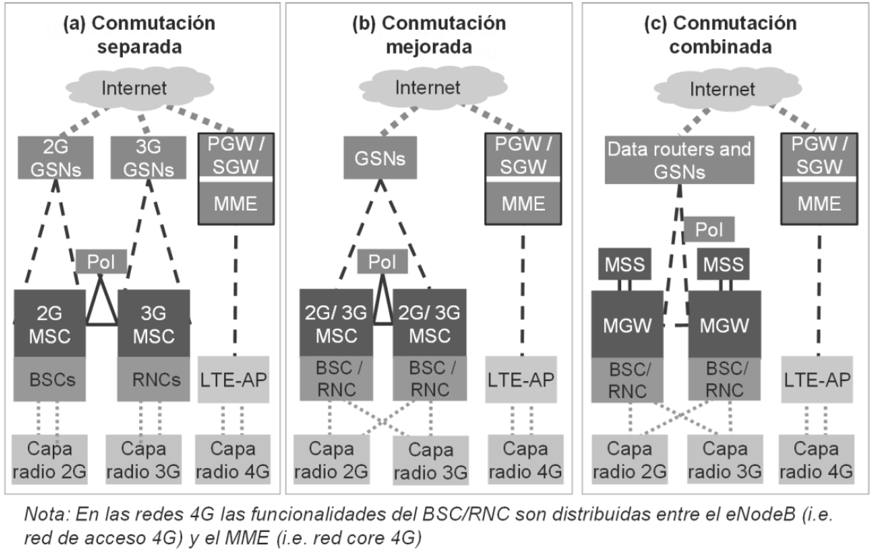
Figura 1. Opciones de arquitectura para el Modelo Móvil.
Si bien en el Modelo Móvil se puede modelar una arquitectura separada (opción a), una arquitectura mejorada (opción b) o una arquitectura de conmutación IP combinada (opción c), o una migración entre ambas opciones para un operador hipotético recientemente desplegado, por propósitos de eficiencia al contar con una red de transmisión de nueva generación y la separación de las funciones de plano de usuario y de control al utilizar MGW y MSS, se elegirá la opción c.
Red de transmisión
La conectividad entre nodos de redes de telefonía móvil se ajusta a varios tipos:
- Acceso de última milla de BTS, Nodos o eNodosB a un concentrador (hub).
- Concentrador a Controlador Estación Base (BSC de sus siglas en inglés, Base Station Controller), Controlador de Red de Radio (RNC de sus siglas en inglés, Radio Network Controller) o punto de agregación LTE (LTE-AP).
- BSC, RNC o LTE (LTE de sus siglas en inglés, Long Term Evolution) a emplazamientos de conmutación principales (que contengan MSC, MGW o SGW) si no están coubicados.
- Entre emplazamientos de conmutación principales (entre MSC, MGW o SGW).
Las soluciones típicas para la provisión de transmisión incluyen los siguientes elementos, todos ellos disponibles con enlaces ATM (velocidades de 2, 4, 8, 16, 32, 155 y 622Mbit/s) y enlaces Ethernet (velocidades de 10, 30, 100 y 300Mbit/s):
- Enlaces dedicados
- Enlaces por microondas autoprovistos
- Red de fibra alquilada (fibra oscura alquilada/IRU
La elección del tipo de transmisión de la red móvil varía entre los distintos operadores móviles existentes y puede cambiar con el tiempo. En la actualidad, es probable que un nuevo entrante adopte una red de transmisión basada en tecnología Ethernet escalable y perdurable para el futuro.
En este sentido, en consistencia con la mejor tecnología disponible, los operadores modelados disponen de una red de transmisión basada principalmente en enlaces de microondas y enlaces dedicados.
Red de telecomunicaciones fija
Las redes fijas suelen estar formadas de dos capas de activos, las cuales pueden ser desplegadas en base a diferentes tecnologías. Estas son generalmente la capa de acceso y la capa troncal (core) (que incorpora la red de transmisión), aunque el límite preciso entre las dos capas depende de la tecnología y debe ser cuidadosamente definido. Se describen a continuación cada una de estas capas.
Red de acceso
La capa de acceso conecta los suscriptores a la red, lo que les permite utilizar los servicios de telefonía fija. Las opciones de arquitectura para esta capa son el cobre, la fibra o el cable coaxial, que cubren la conexión desde el punto de terminación de red (NTP) en las instalaciones del usuario hasta los nodos de agregación en la estructura en árbol de la red.
No está previsto modelar la red de acceso en el Modelo Fijo al no formar parte del servicio de terminación y originación, pero su definición influenciará el diseño de la red troncal y de transmisión. La red modelada, considera como punto de demarcación el MSAN (Multi- Service Access Node) y supone que el operador despliega una red de última milla de cobre (no incluida en el modelo) sobre la que se despliega VDSL (Very high-bit-rate Digital Suscriber Line).
Red troncal (core) y NGN
Al igual que en la red de acceso, existen arquitecturas tradicionales y de nueva generación (NGN). Una red troncal NGN se define como una plataforma convergente basada en IP que transportará todos los servicios sobre la misma plataforma. Ciertas opciones de despliegue son actualizaciones de la red pública telefónica conmutada (PSTN), mientras que otras utilizan un transporte basado en conmutadores (switches) y enrutadores (routers) Ethernet e IP/MPLS (Multiprotocol Laber Switching). Sin embargo, la red de control NGN a modelar depende en gran medida de la arquitectura de la red de acceso.
Las redes históricas PSTN se basan en tecnología de conmutación de circuitos. Dicha tecnología asigna un camino físico dedicado a cada llamada de voz y reserva una cantidad asociada de ancho de banda dedicado (habitualmente un canal de voz PSTN tiene un ancho de banda de 64kbit/s) en toda la red. Este ancho de banda es dedicado para la llamada durante la duración de la misma, independientemente de si se está transmitiendo señal de audio entre los participantes.
Por el contrario, las NGN se basan en tecnologías de conmutación de paquetes, gracias a las cuales la voz se envía en ‘paquetes’ de datos digitalizados utilizando VoIP. Sin especificaciones de red especiales, como por ejemplo, mecanismos de QoS, cada paquete de voz compite en igualdad de condiciones con los paquetes de otros servicios (voz u otros tipos de datos en una red NGN) por los recursos de red disponibles, como por ejemplo el ancho de banda. Los mecanismos existentes para garantizar la calidad de servicio pueden priorizar los paquetes que llevan voz sobre otros tipos de paquetes de datos ayudando a asegurar que los paquetes de voz circulen por la red sin problemas y según reglas de transmisión (tiempo, retardo, jitter, etc.) asociadas al servicio de voz.
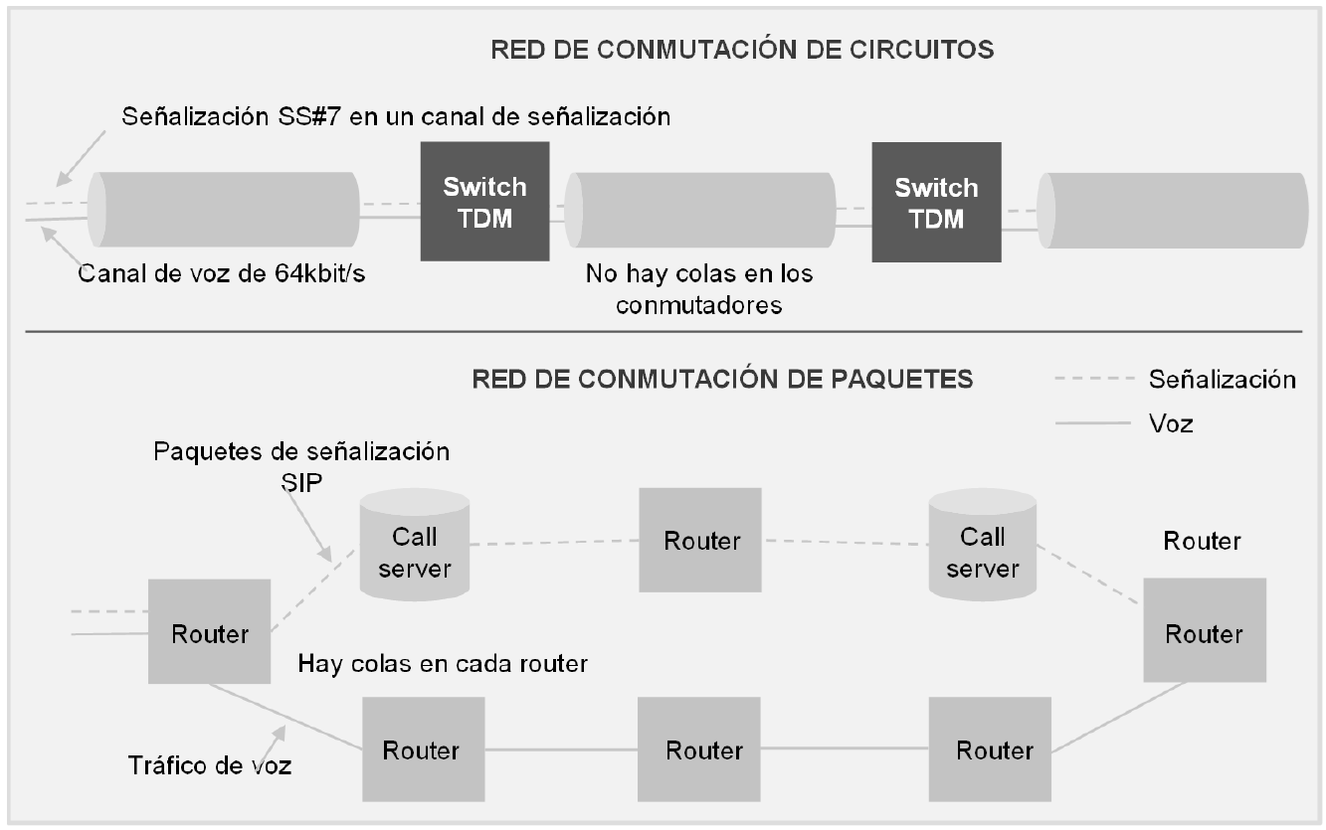
Figura 2. Comparación entre redes de conmutación de circuitos y de conmutación de paquetes
Las figuras 2 y 3 comparan la arquitectura de una red PSTN y una red NGN y se pueden ver los dos conceptos que rigen una red NGN:
 La separación entre los planos de control y de usuario. En una red PSTN los conmutadores (switches) realizan la conmutación de las llamadas de voz y gestionan la señalización; en una red NGN, los call servers son los que gestionan la señalización, y los routers (o media gateways especializadas) enrutan y gestionan el tráfico de paquetes de voz. Adicionalmente, y como se puede comprobar en la Figura 3, las capas separadas de las redes de switches locales y de tránsito se reemplazan por call servers en una estructura de una sola capa. Típicamente, en una red PSTN de 100 switches locales y 10 switches de tránsito, éstos podrían ser remplazados por un menor número de call servers (menos de 5) en una red NGN.
 La realización de la transmisión de paquetes de voz a través de una capa de routers común al resto de servicios transmitidos por la red NGN. Estos routers gestionan la transmisión de los paquetes IP y pueden utilizar, en las capas de transporte y física, tecnologías como Ethernet y SDH (tanto tradicional como de próxima generación) sobre fibra (utilizando tecnologías WDM) dependiendo de la relación costo-beneficio y de la escala de la red.
La aplicación de ambos principios implica importantes ahorros en inversiones y gastos operativos.
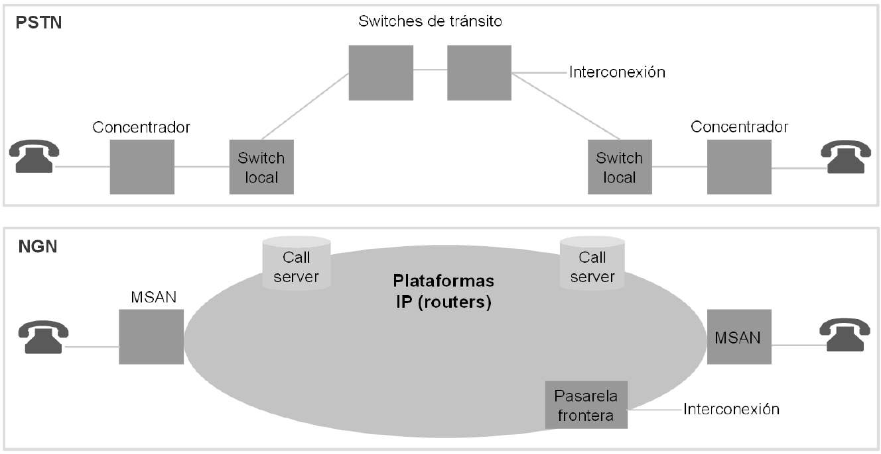
Figura 3. Comparación de la red PSTN tradicional y los servicios de voz sobre una NGN
La interconexión con las redes de otros operadores en una red NGN se implementa a través de pasarelas frontera (border gateways en inglés) que controlan el acceso a la red. Si la red se interconecta con una red tradicional de circuitos conmutados, se necesitan media gateways o trunking gateways que conviertan los paquetes de voz en señales TDM.
En cualquier caso, un operador que comenzara operaciones en los últimos cuatro o cinco años o entrara en el mercado en el momento presente (y que por la utilización de la tecnología moderna establecería el nivel de precios eficiente en un mercado contestable), no desplegaría una red telefónica conmutada en la red troncal sino una red multiservicio NGN basada en todo sobre IP. El modelado de una red NGN estaría en línea con las prácticas internacionales como la establecida por la Comisión Europea en su recomendación sobre el cálculo de los costos de terminación y su aplicación en diversos modelos realizados para reguladores de la Unión Europea. La parte troncal de la red estaría por lo tanto basada en NGN, siendo el despliegue basado en una arquitectura IP BAP (Bandwidth Allocation Protocol) como opción más apropiada.
En tal virtud la red troncal del operador hipotético se basará en una arquitectura NGN-IP BAP. Los servicios de voz están habilitados por aplicaciones que utilizarán subsistemas multimedia IP (IMS). Los trunk media gateways (TGWs) pueden desplegarse en conmutadores locales legados y en puntos de interconexión TDM, de ser necesario.
Red de transmisión
La transmisión en una red fija puede realizase a través de una serie de métodos alternativos:
- ATM (Asynchronous Transfer Mode) sobre SDH o SDH de próxima generación;
- Microondas STM punto-a-punto;
- IP/MPLS sobre SDH o SDH de próxima generación;
- IP/MPLS sobre Ethernet nativo.
La tecnología moderna eficiente a la que todos los operadores están migrando es IP/MPLS sobre Ethernet nativo, siendo considerada como mejor práctica internacional y una de las tecnologías principales desplegadas por los operadores internacionales con red troncal NGN-IP. Sin embargo, podría estar justificada la utilización del llamado SDH de próxima generación en ciertas partes de la red (como la capa de agregación) debido, entre otras razones, a los volúmenes de tráfico que se manejen.
Es así que se modela un operador hipotético con una red de transmisión IP/MPLS sobre Ethernet nativo, o SDH de próxima generación sobre DWDM (Dense Wavelength Division Multiplexing), dependiendo de lo que represente menores costos en función del volumen de tráfico trasportado en la red del operador hipotético.
Demarcación de las capas de red
En Europa, la Recomendación de la Comisión sobre el tratamiento regulatorio de las tarifas de terminación fija y móvil en la Unión Europea establece lo siguiente: “El punto de demarcación por defecto entre los costos relacionados con el tráfico y los no relacionados con el tráfico es normalmente el punto en el que se produce la primera concentración de tráfico.”
En los modelos de costos fijos, los costos históricos relacionados con la red de acceso a través de las cuotas de suscripción. En el caso del presente modelo, no se tendrán en cuenta los costos asociados con la red de acceso, por lo que es imprescindible definir de forma consistente y con exactitud el punto de separación entre la red de acceso y el resto de la infraestructura tanto para las redes fijas como móviles.
Las redes fijas y móviles utilizan una estructura en árbol de forma lógica, ya que no sería factible tener rutas dedicadas para todas las combinaciones posibles entre usuarios finales. Como resultado, el tráfico se concentra a medida que atraviesa la red. Los activos relacionados con la prestación de acceso al usuario final son los que se dedican a la conexión del usuario final a la red de telecomunicaciones, lo que le permite utilizar los servicios disponibles.
Esta capa transmite el tráfico y no tiene la capacidad de concentrarlo en función de la carga de tráfico. La capa de red de acceso termina en el primer activo que tiene esta capacidad específica. Los activos utilizados para la prestación de acceso sólo se utilizan con el fin de conectar los usuarios finales a la red y por lo tanto su número es proporcional al número de usuarios que utilizan la red. El resto de activos varía según el volumen de tráfico cursado en la red.
De esta forma, el punto de demarcación entre la red de acceso y las otras capas de la red del operador hipotético es el primer punto donde ocurre una concentración de tráfico, de manera que los recursos se asignan en función de la carga de tráfico cursado en la red.
Al aplicar este principio a las redes fijas para un usuario de telefonía fija, el punto de demarcación se encuentra en la tarjeta (line card) del conmutador o de su equivalente en una red NGN.
Para un usuario de telefonía móvil, el punto de demarcación se encuentra en la tarjeta SIM ya que la concentración de tráfico ocurre en la interface aérea.
Nodos de la red
Las redes fijas y móviles pueden considerarse como una serie de nodos (con diferentes funciones) y de enlaces entre ellos. Al modelar una red eficiente utilizando un enfoque bottom-up, hay varias opciones disponibles en cuanto al nivel de detalle utilizado en redes reales. Cuanto mayor sea el nivel de granularidad/detalle utilizado directamente en los cálculos, menor será el nivel de scorching utilizado.
El Lineamiento Quinto de la Metodología de Costos señala a la letra lo siguiente:
“QUINTO.- Los Modelos de Costos que se elaboren deberán considerar elementos técnicos y económicos de los Servicios de Interconexión, debiéndose emplear el enfoque de modelos ascendentes o ingenieriles (Bottom-Up).
El Instituto Federal de Telecomunicaciones podrá hacer uso de otros modelos de costos y de información financiera y de contabilidad separada con que disponga para verificar y mejorar la solidez de los resultados.
En cuanto al diseño y configuración de la red, se propone utilizar un enfoque Scorched-Earth que utilice información sobre las características geográficas y demográficas del país para considerar los factores que son externos a los operadores y que representan limitaciones o restricciones para el diseño de las redes. Los resultados de este modelo se calibrarán con información del número de elementos de red que conforman las redes actuales.”
Es así que, de acuerdo con la Metodología de Costos, la red fija y la red móvil se modelaron siguiendo un enfoque scorched-earth calibrado con los datos de la red de los concesionarios actuales, lo cual resultará en una red más eficiente que la de los operadores existentes.
El enfoque scorched-earth determina el costo eficiente de una red que proporciona los mismos servicios que las redes existentes, sin poner ninguna restricción en su configuración, como puede ser la ubicación de los nodos en la red. Este enfoque modela la red que un nuevo entrante desplegaría en base a la distribución geográfica de sus clientes y a los pronósticos de la demanda de los diferentes servicios ofrecidos, si no tuviese una red previamente desplegada.
A continuación, se presenta un esquema con la metodología utilizada para la calibración del modelo fijo.
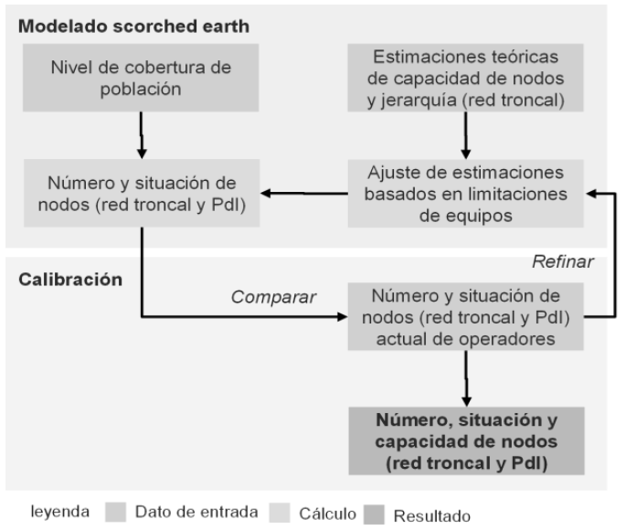
Figura 4. Esquema de modelado scorched-earth calibrado para el operador fijo
A continuación, se muestra un esquema con la metodología utilizada para la calibración del Modelo Móvil.
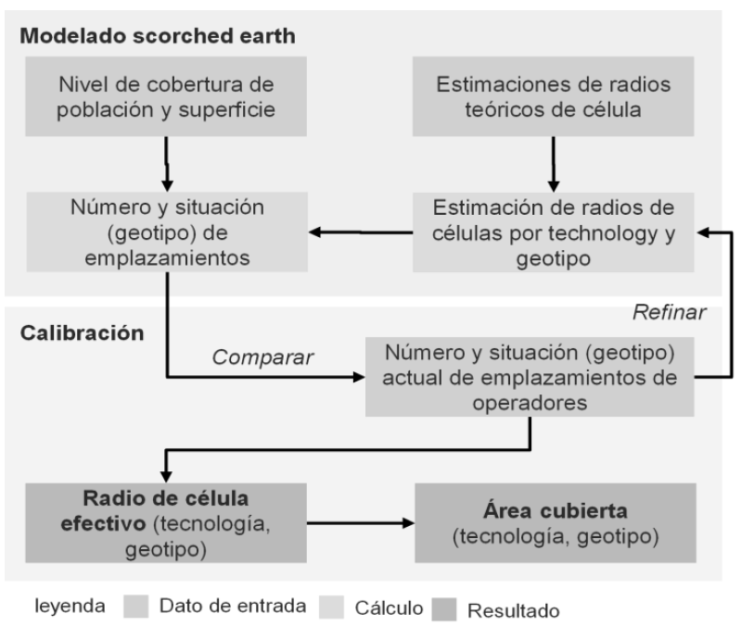
Figura 5. Esquema de modelado scorched earth calibrado para el operador móvil
En este enfoque el número total de nodos no variaría (es decir, resulta calibrado con la información de la red actual de los operadores móviles), pero permite revisar su función o capacidad, lo que implica que el número de nodos por subtipo puede cambiar.
1.3 Aspectos relacionados con los servicios
Un aspecto fundamental de los modelos es calcular el costo de los servicios regulados como por ejemplo el servicio de terminación de llamadas en redes telefónicas públicas individuales facilitada en una ubicación fija y en el servicio de terminación de llamadas de voz y mensajes cortos en redes móviles individuales. Sin embargo, las redes fijas y móviles suelen transportar una amplia gama de servicios. La medida en la que el operador modelado puede ofrecer servicios en las zonas donde tiene cobertura determina las economías de alcance del operador, y por lo tanto este aspecto debe ser considerado en los modelos.
Servicios a modelar
Las economías de alcance derivadas de la prestación de servicios de voz y datos a través de una única infraestructura resultarán en un costo unitario menor de los servicios de voz y datos. Lo anterior, resulta aplicable para el caso de redes basadas en una arquitectura de nueva generación, donde los servicios de voz y datos pueden ser transportados a través de una plataforma única.
Por consiguiente, se debe incluir una lista completa de los servicios de voz y datos en el modelo; esto implica también que tanto los servicios a los usuarios finales como los servicios mayoristas de voz tendrán que ser modelados para que la plataforma de voz esté correctamente dimensionada y los costos sean totalmente recuperados a través de los volúmenes de tráfico correspondientes.
La inclusión de los servicios de voz y datos en el modelo aumenta la complejidad de los cálculos y de los datos necesarios para sustentarlos. Sin embargo, la exclusión de los costos relacionados con servicios distintos al servicio de voz (y el desarrollo de un modelo de costos de voz independiente) puede ser también un proceso complejo.
Será necesario analizar y comprender el efecto que pueden llegar a tener las previsiones de demanda de servicios distintos a los servicios de voz en los costos de los servicios de voz.
En este sentido, el operador modelado debe proporcionar todos los servicios comunes distintos a los servicios de voz (existentes y en el futuro) disponibles en México (acceso de banda ancha, SMS fijos y móviles, enlaces dedicados), así como los servicios de voz (originación y terminación de voz, VoIP, tránsito e interconexión) que tengan volúmenes de tráfico relevantes. El operador hipotético tendrá un perfil de tráfico por servicio igual al promedio del mercado.
Servicios que se ofrecen a través de redes fijas
En la tabla 2 se presentan los servicios de voz considerados en el desarrollo del Modelo Fijo. Estos servicios contribuyen al despliegue de la red troncal.
Servicio | Descripción del servicio
Llamadas salientes on-net | Llamadas de voz entre dos suscriptores minoristas del operador fijo modelado.
Llamadas salientes a otros operadores fijos | Llamadas de voz de un suscriptor minorista del operador fijo modelado a un operador fijo doméstico.
Llamadas salientes a móvil | Llamadas de voz de un suscriptor minorista del operador fijo modelado a un operador móvil doméstico.
Llamadas salientes a internacional | Llamadas de voz de un suscriptor minorista del operador fijo modelado a un destino internacional.
Llamadas salientes a números no geográficos | Llamadas de voz de un suscriptor minorista del operador fijo modelado a números no geográficos, incluidos números comerciales de pago, consultas del directorio y servicios de emergencia.
Llamadas entrantes de otros operadores fijos | Llamadas de voz recibidas de otro operador fijo y terminadas en la red de un suscriptor minorista del operador fijo modelado.
Llamadas entrantes de móvil | Llamadas de voz recibidas de otro operador móvil y terminadas en la red de un suscriptor minorista del operador fijo modelado.
Llamadas entrantes de tráfico internacional | Llamadas de voz recibidas de otro operador internacional y terminadas en la red de un suscriptor minorista del operador fijo modelado.
Llamadas entrantes a números no geográficos | Llamadas de voz recibidas de un suscriptor minorista de otro operador a números no geográficos, incluidos números comerciales de pago, consultas del Directorio y servicios de emergencia.
Llamadas en tránsito | Llamadas de voz recibidas de otro operador, móvil o fijo y terminadas en la red de otro operador internacional, móvil o fijo.
SMS salientes | SMS de un suscriptor del operador fijo modelado a otro operador.
SMS entrantes | SMS recibido de otro operador y terminado en la red de un suscriptor del operador fijo modelado.
Tabla 2. Servicios que se ofrecen a través de redes fijas.
Estos servicios se han incluido a fin de estimar precisamente los costos totales y su distribución entre los servicios que utilizan la red (esto no implica que resulte en una regulación de sus precios).
En el Modelo Fijo se considera que el tráfico generado por las líneas ISDN (Integrated Service for Digital Network) se incluirá en los servicios fijos de voz, es decir, no hay servicios específicos de voz ISDN.
Los servicios relacionados con el acceso a Internet que se incluirán en el modelo se presentan en la siguiente tabla. Estos servicios se incluyen para considerar los requerimientos de backhaul de retorno de la central local a la red troncal.
En relación con el servicio de mensajes cortos provisto por redes fijas se han ajustado los volúmenes de tráfico considerando un escenario en el cual el operador alternativo de la red fija maneja el 2% del total de mensajes cortos generados en la red móvil, ya que se considera que el servicio provisto por la red fija está enfocado al segmento empresarial en donde se genera un mayor volumen de mensajes cortos en relación al volumen que se recibe.
Servicio | Descripción del servicio
xDSL propio (líneas) | Provisión de una línea de suscripción digital (xDSL) para el servicio de Internet comercializado por el departamento minorista del operador modelado.
xDSL propio (contendido) | Ancho de banda en una línea de suscripción digital (xDSL) para el servicio de Internet comercializado por el departamento minorista del operador modelado.
xDSL ajeno (líneas) | Provisión de una línea de suscripción digital (xDSL) para el servicio de Internet comercializado por el departamento mayorista del operador modelado.
xDSL ajeno (bitstream) | Ancho de banda en una línea de suscripción digital (xDSL) para el servicio de Internet comercializado por el departamento mayorista del operador modelado.
Tabla 3. Servicios de acceso a Internet

Servicio | Descripción del servicio
Enlaces dedicados | Incluye servicios de líneas alquiladas, ya sea para aprovisionar a clientes minoristas u otros operadores
Televisión | Provisión del servicio de televisión, ya sea lineal o de vídeo bajo demanda, comercializado por el departamento minorista del operador modelado
Tabla 4. Otros servicios fijos
Los enlaces dedicados y la televisión a través de redes fijas se identificarán de forma separada en el modelo. La televisión se incluirá como un servicio del operador alternativo hipotético, pero se excluirá del conjunto de servicios que presta el operador hipotético con la escala y alcance del Agente Económico Preponderante.
Todos los servicios descritos anteriormente podrían estar disponibles tanto en una red tradicional PSTN como en una red core de nueva generación. Sin embargo, no se modelan servicios de tráfico específicos a redes de nueva generación.
Servicios que se ofrecen a través de redes móviles
En la siguiente tabla se observan los servicios móviles considerados en el desarrollo del Modelo Móvil. Estos servicios contribuyen al despliegue de la red troncal.
Servicio | Descripción del servicio
Llamadas móviles on-net | Llamadas de voz entre dos suscriptores (minoristas u OMV) del operador móvil modelado.
Llamadas móviles salientes a fijo | Llamadas de voz de un suscriptor (minorista u OMV) del operador móvil modelado a un destino fijo (incluyendo números no geográficos, etc.).
Llamadas móviles salientes a internacional | Llamadas de voz de un suscriptor (minorista u OMV) del operador móvil modelado a un destino internacional.
Llamadas móviles salientes a otros operadores móviles | Llamadas de voz de un suscriptor (minorista u OMV) del operador móvil modelado a otro operador móvil doméstico.
Llamadas entrantes de operadores fijos | Llamadas de voz recibidas desde otro operador fijo y terminada en la red de un suscriptor (minorista u OMV) del operador móvil modelado.
Llamadas entrantes de operadores internacionales | Llamadas de voz recibidas desde otro operador internacional y terminada en la red de un suscriptor (minorista u OMV) del operador móvil modelado.
Llamadas entrantes de otros operadores móviles | Llamadas de voz recibidas desde otro operador móvil y terminada en la red de un suscriptor (minorista u OMV) del operador móvil modelado.
Originación roaming internacional | Llamadas de voz de un usuario visitante extranjero (inbound roamer) en la red del operador móvil modelado a un destino móvil, fijo o internacional.

Terminación roaming internacional | Llamadas de voz recibidas desde otro operador móvil, fijo o internacional y terminada en la red de un usuario visitante extranjero (inbound roamer) del operador móvil modelado.
Llamadas en tránsito | Llamadas de voz recibidas de otro operador, móvil o fijo y terminadas en la red de otro operador, móvil o fijo. Este servicio sólo es prestado por el operador de escala y alcance del Agente Económico Preponderante.
SMS on-net | SMS entre dos suscriptores (minoristas u OMV o inbound roamer) del operador móvil modelado.
SMS salientes a otras redes | SMS de un suscriptor (minorista u OMV o inbound roamer) del operador móvil modelado a otro operador de red.
SMS entrantes de otras redes | SMS recibidos de otro operador y terminado en un usuario (minorista u OMV o inbound roamer) del operador móvil modelado.
VMS | Llamadas de voz de un suscriptor (minorista u OMV) al contestador del operador móvil modelado.
Servicio de datos GPRS | Mbytes de servicio de datos (excluyendo las cabeceras de los paquetes IP) transferidos desde y hacia un suscriptor (minorista u OMV o inbound roamer) a través de la red 2G GPRS.
Servicio de datos EDGE | Mbytes de servicio de datos (excluyendo las cabeceras de los paquetes IP) transferidos desde y hacia un suscriptor (minorista u OMV o inbound roamer) a través de la red 2G EDGE.
Servicio de datos R99 | Mbytes de servicio de datos (excluyendo las cabeceras de los paquetes IP) transferidos desde y hacia un suscriptor (minorista u OMV o inbound roamer) a través de la red de datos de baja velocidad 3G (portadoras Release 99).
Servicio de datos HSDPA | Mbytes de servicio de datos (excluyendo las cabeceras de los paquetes IP) transferidos hacia un suscriptor (minorista u OMV o inbound roamer) a través de la red HSPA.
Servicio de datos HSUPA | Mbytes de servicio de datos (excluyendo las cabeceras de los paquetes IP) transferidos desde un suscriptor (minorista u OMV o inbound roamer) a través de la red HSPA.
Servicio de datos LTE | Mbytes de servicio de datos (excluyendo las cabeceras de los paquetes IP transferidos desde y hacia el suscriptor (minorista u OMV o inbound roamer) a través de la red LTE.
Tabla 5. Servicios que se ofrecen a través de redes móviles.
Se agregarán los servicios de tráfico móvil para los diferentes tipos de usuarios (ej., venta minorista, usuario visitante internacional) para identificar los costos subyacentes del tráfico de red en el Modelo Móvil.
Volúmenes de tráfico
Es necesario definir el volumen y el perfil del tráfico cursado en la red del operador modelado. Dado que la definición del operador incorpora la definición de una participación de mercado, se propone definir el volumen de tráfico y su perfil para un usuario promedio. Este perfil de tráfico deberá tener en cuenta el equilibrio de tráfico entre los diferentes servicios que compiten en el mercado. Se requerirá por lo tanto un enfoque integral para la estimación de la evolución del tráfico de voz y datos. En el caso del servicio de tránsito en el Modelo Móvil se utilizará una estimación de tráfico del servicio.
En consecuencia, los diferentes modelos deberían basarse en un módulo común de predicción de tráfico.
El volumen de tráfico asociado a los usuarios del operador modelado es el principal inductor de los costos asociados con la red troncal, y la medida que permitirá explotar las economías de escala.
En el mercado hipotético competitivo la base de suscriptores de cada operador tendrá el mismo perfil de uso. Por lo tanto, el perfil de tráfico del operador modelado debería ser definido como la media del mercado, manteniendo la consistencia con la escala de dicho operador.
El pronóstico del perfil de tráfico del operador modelado se basará en el perfil de la media del mercado, es decir la base de suscriptores de cada operador tendrá el mismo perfil de uso.
Costos mayoristas o minoristas
Este aspecto se describe a continuación.
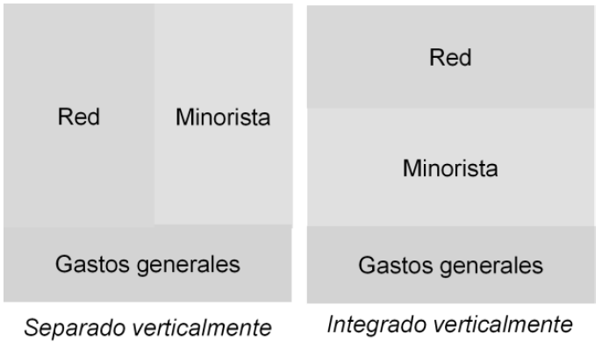
Figura 6. Costos mayoristas o minoristas.
En el modelo separado verticalmente, los servicios de red (tales como el tráfico) son presupuestados por separado de las actividades minoristas (como las subvenciones de las terminales o el marketing). A los gastos generales se añade un mark-up a la red y las actividades minoristas, y se considera para el costo mayorista de suministro de interconexión únicamente los costos de la red más la proporción de los gastos generales.
En el modelo de integración vertical, los costos minoristas se consideran como parte integral de los servicios de red y se incluyen en los costos del servicio a través de un mark-up, junto con los gastos generales. En consecuencia, no existe el concepto de acceso ‘mayorista’ a la terminación de llamadas móviles en el modelo de integración vertical ya que todos los costos minoristas se incluyen en el cálculo de los costos de los servicios.
En la Metodología de Costos el Instituto regula los servicios de interconexión entre los que se encuentran los de conducción de tráfico y tránsito que son materia del Modelo Fijo y del Modelo Móvil, es así que únicamente se consideran los costos que son relevantes para la prestación de los servicios mayoristas de un negocio verticalmente separado que se pretenden regular con el desarrollo del modelo.
Sin embargo, los costos comunes a las actividades de red y minoristas pueden ser recuperados a través de los servicios de red mayoristas y los servicios minoristas en el caso de un modelo CIPLP (tratados como un mark-up del resultado del CIPLP) pero no en el caso de un modelo CILP Puro.
Un enfoque de separación vertical resulta en la exclusión de bastantes costos no relacionados con la red de los costos de terminación. Sin embargo, trae consigo la necesidad de determinar el tamaño relativo de los costos económicos de las actividades minoristas con el fin de determinar la magnitud de los costos generales (business overheads, en inglés) a añadir a los costos de red incrementales.
Únicamente los costos de red mayoristas serán incluidos en los modelos de costos. Los costos minoristas se excluyen del modelo. La proporción de gastos generales comunes que corresponde a la red se recupera como un costo operativo, que se revisa anualmente con la inflación y se distribuye entre todos los servicios en el caso de un modelo CIPLP, pero se excluyen de los gastos distribuibles al servicio de terminación en un modelo CILP Puro.
1.4 Aspectos relacionados con la implementación de los modelos
Selección del incremento de servicio
El costo incremental es el costo que incurre un operador para satisfacer el incremento en la demanda de uno de sus servicios, bajo el supuesto de que la demanda de los otros servicios que ofrece el operador no sufre cambios. Por otro lado, es el costo total que evitaría el operador si cesara la provisión de ese servicio particular. De esta forma los incrementos toman la forma de un servicio, o conjunto de servicios, al que se distribuyen los costos, ya sea de forma directa (en el caso de los costos incrementales) o mediante un mark-up (si se incluyen los costos comunes). El tamaño y número del incremento afecta la complejidad de los resultados y la magnitud de los costos resultantes.
Enfoque CITLP
El costo incremental total promedio de largo plazo (CITLP, CIPLP+ o LRAIC+) puede ser descrito como un enfoque de grandes incrementos – todos los servicios que contribuyen a las economías de escala en la red se suman en un gran incremento; los costos de servicios individuales se identifican mediante la repartición del gran costo incremental (tráfico) de acuerdo con los factores de ruteo del uso de recursos promedio.
La adopción de un gran incremento – en general alguna forma de “tráfico” agregado – significa que todos los servicios que son suministrados se tratan juntos y con igualdad. Cuando uno de estos servicios está regulado, se beneficia de las economías de escala promedio y no de una mayor o menor dimensión de estas economías. El uso de un gran incremento también limita los costos comunes a una evaluación del mínimo despliegue de red necesario para ofrecer el servicio.
Este enfoque implica la inclusión de costos comunes, por ejemplo, costos de la red que son comunes a todo el tráfico como pueden ser cobertura, licencias y gastos generales. El uso de un incremento grande implica que los costos comunes para los servicios de tráfico son automáticamente incluidos en el incremento.
Un método generalmente utilizado debido a su objetividad y facilidad de implementación para la repartición de costos comunes es el de Márgenes Equiproporcionales (EPMU), mismo que es consistente con las prácticas regulatorias a nivel mundial.
En el modelo de costos se emplea el método EPMU para distribuir los costos comunes a cada servicio en el modelo CIPLP (para uso meramente informativo) pero se excluirá el mark-up del modelo CILP puro.
En este contexto es también necesario identificar un incremento de usuarios que capture los costos que varían con el volumen de usuarios (no por cambios en volumen de tráfico). El incremento de usuarios, que capturará estos costos, debe ser definido con cuidado para ser consistente y transparente para las redes fija y móvil. Estos costos son definidos como los costos promedio incrementales cuando nuevos usuarios son agregados a la red.
- En una red móvil, un nuevo usuario recibe una tarjeta SIM para poder enviar y recibir tráfico en el punto de concentración (el aire es la interfaz).
- En una red fija, un nuevo usuario requerirá ser conectado a la tarjeta del conmutador, o equivalente en una red de nueva generación, mediante cobre/cable/fibra que vaya del usuario al punto de concentración.
Para propósitos del modelo este “servicio incremental de usuario” es definido sencillamente como el derecho a unirse a la red de usuarios. Cualquier otro costo, incluyendo los costos requeridos para establecer una red operacional pero sólo con capacidad mínima, son recuperados mediante los incrementos de uso. Por consiguiente, todo el equipo para usuarios será también excluido (p.ej. teléfonos, módems, etc.).
En el siguiente diagrama se encuentran reflejados los costos a incluirse siguiendo este método.
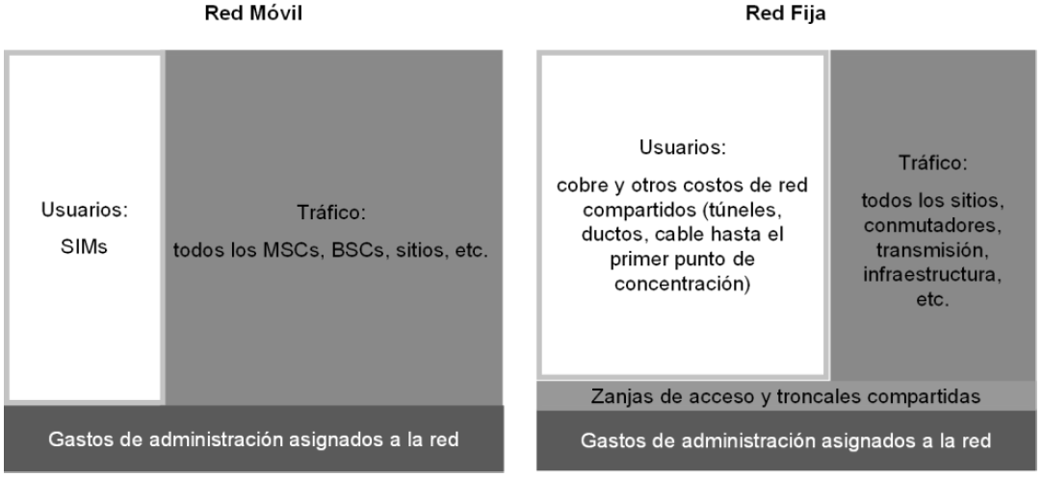
Figura 7. Distribución de costos usando CIPLP Plus.
Enfoque CILP Puro
El costo incremental de largo plazo puro es acorde a los Lineamientos Tercero y Cuarto de la Metodología de Costos, que a la letra establecen:
“TERCERO.- En la elaboración de los Modelos de Costos, para los servicios de conducción de tráfico, se empleará el enfoque de Costo Incremental de Largo Plazo Puro, el cual se define como la diferencia entre el costo total a largo plazo de un concesionario que preste su gama completa de servicios, y los costos totales a largo plazo de ese mismo concesionario, excluido el servicio de interconexión que se presta a terceros.
La unidad de medida que se empleará en los Modelos de Costos para los servicios de conducción de tráfico cuando éstos se midan por tiempo, será el segundo.
La unidad monetaria en la que se expresarán los resultados de los Modelos de Costos será en pesos mexicanos.”
“CUARTO.- En la elaboración de los Modelos de Costos, para el servicio de tránsito, se empleará el enfoque de Costo Incremental de Largo Plazo Puro, el cual se define como la diferencia entre el costo total a largo plazo de un concesionario que preste su gama completa de servicios, y los costos totales a largo plazo de ese mismo concesionario, excluido el servicio de interconexión que se presta a terceros.
La unidad de medida que se empleará en los Modelos de Costos para el servicio de tránsito cuando éste se mida por tiempo, será el segundo.
La unidad monetaria en la que se expresarán los resultados de los Modelos de Costos será en pesos mexicanos.”
El CILP Puro calcula los costos de un servicio con base en la diferencia entre los costos totales a largo plazo de un operador que provee el abanico total de servicios y los costos totales a largo plazo de un operador que ofrece todos los servicios salvo el del servicio que se está costeando, tal y como se muestra en la siguiente figura.
Para el cálculo del CILP Puro, se calcula el costo incremental ejecutando el modelo con y sin el incremento que se quiera costear. Los costos unitarios son entonces determinados como el cociente entre este costo incremental y el volumen de tráfico incremental del servicio (ver Figura 8).
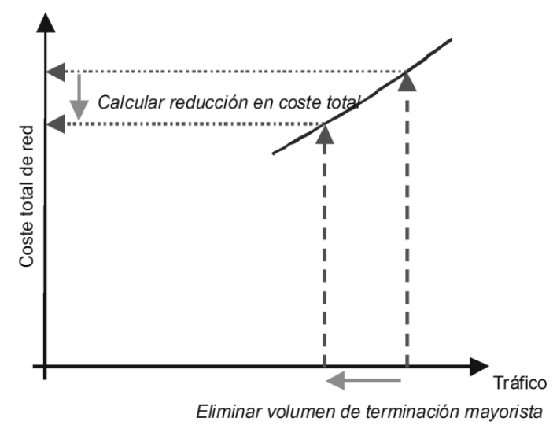
Figura 8. Cálculo del costo incremental del tráfico de terminación.
Debido a los requisitos específicos de la Metodología de Costos, es necesario que el modelo de costos:
- Permita calcular los costos incrementales puros para cada incremento de los siguientes: tráfico de terminación, tráfico de originación, y tránsito.
- Excluya los costos compartidos y comunes a los servicios de interconexión de los asignables a los servicios costeados con un modelo CILP puro.
- Permita ser competitivamente neutral con las operaciones móvil y fija.
El cálculo de los resultados obtenidos al aplicar la metodología CILP puro se basa en los siguientes pasos (ver Figura 9).
- Cálculo de los costos de la red completa del operador, sin el incremento del servicio considerado (tráfico de originación, o terminación de otras redes o tránsito).
- Cálculo de los costos de la red completa del operador, con el incremento del servicio considerado (tráfico de originación, terminación de otras redes o tránsito).
- Obtención de la diferencia en costos entre los dos cálculos obtenidos y anualización de esta diferencia en base a la metodología de depreciación económica
- División del costo anualizado total por el número de minutos incrementales del servicio considerado (originación, tráfico de originación, terminación de otras redes o tránsito) para la obtención del costo del minuto incremental.
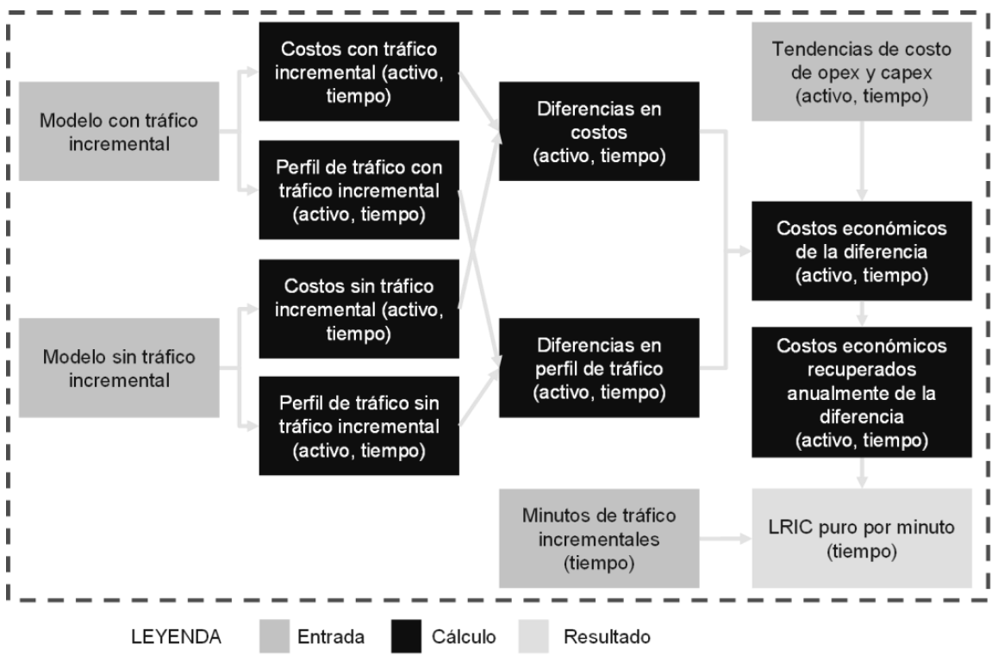
Figura 9. Etapas necesarias para el cálculo del CILP puro.
De esta forma el modelo calculará los costos utilizando un modelo CILP puro y será capaz de calcular los costos mediante la metodología CIPLP+, pero únicamente de manera informativa.
Depreciación
El modelo calcula los costos de inversión y operacionales relevantes. Estos costos tendrán que ser recuperados a través del tiempo para asegurar que los operadores obtengan un retorno sobre su inversión. Para ello, se debe emplear un método de depreciación adecuado. En este punto la Metodología de Costos establece en el Lineamiento Sexto:
“SEXTO.- La metodología empleada por los Modelos de Costos para la amortización de los activos será la metodología de Depreciación Económica.
La Depreciación Económica se define como aquella que utiliza el cambio en el valor de mercado de un activo periodo a periodo, de tal forma que propicia una asignación eficiente de los recursos a cada uno de los periodos de la vida económica del activo.”
En comparación con otros métodos de depreciación, este método considera todos los factores relevantes potenciales de depreciación, como son:
- Costo del Activo Equivalente Moderno (MEA) en la actualidad
- Pronóstico de costo del MEA
- Producción de la red a través del tiempo
- Vida financiera de los activos
- Vida económica de los activos
La producción de la red a través del tiempo es un factor clave en la elección del método de depreciación. En lo que respecta a las redes móviles, en general los volúmenes de tráfico han experimentado un crecimiento significativo en los últimos años, mientras que los volúmenes de Internet móvil han crecido a un ritmo comparativamente más lento.
La situación en las redes fijas es aún más complicada. Durante muchos años el tráfico cursado había estado dominado por los servicios de voz y era bastante estable. En los últimos años, sin embargo, los volúmenes de tráfico de voz han decrecido, mientras que los volúmenes de banda ancha y otros servicios de datos han aumentado considerablemente.
Como la depreciación económica es un método para determinar cuál es la recuperación de costos económicamente racional debe:
- Reflejar los costos subyacentes de producción: tendencias de precio del MEA
- Reflejar la producción de los elementos de la red en el largo plazo.
El primer factor relaciona la recuperación de costos a la de un nuevo entrante en el mercado (si el mercado es contestable) que podría ofrecer servicios con base en los costos actuales de producción.
El segundo factor relaciona la recuperación de costos con la ‘vida’ de la red – en el sentido de que las inversiones y otros gastos se van realizando a través del tiempo con la finalidad de poder recuperarlos mediante la demanda de servicio que se genera durante la vida de la operación. En un mercado competitivo estos retornos generan una utilidad normal en el largo plazo (por consiguiente, no extraordinaria). Todos los operadores del mercado deben realizar grandes inversiones iniciales y solo recuperan estos costos a través del tiempo. Estos dos factores no se reflejan en la depreciación histórica, que simplemente considera cuando fue adquirido un activo y en qué periodo será depreciado.
La implementación de depreciación económica a ser usada en los modelos de costos está basada en el principio que establece que todos los costos incurridos (eficientemente) deben ser completamente recuperados en forma económicamente racional. La recuperación total de estos costos se garantiza al comprobar que el valor presente (PV) de los gastos sea igual al valor presente de los costos económicos recuperados, o alternativamente, que el valor presente neto (NPV) de los costos recuperados menos los gastos sea cero.
Serie de tiempo
La serie de tiempo, o el número de años para el que se calcularán los volúmenes de demanda y activos, es un insumo muy importante. El modelo de costos empleará una serie de tiempo larga ya que ésta:
- Permite que se consideren todos los costos en el tiempo, suministrando la mayor claridad dentro del modelo con relación a las implicaciones de adoptar depreciación económica;
- Puede ser utilizado para estimar grandes pérdidas/ganancias resultantes de cambios en el costeo, permitiendo mayor transparencia sobre la recuperación de todos los costos incurridos por proveer los servicios;
- Genera una gran cantidad de información para entender como varían los costos del operador modelado a través del tiempo en respuesta a cambios en la demanda o la evolución de la red;
La serie de tiempo debería ser igual a la vida del operador, permitiendo la recuperación total de los costos en la vida del negocio, mas no es práctico identificar qué tan larga será ésta. Debido a esto, se utilizará una serie de tiempo que sea por lo menos tan larga como la vida del activo más longevo y que ambos modelos utilicen esta serie de tiempo.
Para un operador móvil, las vidas más largas de los activos son normalmente entre 25 y 40 años por lo que se llegan a utilizar series de tiempo de hasta 50 años, como es la obra civil. Sin embargo, se pueden asumir vidas aún más largas para algunos activos de las redes fijas como los túneles y ductos. Por lo que los modelos se construyen incorporando un horizonte temporal de 50 años.
Dado que no sería realista efectuar una previsión detallada y precisa para el periodo total del modelo, se realiza un pronóstico para un periodo razonable de tiempo que cubra un periodo similar al periodo regulatorio (de cuatro a diez años), en este caso el periodo regulatorio es de 2021 a 2023.
Tras el periodo regulatorio se hace el supuesto de que el tráfico y el número de suscriptores se estabiliza (su valor se mantiene constante hasta el final del periodo) debido a que ello permite limitar el impacto de errores asociados a un periodo demasiado largo (nuevas tecnologías desconocidas, etc.), así como limitar el impacto que tendría un exceso de demanda en años posteriores sobre el costo final de los servicios modelados debido a la depreciación económica.
Para alinear la duración de las concesiones móviles con la serie de tiempo elegida para el modelo – equivalente a 50 años – se asume que cada concesión de espectro es válida durante un periodo de 20 años y después renovable cada 15 años.
1.5 Costo de capital promedio ponderado (CCPP)
El modelo debe incluir un retorno razonable sobre los activos, de conformidad con el Lineamiento Noveno de la Metodología de Costos, éste será determinado a través del costo de capital promedio ponderado (CCPP). El CCPP antes de impuestos se calcula de la siguiente forma:
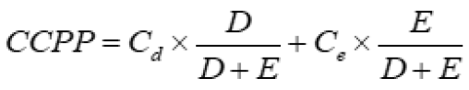
Donde:
C_{d} es el costo de la deuda
C_{e} es el costo del capital de la empresa antes de impuestos
D es el valor de la deuda del operador
E es el valor del capital (equity) del operador
Debido a que estos parámetros, o estimaciones de los mismos se encuentran disponibles en forma nominal, se calcula el CCPP nominal antes de impuestos y se convierte al CCPP real antes de impuestos de la siguiente manera:
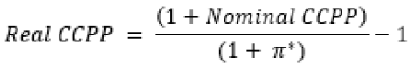
Donde:
 | es la tasa de inflación objetivo del Banco de México para el largo plazo.
Lo anterior de acuerdo con las recomendaciones de la Comisión Europea, la cual señala que la inflación debe reflejar el horizonte en el cual se realizan las proyecciones del modelo, por lo cual se ha optado por elegir el objetivo de la inflación de largo plazo de Banxico el cual coincide con el horizonte de largo plazo proyectado en el Modelo.
Asimismo, la inflación incluida debe reflejar las condiciones del mercado local donde se realizan las inversiones, es por ello que la utilización de la inflación mexicana refleja en mayor medida las condiciones del mercado de telecomunicaciones en México.
Entramos a continuación a tratar los supuestos que soportan cada uno de los parámetros en el cálculo del CCPP.
Costo del capital (equity)
El costo del capital (equity) se calcula mediante el método conocido como valuación de activos financieros (CAPM) debido a su relativa sencillez, ya que es lo establecido en el Lineamiento Décimo de la Metodología de Costos por lo que se utilizará en ambos modelos.
El costo del capital (equity) se calculará para dos operadores diferentes:
- un operador eficiente de servicios móviles en México
- un operador eficiente de servicios fijos en México.
Siguiendo esta metodología, el CAPM se calcula de la siguiente manera:
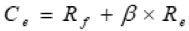
Donde:
R_{f} es la tasa de retorno interés libre de riesgo
R_{e} es la prima del riesgo del capital
β es la medida del riesgo de una compañía particular o sector de manera relativa a la economía nacional.
Cada uno de estos parámetros se trata a continuación.
Tasa de retorno libre de riesgo, R_{f}
Habitualmente se asume que la tasa de retorno libre de riesgo es la de los bonos del estado a largo plazo, en el modelo se utilizará la tasa de retorno libre de riesgo (R_{f} ) de los bonos gubernamentales estadunidenses de 30 años más una prima de riesgo país asociada a México de fuentes reconocidas internacionalmente.
Prima de riesgo del capital, R_{e}
La prima de riesgo del capital es el incremento sobre la tasa de retorno libre de riesgo que los inversores demandan del capital (equity), ya que invertir en acciones conlleva un mayor riesgo que invertir en bonos del estado. Normalmente, las empresas que cotizan en el mercado nacional de valores son utilizadas como muestra sobre la que se calcula el promedio.
Debido a que el cálculo de este dato es altamente complejo, en el modelo de costos se utilizan las cifras calculadas por fuentes reconocidas que se encuentren en el ámbito público, en este caso se utilizará la información del profesor Aswath Damodaran de la Universidad de Nueva York.
Beta para los operadores de telecomunicaciones, β
Cuando alguien invierte en cualquier tipo de acción, se enfrenta con dos tipos de riesgo: sistemático y no sistemático. El no sistemático está causado por el riesgo relacionado con la empresa específica en la que se invierte. El inversionista disminuye este riesgo mediante la diversificación de la inversión en varias empresas (portafolio de inversión).
El riesgo sistemático se da por la naturaleza intrínseca de invertir. Este riesgo se denomina como Beta (β) y se mide como la variación entre el retorno de una acción específica y el retorno de un portafolio con acciones de todo el mercado. Para el inversionista, no es posible evitar el riesgo sistemático, por lo que siempre requerirá una prima de riesgo. La magnitud de esta prima variará de acuerdo con la covarianza entre la acción específica y las fluctuaciones totales del mercado.

Una manera de estimar este parámetro es mediante comparativos internacionales (benchmarking) de las β de empresas comparables, es así que se usará una comparativa de compañías de telecomunicaciones, prestando especial atención a mercados similares al mexicano, para identificar las β específicas de los mercados fijo y móvil.
No obstante se observa que debido a que cada día hay menos operadores que ofrecen un solo servicio (pure-play), se recomienda derivar los valores de βasset para los operadores fijos y móviles mediante una aproximación. Primeramente, se agrupan los operadores del benchmark en tres grupos, utilizando la utilidad antes de impuestos, intereses, depreciación y amortización (EBITDA) como una aproximación de la capitalización de mercado hipotética de las divisiones fija y móvil de los operadores mixtos:
- Predominantemente móviles: aquellos donde la porción de EBITDA móvil represente una porción significativa del total de EBITDA, esto es mayor a 50%
- Híbridos fijo–-móvil: aquellos donde ni el EBITDA móvil ni el fijo, representen una porción significativa del total del EBITDA
- Predominantemente fijos: aquellos donde el EBITDA fijo represente una porción significativa del EBITDA total.
Después de esto se calculan los valores de β_{asset} para el operador móvil con el promedio del primer grupo y para el operador fijo con el promedio del tercero.
Relación deuda/capital (D/E)
Finalmente, es necesario definir la estructura de financiamiento para el operador basada en una estimación de la proporción (óptima) de deuda y capital en el negocio. El nivel de apalancamiento denota la deuda como proporción de las necesidades de financiamiento de la empresa, y se expresa como:
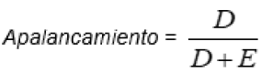
Generalmente, la expectativa en lo que respecta al nivel de retorno del capital (equity) será mayor que la del retorno de la deuda. Si aumenta el nivel de apalancamiento, la deuda tendrá una prima de riesgo mayor ya que los acreedores requerirán un mayor interés al existir menor certidumbre en el pago.
Por eso mismo, la teoría financiera asume que existe una estructura financiera óptima que minimiza el costo del capital y se le conoce como apalancamiento objetivo. En la práctica, este apalancamiento óptimo es difícil de determinar y variará en función del tipo y forma de la compañía.
Es así que de forma similar al método seguido para determinar la β_{asset}, se evaluará el nivel apropiado de apalancamiento utilizando la misma comparativa de operadores en Latinoamérica, para lo cual se aplica el valor en libros de la deuda tomado de fuentes de información pública.
Costo de la deuda
El costo de la deuda se define como:
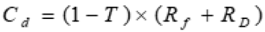
Donde:
- R_{f} es la tasa de retorno libre de riesgo
- R_{D} es la prima de riesgo de deuda
- T es la tasa de impuestos corporativa.
Para efectos del modelo se utilizará el Impuesto sobre la Renta (ISR) como la tasa adecuada de impuestos corporativos (T), cuyo valor es del 30%.
La prima de riesgo de deuda de una empresa es la diferencia entre lo que una empresa tiene que pagar a sus acreedores al adquirir un préstamo y la tasa libre de riesgo.
Típicamente, la prima de riesgo de deuda varía de acuerdo con el apalancamiento de la empresa – cuanto mayor sea la proporción de financiamiento a través de deuda, mayor es la prima debido a la presión ejercida sobre los flujos de efectivo.
Una manera válida de calcular la prima de riesgo es sumar a la tasa libre de riesgo la prima de riesgo de la deuda asociada con la empresa, con base en una comparativa de las tasas de retorno de la deuda (p.ej. Eurobonos corporativos) de empresas comparables con riesgo o madurez semejantes.
De esta forma se usa un costo de la deuda para el operador móvil que corresponde con la tasa de retorno libre de riesgo de México, más una prima de deuda por el mayor riesgo que tiene un operador en comparación con el país. Para definir la prima se ha utilizado una comparativa internacional.
Se aplica la misma metodología para determinar el costo de la deuda del operador fijo en línea con el observado en los operadores móviles.
De esta forma se tiene el siguiente resultado:
 | Fijo | Móvil
Tasa libre de riesgo | 5.17% | 5.17%
Beta apalancada | 0.51 | 0.69
Beta desapalancada | 0.28 | 0.38
Prima de mercado | 5.23% | 5.23%
Ce | 11.22% | 12.57%
Cd | 7.08% | 7.14%
Apalancamiento | 54.11% | 53.42%
Tasa de impuestos | 30.00% | 30.00%
CCPP nominal antes impuestos | 8.98% | 9.67%
Tasa de inflación | 3.00% | 3.00%
CCPP real antes impuestos | 5.80% | 6.48%

Noveno.- Modelos de Costos de servicios no conmutados de interconexión. El Lineamiento Segundo de la Metodología de Costos establece a la letra lo siguiente:
“SEGUNDO.- En la elaboración de los Modelos de Costos, para servicios de interconexión distintos a los señalados en los Lineamientos Tercero y Cuarto siguientes, se empleará el enfoque de Costo Incremental Total Promedio de Largo Plazo.
El Costo Incremental Total Promedio de Largo Plazo se define como el costo total que una concesionaria podría evitar en el largo plazo si dejara de proveer el Servicio de Interconexión relevante pero continuara proveyendo el resto de los servicios, además de permitir recuperar los Costos Comunes por medio de asignaciones de costos. Se entenderá como Costos Comunes a aquellos en que se incurren por actividades o recursos que no pueden ser asignados a los Servicios de Interconexión de una manera directa. Estos costos son generados por todos los servicios que presta la empresa.
Los Costos Comunes se asignarán por medio de la metodología de Margen Equi-proporcional. El Modelo de costos deberá permitir que el Instituto Federal de Telecomunicaciones especifique la unidad de medida de acuerdo con las mejores prácticas internacionales.
La unidad monetaria en la que se expresarán los resultados de los Modelos de Costos será en pesos mexicanos.”
Toda vez que los Lineamientos Tercero y Cuarto se refieren a los servicios conmutados de interconexión, se sigue que las tarifas aplicables a los servicios no conmutados de interconexión se deben determinar con base en una metodología de Costo Incremental Total Promedio de Largo Plazo, es así que en la presente sección se aplica ese enfoque para la determinación de las tarifas aplicables a los servicios de enlaces de transmisión entre coubicaciones, enlaces de transmisión de interconexión y coubicación.
Atendiendo el principio de que el órgano regulador únicamente debe intervenir en aquellas situaciones en las cuales se observe una falla de mercado, a efecto de no establecer una sobre regulación se considera adecuado que respecto de las tarifas que hayan resultado de las metodologías de costos emitidas por el Instituto, mismas que estarán vigentes el año calendario inmediato siguiente, estas se refieran a un conjunto acotado de servicios que corresponde a los que históricamente han observado un mayor número de diferendos.
MODELO DE COSTOS DE ENLACES DEDICADOS DE INTERCONEXIÓN
En términos de la Condición Segunda el servicio de enlaces de transmisión consiste en el establecimiento de enlaces de transmisión físicos o virtuales de cualquier tecnología, a través de los cuales se conduce Tráfico.
En este sentido el modelo permite calcular los gastos de instalación y las contraprestaciones mensuales correspondientes a los distintos tipos de enlaces dedicados tanto locales como de larga distancia empleados exclusivamente para el transporte de tráfico de interconexión.
El modelo de costos se elaboró con una metodología CITLP. Bajo esta metodología el modelo calcula las tarifas mayoristas de enlaces dedicados locales, entre localidades e internacionales.
Cabe señalar que conforme a los establecido en las Medidas Fijas el AEP tiene la obligación asimétrica de brindar los servicios de enlaces dedicados conforme las condiciones y tarifas que se aprueben en la oferta de referencia respectiva por lo que el modelo se basa en dos fuentes principales:
– Información pública
– Información confidencial provista por el AEP
Hipótesis del Modelo de Costos. El modelo de costos utilizado por el Instituto consta de dos módulos independientes para el cálculo de los tramos local y entre localidades/internacional.
Para el caso de Enlaces Locales los costos se calculan con base en un modelo unianual bottom-up que incluye los costos anualizados del equipamiento de red necesarios, los costos de la infraestructura de cobre y fibra, así como los costos de transporte de tráfico entre centrales del AEP calculado a partir del modelo de interconexión fija para enlaces dedicados.
Asimismo, se han definido reglas de ingeniería en función de los elementos de red necesarios para ofrecer el servicio de enlaces dedicados.
En línea con la Oferta de Referencia, el modelo costea el precio de una punta de enlace dedicado, pudiendo estar formado el enlace de una o dos puntas que conectan cada una el emplazamiento del operador con una central del AEP.
Para el caso del Costo de Capital Promedio Ponderado se considera un CCPP nominal antes de impuestos del 8.98%, en línea con el empleado en los modelos de costos de servicios conmutados de interconexión.
Por lo que respecta a los enlaces entre localidades e internacionales se calculan todos los costos asociados a los enlaces dedicados con base a un modelo de mercado de enlaces y a los costos resultantes del modelo de interconexión fija para enlaces dedicados entre localidades e internacionales, según la demanda de los mismos.
Para calcular los precios unitarios de los enlaces con base en velocidades y distancias, se aplica un gradiente de precios que permite asegurar la recuperación de todos los costos incurridos por el servicio de enlaces dedicados.
Se han calculado los precios asociados a todos los enlaces ofrecidos por el AEP e incluidos en la oferta de referencia.
Modelo de Mercado. Se desarrolló un modelo de mercado que refleja la evolución de los enlaces TDM y Ethernet entre localidades e internacionales a largo plazo (figura 10).
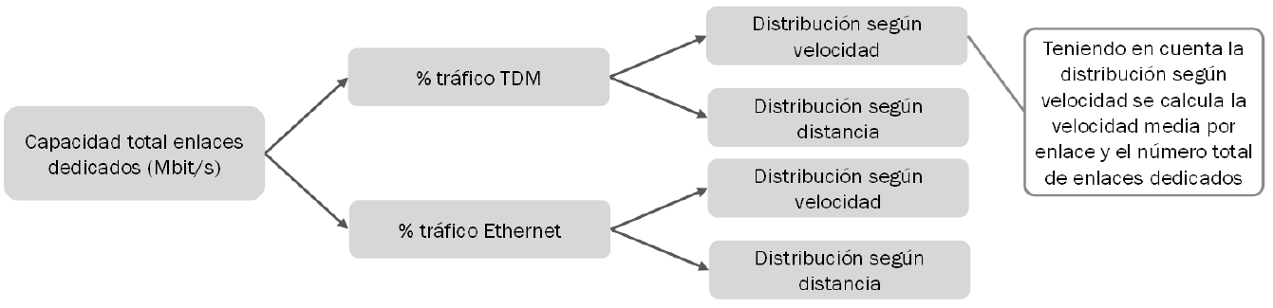
Figura 10. Modelo de mercado de enlaces dedicados
El modelo de mercado se basa en información provista por el AEP en donde es considerado lo siguiente:
- Estimación del crecimiento de capacidad total transportada por enlaces dedicados.
- El tráfico es separado por tecnología: TDM y Ethernet.
- Cada tecnología se estima la distribución de enlaces según velocidad y distancia hasta 2025.
- Se calcula el número total de enlaces en el mercado con base en la capacidad total y la velocidad media por enlace.
Enlaces dedicados entre localidades e internacionales (consideración de la demanda y costos del modelo). El costo de los enlaces entre localidades e internacionales utiliza como insumos los costos calculados por el modelo de interconexión fija. Asimismo, los enlaces internacionales se consideran como enlaces de larga distancia, al que se le añade un costo extra asociado a los equipos de conversión SDH/SONET para enlaces TDM de velocidades inferiores a 34Mbps.
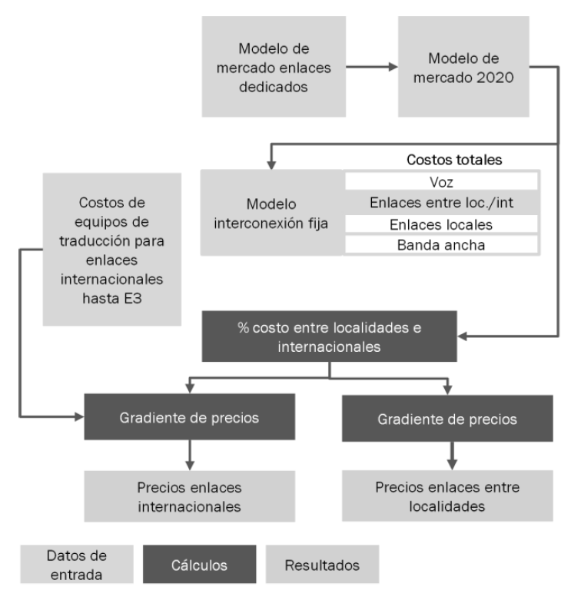
Figura 11. Esquema del modelo de enlaces dedicados

Cabe señalar que en la oferta de referencia se diferencia entre enlaces digitales (TDM) y enlaces Ethernet, por tal razón se calculan dos gradientes distintos de precios lo que permite fijar los precios por separado para ambas tecnologías, reflejando sus especificidades.
En virtud de lo anterior, la estructura de precios actual para enlaces entre localidades e internacionales TDM difiere de la de enlaces Ethernet, tal que:
– Enlaces TDM: parte fija + precio por kilómetro
– Enlaces Ethernet: precio por kilómetro
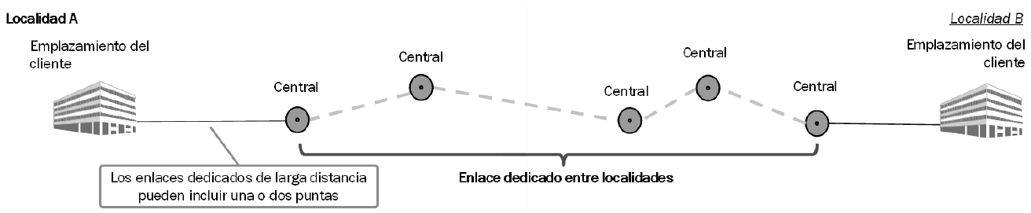
Figura 12. Esquema de enlaces dedicados entre localidades

El modelo de mercado de enlaces dedicados calcula la demanda total de enlaces del AEP entre localidades e internacionales, separando las tecnologías TDM y Ethernet.
–La demanda se estima en términos de capacidad y en número de enlaces.
A partir del cálculo de la capacidad total de enlaces dedicados entre localidades e internacionales, se actualizan los datos del operador fijo incumbente en el modelo de mercado 2022.
Por último, se distribuyen los costos CIPLP resultantes del modelo de interconexión 2022 asociados al servicio de enlaces dedicados, asegurando así que se recuperan todos los costos.
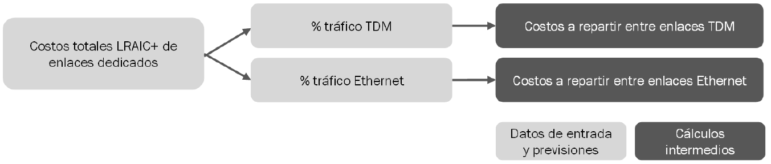
Figura 13. Distribución de costos por tipo de tecnología

Para el cálculo de los precios de los enlaces se emplea un gradiente de precios, tal y como se presenta a continuación.
Utilización de gradiente de precio
Existe a nivel comercial un componente de diferenciación entre costos y precios difíciles de replicar en un modelo de costos ascendente. Generalmente las estructuras comerciales de precios no están orientadas puramente a costos, sino que toman en cuenta la elasticidad de la demanda.
Esta estructura se observa en todos los mercados, tanto regulados como no regulados, y es crítica en el caso de los enlaces dedicados para proteger a los usuarios que necesitan menores capacidades, que son generalmente proporcionalmente significativamente más caras desde un punto de vista puramente de costos.
Además, la estructura de precios de enlaces dedicados en México no ha cambiado en más de 15 años, al menos para productos TDM. Por ello, los CS efectuaron inversiones con base en el listado actual de precios, y es importante mantener una estructura similar o, al menos, en línea con la observada internacionalmente. Para replicar este efecto se calculan los precios de los enlaces distribuyendo los costos con base a un sistema de gradientes que refleja esta diferenciación de precios.
Los gradientes se construyen a partir de una velocidad de referencia – E3 para TDM y 100Mbps para Ethernet – y una distancia de referencia –40.5km (D1). Con base en el reparto de costos entre TDM y Ethernet, se calculan precios para dichos enlaces de referencia a partir de los cuales, junto con el gradiente definido, se extrapolan los precios de todos los enlaces de la Oferta de Referencia.
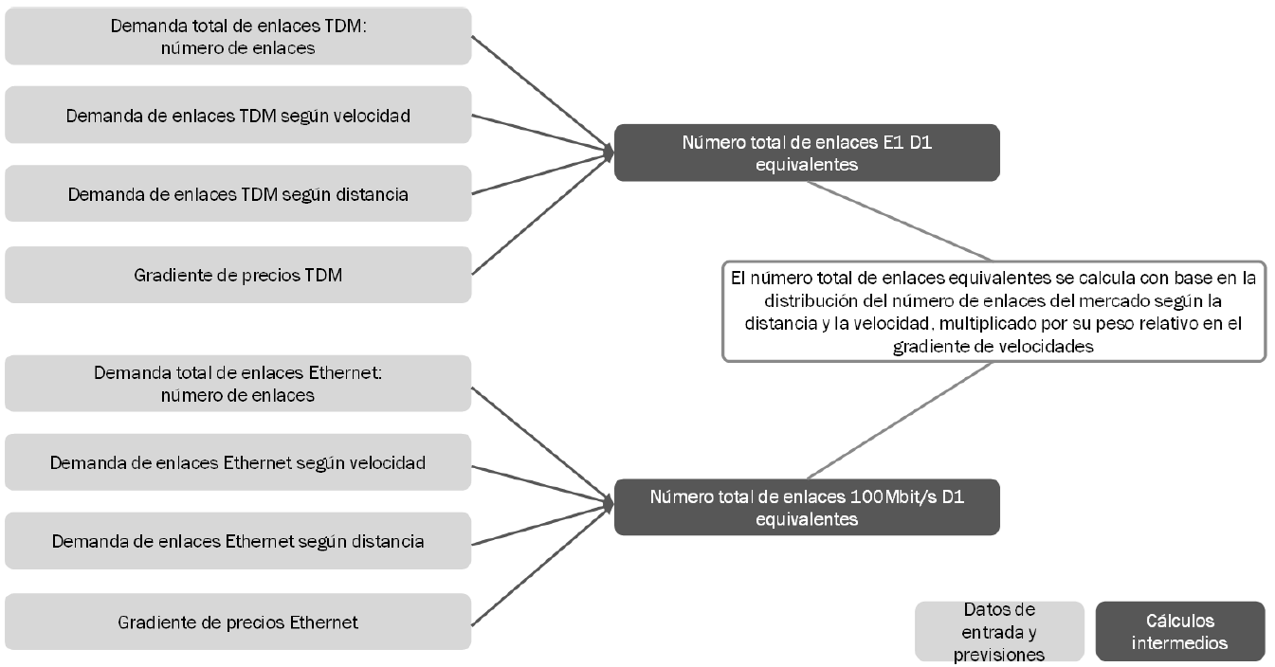
Figura 14. Construcción del gradiente

Tomando como referencia la velocidad de un tipo de enlace se calcula el gradiente como el cociente entre el precio de cada tecnología y el de referencia.
Entonces se ponderan los resultados para cada tecnología con la distribución de los enlaces en función de la distancia y el valor ponderado del gradiente se aplica a los resultados del modelo para la tecnología de referencia, disminuyendo la linealidad del modelo de costos.
Renta mensual de enlaces entre localidades. Con base en los costos de cada tecnología y el número de enlaces equivalentes, se calcula el costo de los enlaces de referencia.
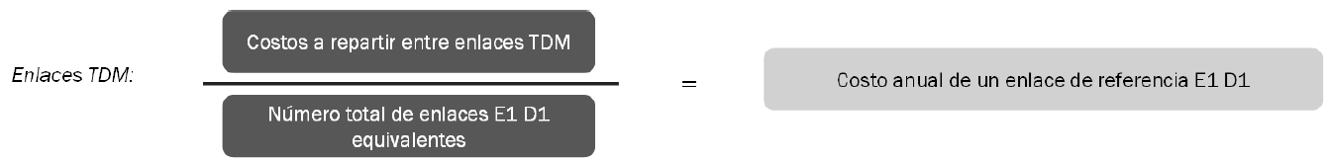
Figura 15. Ejemplo de la construcción del gradiente para enlaces TDM

Las rentas mensuales de todos los enlaces se calculan aplicando el gradiente de precios al costo de los enlaces equivalentes. Cabe notar que se mantiene constante el gradiente de distancias, mientras que se modifica el gradiente por velocidad.
De tal forma que:
Figura 16. Ejemplo de aplicación del gradiente para la renta mensual

Enlaces dedicados Internacionales. Los enlaces internacionales TDM requieren de equipos de traducción para adaptar el tráfico a países que emplean PDH portadoras-T y SONET.
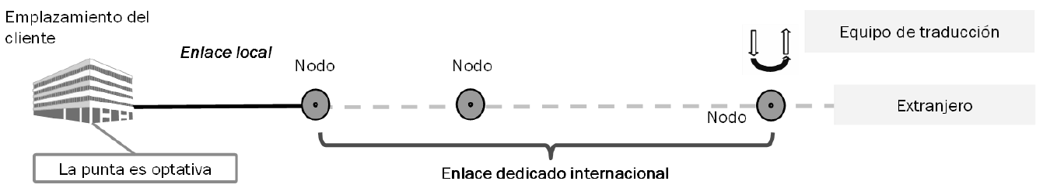
Figura 17. Esquema de enlace dedicado internacional

Por ello, el AEP ha de disponer de equipos especiales de traducción de interfaces para poder transportar el tráfico al extranjero.
Debido a los costos de estos equipos, los precios de los enlaces internacionales TDM son ligeramente superiores a los nacionales (entre localidades) para aquellas velocidades a las que se aplica la traducción.
Los precios de enlaces entre localidades e internacionales para Ethernet son idénticos, toda vez que para estas interfaces no se requiere de equipos de traducción para transportar el tráfico al extranjero.
Por lo tanto, el costo de los enlaces internacionales se calcula de la siguiente manera:
– Enlaces TDM internacionales: Costo proporcional extraído del modelo de interconexión fija + costo de los equipos de traducción para aquellas velocidades que lo requieren.
– Enlaces Ethernet internacionales: Costo proporcional extraído del modelo de interconexión fija.
Costos de instalación. Los costos de instalación de enlaces entre localidades y enlaces internacionales se basan exclusivamente en el costo de la mano de obra necesaria para dicha instalación.
Los cálculos efectuados para el cálculo de los costos totales de instalación para enlaces TDM y Ethernet son los siguientes:
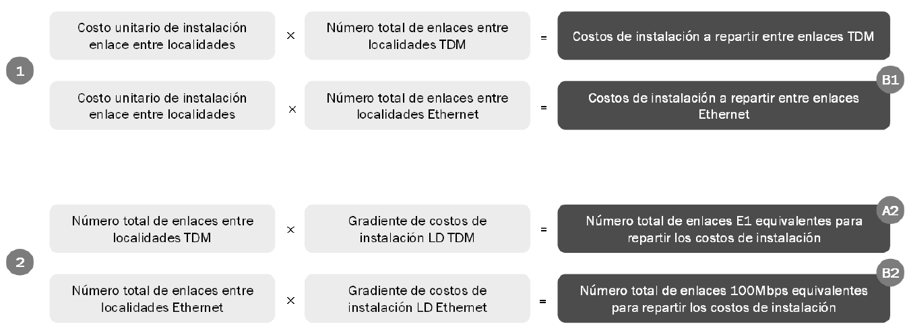
Figura 18. Cálculo de los costos de instalación para enlaces dedicados

Partiendo de esta información se calcula el costo de instalación para los enlaces de referencia (E1 equivalente para TDM y 100Mbps equivalente para Ethernet) y a continuación se aplica un gradiente basado en los precios de instalación actuales de AEP.
Enlaces dedicados locales. Para el cálculo de los precios de enlaces locales se han empleado precios regulados de desagregación y la arquitectura de enlaces del AEP.
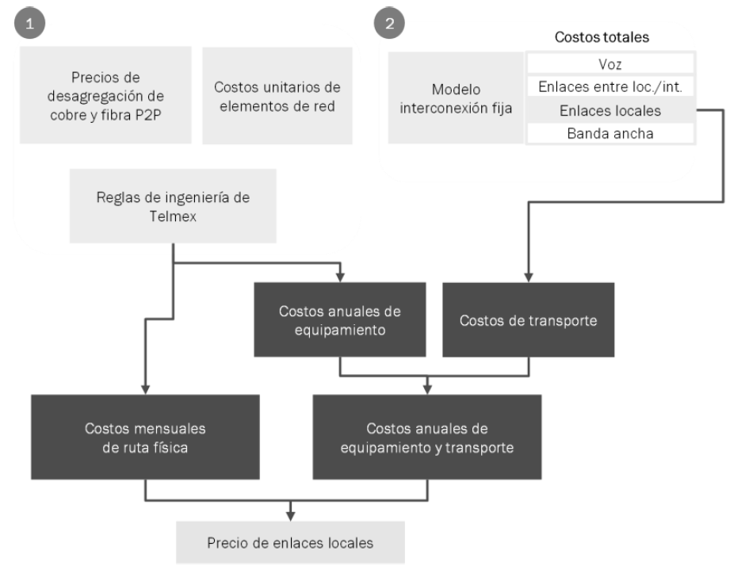
Figura 19. Cálculo para obtener los precios de enlaces locales

Los costos asociados a los enlaces locales se pueden categorizar en tres grupos:
– Costeo del transporte de tráfico entre centrales dentro de una misma localidad (costos de transporte)
– Costeo del equipamiento de red necesario para ofrecer el servicio de enlaces dedicados: Módems, multiplexadores, switches, etc.
– Costeo de la ruta física entre emplazamientos; cobre o fibra P2P, (se considera el costo del par de hilos de fibra y los elementos de red tanto en las instalaciones del cliente como en la central en la cual se ubican los equipos de transporte) según la capacidad del enlace.
o AEP no tiene capacidad en sus anillos STM-4 para transportar enlaces de capacidad igual o superior a 1Gbps. Para ello, requiere rutas más largas para conectar dichos enlaces a centrales con capacidad suficiente para enrutar dicho tráfico, lo que incrementa las distancias y por ende los costos.
Los enlaces dedicados locales pueden pasar por más de una central (extremos del enlace), siempre que se sitúen dentro de una misma localidad.
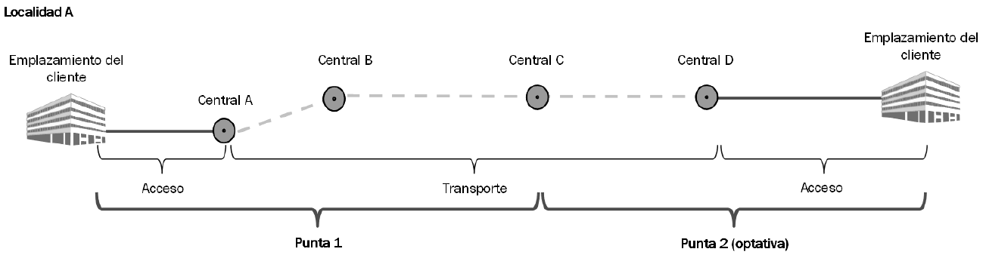
Figura 20. Esquema de enlace dedicado local
Los costos de transporte de tráfico entre centrales se extraen del modelo de interconexión fijo, así como de los elementos de red necesarios para ofrecer el servicio de enlaces dedicados con base en las reglas de ingeniería definidas a partir de información provista por Telmex. Dichos costos se reparten entre los diferentes enlaces con base en un gradiente de precios que permite recuperar todos los costos.
Para calcular los costos del equipamiento se han identificado los elementos de red necesarios entre el cliente y la central del AEP. Para cada uno de los elementos se han definido unas reglas de ingeniería que incluye el equipo en el sitio del cliente, el cableado y el equipo de agregación en central como muestra la siguiente figura:
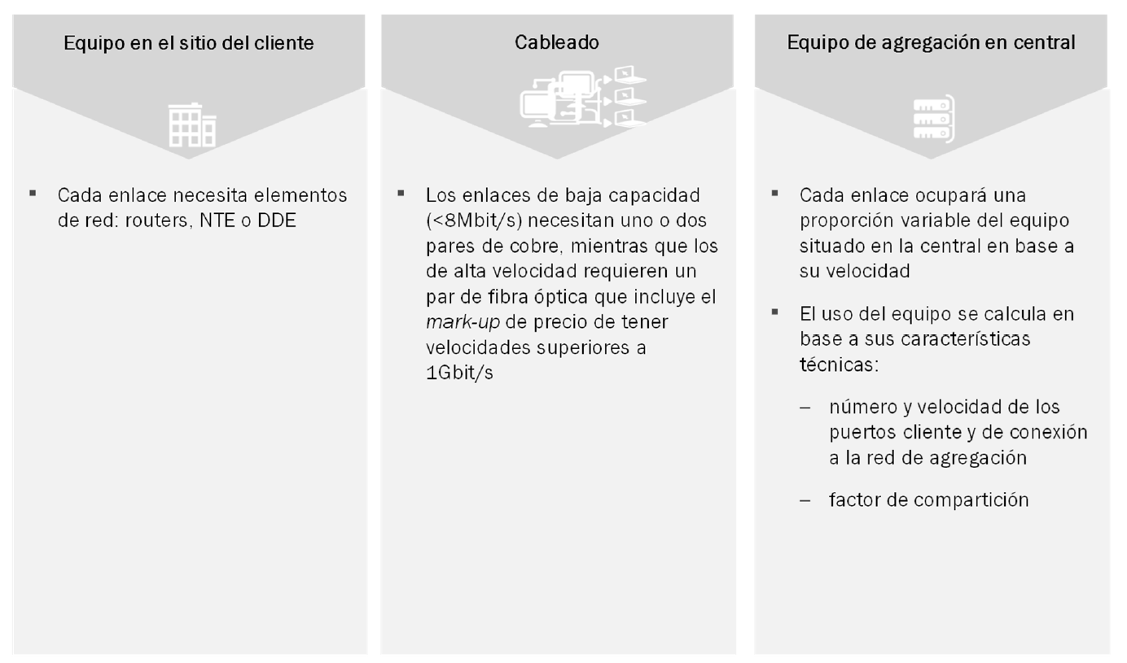
Figura 21. Reglas de ingeniería para calcular los costos de equipamiento
Costos de instalación de los enlaces dedicados locales. El costo de instalación de los enlaces locales se compone del costo de la mano de obra asociados a los procesos de validación y activación de la orden, instalación y pruebas, etc. efectuados en la central como en el sitio del cliente. Además, los elementos que se instalan en los sitios del cliente tienen un costo de instalación asociado, que representa entre el 7% y el 30% del costo unitario del elemento.
A partir de dichos costos unitarios de instalación se calculan los costos totales de instalación que se distribuyen entre los diferentes enlaces a través de un gradiente de precios.
Descripción del modelo. El modelo se estructura alrededor de los módulos de enlaces locales, y entre localidades/internacionales.
Diferencias en el precio por Mbps en México (Gradientes en precio).
Esquema para el cálculo del gradiente equivalente de capacidad:
– Se toma como referencia un gradiente que reflejara las economías de escala con base en la experiencia internacional.
– Se toma como referencia el precio de un enlace entre localidades de 34Mbps de capacidad (E3) para enlaces TDM y el de 100Mbps para enlaces Ethernet, se calcula el precio equivalente de los enlaces de todas las velocidades suponiendo que tuviese una capacidad E3 para los enlaces TDM y 100Mbps en el caso de los enlaces Ethernet.
– Por último, para comparar los distintos precios equivalentes, se vuelve a tomar como referencia el precio de un enlace E3 / 100Mbps y se calcula una matriz gradiente.
Lo anterior denota que el precio del Mbps no varía significativamente en los enlaces de velocidades inferiores a E3, contrariamente a los enlaces de velocidades superiores, sin embargo, en Ethernet sí aparecen economías de escala para todas las velocidades.
Debido a las economías de escala, el precio por km también debe seguir una progresión en línea con las distancias totales.
Esquema para el cálculo del gradiente equivalente de distancia.
– Se toma como referencia un gradiente que reflejará las economías de escala con base en la experiencia internacional.
– Se toma como referencia el precio de un enlace entre localidades de 40.5km (Da), se calcula el precio equivalente por km para los enlaces de todas las velocidades suponiendo que tuviesen una distancia de 40.5km.
– Por último, para comparar los distintos precios equivalentes, se vuelve a tomar como referencia el precio de los enlaces de 40.5km y se calcula una matriz gradiente.
Lo anterior muestra que el precio por km en México en Ethernet se mantiene constante, sin reflejar las diferencias de precios de transporte entre niveles de red.
El modelo debe incluir un retorno razonable sobre los activos que, de conformidad con el Lineamiento Noveno de la Metodología de Costos, éste será determinado a través del costo de capital promedio ponderado (CCPP). El Costo de Capital Promedio Ponderado es el calculado en los modelos de costos de servicios de conmutados de interconexión.
MODELO DE COSTOS DE SERVICIO DE ENLACES DE TRANSMISIÓN ENTRE COUBICACIONES
El servicio de enlaces de transmisión entre coubicaciones consiste en el establecimiento de enlaces de transmisión físicos de cualquier tecnología, a través de los cuales se establece la interconexión entre redes públicas de telecomunicaciones, para el intercambio de Tráfico Público Conmutado entre las coubicaciones de dos distintos concesionarios localizadas en un mismo punto de interconexión.
Estos enlaces podrán suministrarse bajo las modalidades de Enlace de Transmisión de Interconexión entre Coubicaciones Gestionado y Enlace de Transmisión de lnterconexión entre Coubicaciones No Gestionado.
En este sentido, el modelo calcula los costos de ambos servicios considera la prestación del servicio de interconexión entre coubicaciones a través de un servicio activo, es decir, un enlace de transmisión entre coubicaciones gestionado; o un servicio pasivo, también conocido como enlace de transmisión entre coubicaciones no gestionado.
Servicio gestionado
El servicio gestionado o activo consiste en la provisión de un medio de transmisión que enlace las coubicaciones de dos concesionarios que se encuentran en una misma central de interconexión, el cual realiza el enrutamiento para transferir información de un punto a otro, en el cual en un punto intermedio del mismo se encuentra un switch de telecomunicaciones y equipo electrónico que permite la gestión y el monitoreo del enlace; la arquitectura de dicho servicio se esquematiza en el siguiente diagrama:
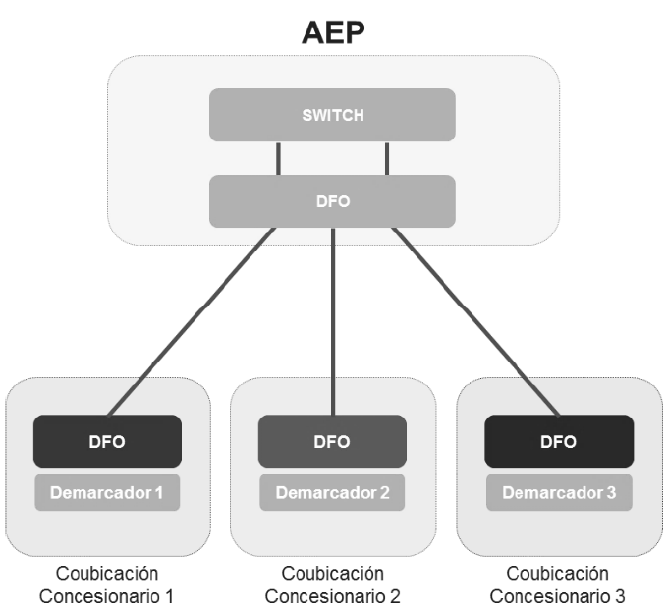
Figura 22. Arquitectura servicio de interconexión cruzada activo.
El concesionario que provee el servicio es el encargado del enrutamiento y del monitoreo del enlace de transmisión. El modelo considera enlaces de transmisión de 1 Gbps y 10 Gbps de capacidad para la provisión del servicio, así como los siguientes elementos:
- Distribuidor de Fibra Óptica: con capacidad de 6 pares dobles de fibra (12 conectores)
- Demarcador: switch que servirá para delimitar la red del concesionario solicitado y del concesionario solicitante, con capacidad de 6 puertos ópticos, cuya capacidad puede ser de 1Gbps o 10Gbps, con un incremento del 2.5 en el Capex para este último caso.
- Equipo de Transporte: switch encargado del enrutamiento del tráfico entre los concesionarios, con capacidad de 16 puertos ópticos de 1 Gbps o 10 Gbps, con un incremento del 2.5 en el Capex para este último caso.
- Jumper Óptico: multimodo dúplex y 10 metros de longitud.
Servicio no gestionado
El servicio no gestionado o pasivo consiste en la provisión de un enlace entre las coubicaciones de dos concesionarios que se encuentran en una misma central de interconexión, a través de la provisión únicamente de infraestructura pasiva, como son escalerillas y cable de fibra óptica, en este servicio pasivo no existe gestión del enlace por parte del AEP, por lo que los concesionarios realizan el monitoreo y gestión del mismo; la arquitectura de dicho servicio se esquematiza en el siguiente diagrama:
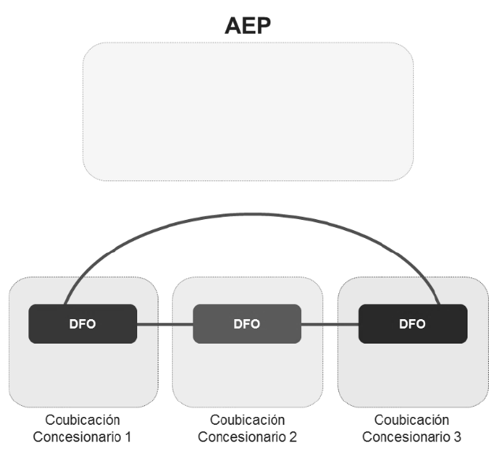
Figura 23. Arquitectura servicio de interconexión cruzada pasivo.
El modelo de costos considera para la provisión del servicio los siguientes elementos:
- Cable Óptico: cable de 12 fibras ópticas
- Escalerilla
La utilización únicamente de elementos pasivos disminuye el Opex y el Capex en relación al servicio gestionado.
Marco metodológico
A efecto de determinar el costo del servicio se señalan las principales hipótesis:
Demanda: Todos los concesionarios solicitantes se encuentran en una misma central del AEP, considerando una media de 2 operadores por central.
Estructura de red:
- Los elementos de red provistos por el AEP para la provisión de este servicio están totalmente separados de su red troncal y de acceso, y sus costos estarán por lo tanto exclusivamente repartidos entre los operadores que se interconecten.
- Los demarcadores empleados para separar la red del AEP de la de los concesionarios están formados por conmutadores ópticos.
- Todos los equipos considerados tienen conexiones de 1 Gbps; emplear equipos con conexiones de 10 Gbps incrementaría el capex en x2.5 para los equipos considerados.
Depreciación: El costo de reposición de los equipos se considera en los costos mensuales en forma de anualización inclinada.
CCPP: Se considera un CCPP nominal antes de impuestos del 8.98%, en línea con el empleado en los modelos de costos de servicios conmutados de interconexión.
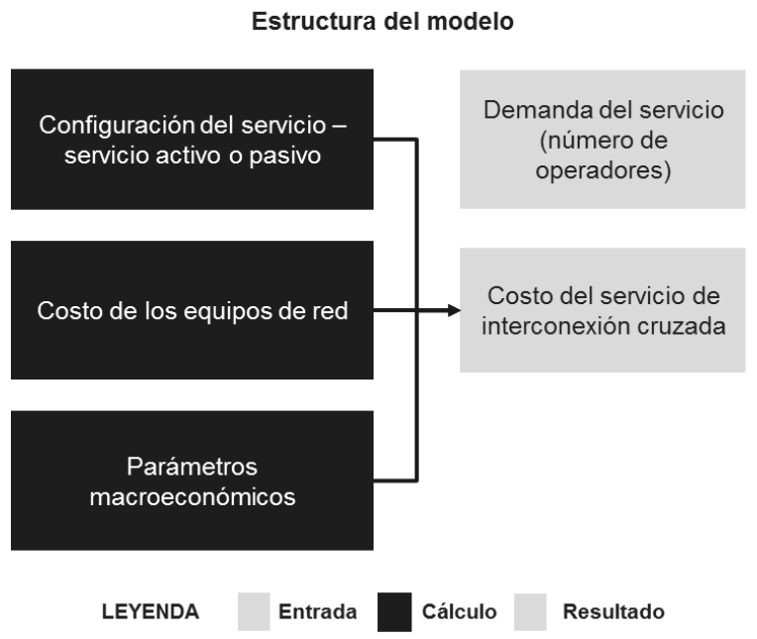
Figura 24. Estructura del Modelo.
El modelo adopta un enfoque orientado al cálculo de los costos de componentes asociados a estos servicios.
El modelo captura elementos de red NGN, considerados como la tecnología moderna equivalente.
El modelo se expresa en dólares americanos (USD) reales que se convierten a nominales en base a la inflación futura esperada.
Una vez calculado el valor de los servicios en dólares americanos, se convierten los resultados a pesos mexicanos (MXN) con base en el tipo de cambio futuro, de acuerdo con las previsiones del Banco de México.
El servicio de interconexión cruzada se limita a aquel aplicable al establecimiento de interconexión de voz en las instalaciones del AEP: El servicio será ofrecido tanto a operadores fijos como móviles.
Los precios se calculan con base a una estructura de:
- Costos de instalación, que cubre el costo de los elementos instalados (equipo de transporte, distribuidor de fibra óptica, demarcador y jumper óptico) y la mano de obra asociada.
- Costos mensuales, que cubren los costos de operación y mantenimiento, así como los costos de reposición de equipos.
- Se consideran costos por metro lineal para despliegue y mantenimiento de fibra y escalerilla.
A efecto de determinar las tarifas aplicables se hace el supuesto de que existirán dos coubicaciones en el punto de interconexión.
MODELO DE COSTOS DE COUBICACIÓN
En términos de la Condición Segunda el servicio de coubicación consiste en un servicio para la colocación de equipos y dispositivos de la red pública de telecomunicaciones del Concesionario Solicitante (CS), necesarios para la Interoperabilidad y la provisión de otros Servicios de Interconexión de una Red Pública de Telecomunicaciones con otra, mediante su ubicación en los espacios físicos en la Instalación del Concesionario Solicitado con el que se lleve a cabo la Interconexión, mismo que incluye el suministro de energía, medidas de seguridad, aire acondicionado, y demás facilidades necesarias para su adecuada operación, así como el acceso a los espacios físicos mencionados.
Es así que las facilidades y las condiciones necesarias para prestar el servicio de coubicación como el área a utilizarse, suministro de energía, medidas de seguridad, aire acondicionado, entre otras, no dependen del tipo de red del concesionario que presta el servicio (fija o móvil) ni del tipo de concesionario (AEP o no AEP), pues se refieren únicamente a características del espacio físico donde se instalarán los equipos que permitan salvaguardar la integridad de los mismos.
En términos de la definición antes señalada el modelo de costos debe ser capaz de calcular el costo correspondiente al espacio en piso ocupado por el Concesionario Solicitante, así como las diferentes facilidades que deben ser provistas por parte del Proveedor Hipotético (en lo sucesivo, “PH”) como suministro de energía, medidas de seguridad, aire acondicionado, y demás facilidades necesarias para su adecuada operación, así como el acceso a los espacios físicos mencionados.
Las facilidades antes mencionadas se modelan suponiendo salas específicamente dedicadas para tales efectos, de este modo se establecen las siguientes hipótesis:
- Las características técnicas de las diferentes salas de la central (sala MDF/ODF/BSC, sala de control, sala de switching/DSLAM y sala de equipos de transmisión)
- La demanda de coubicación en términos del número de concesionarios coubicados.
- Los precios unitarios de los equipos empleados
- Espacios físicos requeridos
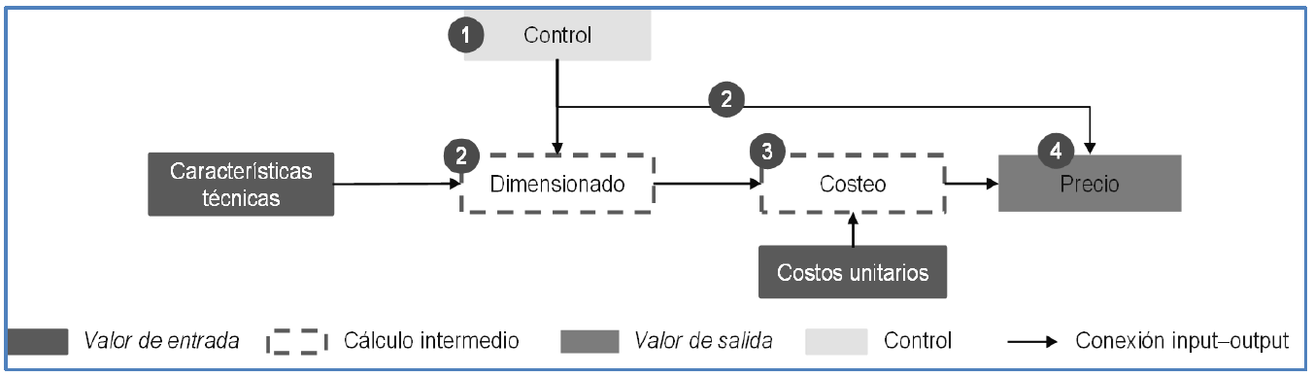
Figura 25. Flujo del modelo.

De esta forma, el modelo de costos de coubicación se compone de los siguientes módulos:
1. Un módulo de Control que permite seleccionar el año de referencia, la configuración y las características del emplazamiento (sitio) a dimensionar, los datos de demanda de los concesionarios solicitantes en términos de espacio de coubicación y consumo de energía. El módulo de Control también permite seleccionar el tipo de coubicación y la posible inclusión de servicios auxiliares (ej. fuente de energía de respaldo, aire acondicionado).
2. Un módulo de Dimensionado que procesa la demanda y los otros parámetros de entrada (p.ej. las características técnicas de las salas de la central del PH) para calcular el dimensionamiento eficiente de la red. Este módulo produce como resultado el número de activos y su tamaño correspondiente.
3. Un módulo de Costeo el cual toma los costos unitarios calculados en el módulo de Costos unitarios y los multiplica por las unidades de activos obtenidos en el módulo Dimensionado.
4. Un módulo de Precio en donde se asignan los costos de la red a los distintos servicios y se calcula el precio final del servicio mayorista.
Demanda del servicio
La demanda (espacio para coubicación) es un dato de entrada al modelo que se alimenta de manera externa en términos de:
- Número de operadores que se coubican en la central en el año seleccionado.
- Espacio para la coubicación (en metros cuadrados) por operador.
- Consumo de los equipos (del PH y de los CS) así como el tipo de acometida eléctrica a utilizar (48V DC o 127V AC).
Despliegue y dimensionamiento
El modelo asume que toda la infraestructura pasiva es desplegada en el año corriente teniendo en cuenta únicamente la demanda para ese año, de este modo, el modelo calcula el dimensionamiento de una clase de centrales que comparten características similares.
El modelo implementa un dimensionamiento eficiente, es decir, se modela una red moderna equivalente a la del concesionario solicitado utilizando un enfoque teórico ascendente (bottom-up). Asimismo, el modelo permite seleccionar las características apropiadas de la central a modelar.
En este sentido, es necesario caracterizar el sitio para el que desee calcular el costo según una serie de parámetros técnicos:
- Geotipo: zona de tarificación alta, media y baja, por consiguiente se refleja un costo diferente por geotipo, considerando que el mercado inmobiliario y de la construcción se pueden comportar de diferente forma dependiendo de la región geográfica de que se trate.
- Propiedad del predio: propiedad del PH, arrendamiento. En este caso se ha utilizado el escenario de un tercero en arrendamiento en virtud de que se considera que refleja mejor las características del mercado.
- Tamaño de la central: El modelo considera 4 tamaños (pequeña, media, grande y muy grande) de acuerdo al número de bucles de cobre terminados en la central. Dicho número de bucles se utiliza como parámetro para dimensionar el tamaño de la central, en este caso se considera una central de tamaño medio, la cual cuenta de 501 a 1450 bucles y que la misma tiene dos pisos.
El tamaño de la central también es aplicable a un operador móvil que presta el servicio de coubicación pues sus centrales tendrían las mismas dimensiones y serían categorizadas de la misma forma y, el espacio de la sala MDF sería utilizado para albergar equipos relacionados con la red de acceso, por lo cual las características de una central de dos niveles y sus dimensiones son aplicables para centrales de un operador móvil y un operador fijo.
- Tipo de coubicación requerida:
– Coubicación interna. La coubicación se lleva a cabo dentro de la central.
– Coubicación externa. La coubicación se lleva a cabo dentro del predio de la central.
– Coubicación equipada. Corresponde a la coubicación tipo 3 (gabinete).
- El espacio de coubicación servirá de base para el dimensionamiento de las salas de coubicación (mínimo 4m2).
- Cabe mencionar que en el caso de coubicación externa difiere de la coubicación interna únicamente en los gastos de instalación, y no así en los costos recurrentes.
- Tipo de acometida eléctrica: AC_127V, DC_48V
- Aire acondicionado: sí (presente), no (ausente)
- Fuente de energía de respaldo: sí (presente), no (ausente)
Por su parte, las salas ubicadas en la central del PH consideradas en el modelo se dimensionan en base a los siguientes parámetros:
Sala | Descripción / dimensionamiento
Sala MDF/ODF HP | Sala donde se conecta el distribuidor general (MDF) del PH o su equivalente óptico (ODF). Esta sala no se comparte con el PH pero el distribuidor de los CS se conecta al distribuidor principal del PH
Sala coubicación CS | Sala de coubicación para los CS que cuenta con las facilidades técnicas necesarias para la ubicación de sus equipos.
Sala de control | La sala de control se dimensiona en función del tamaño de la central
Sala de switching | La sala de switching se dimensiona en función del tamaño de la central
Sala equipos de transmisión | La sala de equipos de transmisión del PH se dimensiona en función del tamaño de la central (en la versión corriente del modelo). En esta sala el PH instala también los equipos DSLAM/MSAN
Sala subestación eléctrica | La sala de subestación eléctrica se dimensiona en función de la potencia de los equipos del PH y los CS
Sala planta de emergencia | La sala de planta de emergencia se dimensiona en función de la potencia de los equipos del PH y los CS
Sala baterías | La sala de baterías se dimensiona en función de la potencia de los equipos del PH y los CS
Sala aire acondicionado | La sala de aire acondicionado se dimensiona en función del tamaño de la central
Espacio de overheads | El espacio para overheads (pasillos, escaleras, baños, etc.) está dimensionado con un mark-up del área de las salas ‘útiles’ (es decir, suma del área ocupada por las salas)
Tabla 6. Dimensionamiento de las salas.
Algunas salas de las centrales del PH (sala MDF/ODF/BSC PH, sala de control, sala de switching, sala de equipos de transmisión y sala de aire acondicionado) se han dimensionado en función de un tamaño de la central promedio; otras se han dimensionado en función de la potencia requerida por los equipos instalados en dichas salas.
Los sistemas de respaldo se dimensionan bottom-up a partir del consumo de energía y del espacio ocupado, respectivamente.
Para el dimensionamiento de las salas de MDF/ODF/BSC, se consideran módulos con dimensiones de 0.18 metros de ancho por 1.30 metros de profundidad. Con base en la capacidad de los módulos MDF y los tamaños definidos para las centrales del PH, se requieren 2 módulos MDF para una central promedio. En el caso móvil se considera que las dimensiones calculadas para la sala son razonables y utilizadas para albergar equipos relacionados con la red de acceso.
Se asumen 1.5 metros para maniobra a cada lado, tanto en ancho como en profundidad, en el cual se incluye el espacio necesario para el aire acondicionado y las acometidas.
Para dimensionar la sala de switching, se consideraron gabinetes de 0.6 metros de ancho por 0.8 metros de profundidad, con un espacio adicional de 1.5 metros para maniobra a cada lado, tanto en ancho como en profundidad. Derivado de lo anterior se proyectaron el número de gabinetes necesarios 4 gabinetes para central media, 8 gabinetes para central grande y 12 gabinetes para central muy grande. Se utilizaron las mismas consideraciones en cuanto a dimensiones y cantidad de gabinetes necesarios para el dimensionamiento de la sala de transmisión.
Sala | Supuestos | Pequeña | Media | Grande | Muy grande
Sala MDF/ODF del PH | Dimensionamiento ascendente (bottom-up) en función del número de pares terminados y de la capacidad de un módulo MDF estándar | 14m² | 14m² | 17m² | 23m²
Sala de control | Estimación | 10m² | 10m² | 15m² | 15m²
Sala de switching del PH | Número de racks por tamaño de central: 2, 4, 8 o 12 racks | 16m² | 21m² | 30m² | 39m²
Sala de equipos de transmisión del PH | Número de racks por tamaño de central: 2, 4, 8 o 12 racks | 16m² | 21m² | 30m² | 39m²
Tabla 7. Dimensionamiento de las salas del PH.
Los sistemas de respaldo se dimensionan bottom-up a partir del consumo de energía y del respaldo ocupado respectivamente
Sala | Descripción/dimensiones
Sala subestación eléctrica | 0.5 m2/kW (p.ej. 25 m² para centrales medianas)
Sala planta de emergencia | Se dimensiona el motor y el tanque de diésel en base a la potencia de los equipos y a la fuente de respaldo requerida, más un mark-up de operación. Una maquina típica necesita menos de 10 m² de espacio
Sala baterías | 0.07m²/unidad [10-30 unidades de 200Ah necesarias, según la potencia de los equipos]
Tabla 8. Drivers para el dimensionamiento de las salas de energía de la central del PH.
- La potencia requerida por las centrales del PH es un parámetro que se tiene que introducir a la hora de calibrar el modelo.
– Los valores de este parámetro tienen un impacto en el dimensionamiento de las salas y de los equipos de subestación eléctrica, fuente de energía de respaldo y baterías
 | Backup (horas) en zonas urbanas | Backup (horas) en zonas rurales
Grupos electrógenos diésel | 24 | 48
Baterías de respaldo | 4 | 8
Tabla 9. Fuente de energía de respaldo.
La fuente de energía de respaldo es un servicio adicional que, si está presente, el Concesionario Solicitante que solicita el servicio de coubicación puede contratar, y como tal esta opción se incluye en el modelo. Para tal efecto se considera un respaldo con máquina de emergencia y bancos de baterías.
Para el respaldo por medio del banco de baterías, se considera un banco de 33 baterías con capacidad de 2KW cada una, para proveer un respaldo de hasta 67 KW.
La planta de aire acondicionado se dimensiona en función de la demanda efectiva de los operadores. El suministro de aire acondicionado, utilizando un equipo ya existente con capacidad o un equipo nuevo, es un servicio opcional.
Como se trata de un modelo ascendente (bottom-up) eficiente, se dimensiona el aire acondicionado en función de la demanda efectiva de los operadores. Así, el modelo trata por igual el caso de utilización de la capacidad existente y el caso de utilización de un equipo nuevo.
En el modelo se asume que, en cada sala de la central, el 5% del espacio es ocupado por equipos de clima.
Recuperación de costos
El modelo utiliza costos corrientes y una recuperación de los costos con anualidad.
Para el costeo se utiliza el enfoque ascendente y de largo plazo, por lo tanto, se utilizan costos de Activos Modernos Equivalentes (MEA).
En el modelo se consideran las inversiones (capex) para diferentes tipos de centrales en función de sus características, esto es: costos de infraestructura, corriente eléctrica, aire acondicionado y fuente de energía de respaldo, costos del predio.
Asimismo, se consideran los siguientes costos operativos (opex): costos de alquiler y costos de mantenimiento de las centrales.
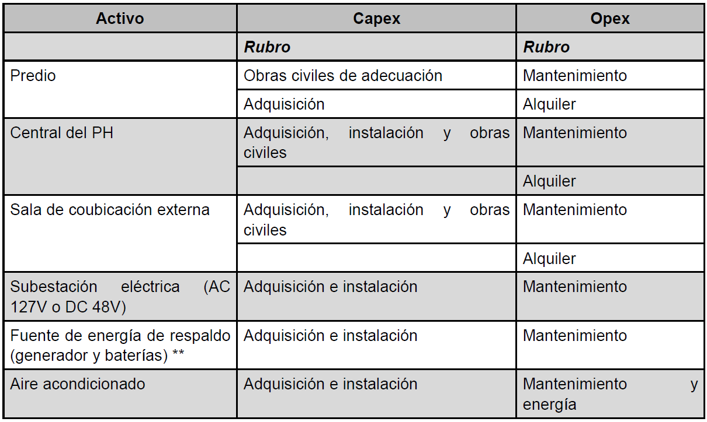
Tabla 10. Principales conceptos de capex y opex por activo.
Para la recuperación de los costos se implementa una anualidad (annuity), considerando perfiles de vidas útiles contables.
El modelo debe incluir un retorno razonable sobre los activos, de conformidad con el Lineamiento Noveno de la Metodología de Costos, este será determinado a través del costo de capital promedio ponderado (CCPP). El Costo de Capital Promedio Ponderado es el calculado en los modelos de costos de servicios de conmutados de interconexión.
Asignación de costos
En el Módulo de Precio se asignan los costos a los distintos activos y elementos de red en base a una serie de criterios claramente definidos, los cuales constituyen los drivers de asignación de costos para cada activo/elemento de red, principalmente se consideran los siguientes puntos:
a) Asignación de los costos del predio: estos costos se reparten de manera proporcional al espacio horizontal ocupado por los operadores considerando el espacio requerido en la central del PH y en la sala de coubicación exterior.
El área no construida libre se asigna en función del espacio funcional utilizado por cada operador; adicionalmente, el modelo permite asignar el costo total de este espacio al PH.
b) Asignación de los costos de la central: se utilizan criterios de asignación diferentes según para qué se utilice la sala:
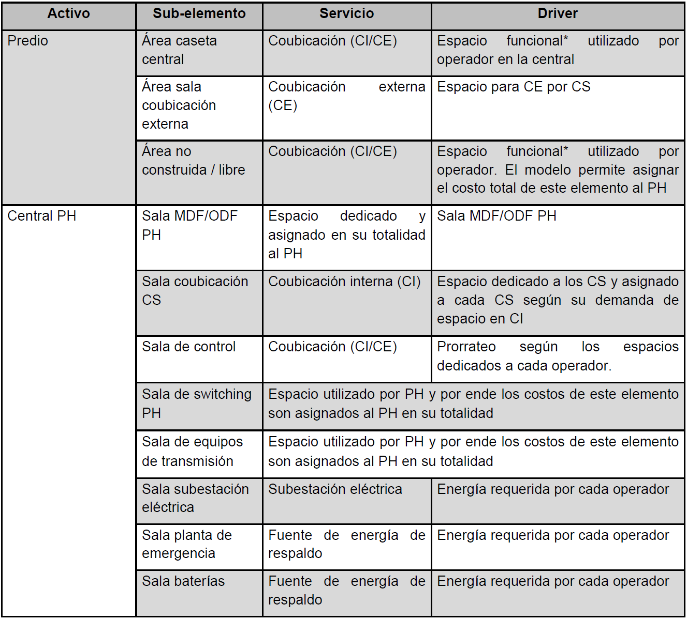
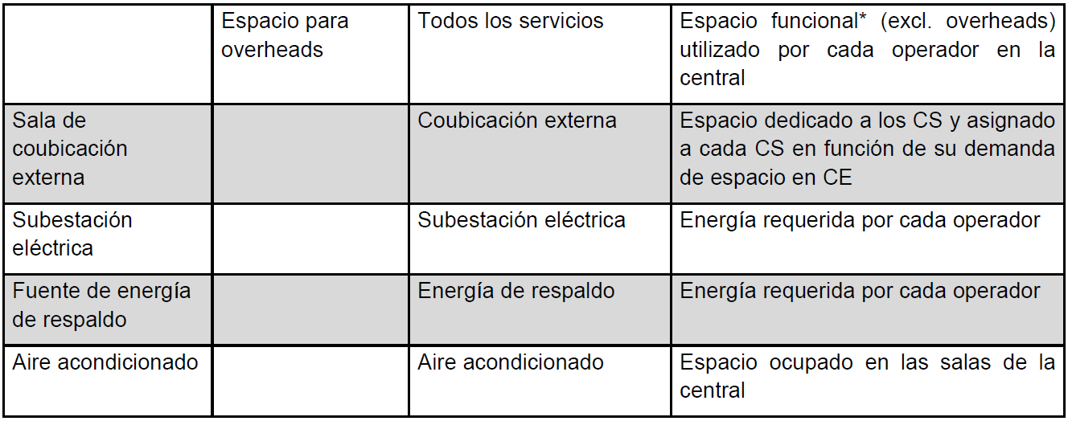
Tabla 11. Drivers principales de asignación de costos a los distintos servicios.
c) Asignación de los costos de suministro de energía y de la fuente de energía de respaldo: los costos de este servicio se asignan en función del consumo de energía y de la potencia requerida por los equipos de cada operador. El costo de estos servicios incluye el costo de los equipos y el costo del espacio ocupado por los equipos.
d) Asignación de los costos del clima: los costos de este servicio se asignan de manera proporcional al espacio horizontal ocupado por cada uno de los operadores en la central, considerando el espacio solicitado para la coubicación y el número de salas compartidas (sala de control, sala de subestación eléctrica, sala planta de emergencia y sala de baterías). El costo de estos servicios incluye el costo de los equipos, el consumo de energía y el costo del espacio ocupado por los equipos.
e) Asignación de los costos de los racks: Estos costos se asignan solamente en la coubicación equipada (Tipo 3); la coubicación equipada tiene los mismos drivers de asignación que la coubicación básica/cerrada, al que se añaden los costos específicos de los racks (Capex y Opex), anualizados.
f) Asignación de costos de los servicios complementarios: Estos costos son los que corresponden a los servicios complementarios los cuales se separan en costos recurrentes y costos no recurrentes.
- Costos no recurrentes: Incluyen los gastos de instalación de la coubicación (obra civil CI, obra civil CE, instalación eléctrica, costo de clima y racks), gastos de instalación metro lineal de construcción de escalerilla (escalerilla de 6” para F.O. incluye fijación en losa y escalerilla de aluminio de 6” a 8” para cableado UTP Y/O coaxial), gastos de instalación metro lineal de ductería para coubicación externa y gastos en adecuaciones.
- Costos recurrentes: Cuota de mantenimiento, gastos de administración y costo de uso de escalerilla, y otros cobros adicionales relacionados con el interruptor termo magnético.
Regiones de costos
La oferta de espacios físicos depende principalmente del valor de adquisición o alquiler de predios y de las adecuaciones y/u obras civiles necesarias para adaptar estos espacios. Es así que el costo de adquirir o comprar un predio y construir en el mismo en zonas con alta demanda es diferente del costo en zonas de baja demanda por lo que dichos costos pueden diferenciarse dependiendo de la zona o región geográfica de que se trate.
De esta forma, las contraprestaciones por renta mensual del servicio de coubicación dependerán de la región de costo de que se trate reflejándose en la diferenciación de los costos unitarios para el uso de predios, alquiler de los mismos e inversiones relacionadas a adecuaciones y obras civiles, lo cual se encuentra en línea con la práctica observada en precios de los convenios de interconexión que tienen suscritos diversos concesionarios de redes públicas de telecomunicaciones y que obran en el Registro Público de Concesiones los cuales reflejan en su configuración diferencias intrínsecas de costos de utilización y adecuación de espacios físicos, dichas regiones de costo se clasificarán conforme a lo siguiente:
No | CIUDAD | ESTADO | REGIÓN DE COSTO
1 | ACAPULCO | GRO | MEDIA
2 | AGUASCALIENTES | AGS | MEDIA
3 | CAMPECHE | CAMP | BAJA
4 | CANCUN | QROO | BAJA
5 | CD MEXICO | CD MEX | ALTA
6 | CD JUAREZ | CHIH | ALTA
7 | CD OBREGON | SON | BAJA
8 | CD VICTORIA | TAMPS | BAJA
9 | CELAYA | GTO | ALTA
10 | CHALCO | MEX | BAJA
11 | CHIHUAHUA | CHIH | ALTA
12 | CHILPANCINGO | GRO | BAJA
13 | CD MANTE | TAMPS | BAJA
14 | COATZACOALCOS | VER | ALTA
15 | COLIMA | COL | BAJA
16 | CORDOBA | VER | BAJA
17 | CUAUTLA | MOR | BAJA
18 | CUERNAVACA | MOR | ALTA
19 | CULIACAN | SIN | MEDIA
20 | DURANGO | DGO | MEDIA
21 | ENSENADA | BCN | BAJA
22 | FRESNILLO | ZAC | BAJA
23 | GUADALAJARA | JAL | ALTA
24 | GUANAJUATO | GTO | ALTA
25 | HERMOSILLO | SON | ALTA
26 | HIDALGO DEL PARRAL | CHIH | BAJA
27 | IRAPUATO | GTO | BAJA
28 | JALAPA | VER | MEDIA
29 | LA PAZ | BCS | BAJA
30 | LEON | GTO | ALTA
31 | LERMA | MEX | BAJA
32 | LOS MOCHIS | SIN | BAJA
33 | MATAMOROS | TAMPS | BAJA
34 | MAZATLAN | SIN | MEDIA
35 | MERIDA | YUC | ALTA
36 | MEXICALI | BCN | MEDIA
37 | MONTERREY | NL | ALTA
38 | MORELIA | MICH | MEDIA
39 | NUEVO LAREDO | TAMPS | BAJA

40 | OAXACA | OAX | BAJA
41 | PACHUCA | HGO | BAJA
42 | POZA RICA | VER | BAJA
43 | PUEBLA | PUE | ALTA
44 | PUERTO VALLARTA | JAL | BAJA
45 | QUERETARO | QRO | MEDIA
46 | REYNOSA | TAMPS | BAJA
47 | SALTILLO | COAH | MEDIA
48 | SAN LUIS POTOSI | SLP | MEDIA
49 | TAMPICO | TAMPS | MEDIA
50 | TEPIC | NAY | BAJA
51 | TEXCOCO | MEX | BAJA
52 | TIJUANA | BCN | ALTA
53 | TLAXCALA | TLAX | BAJA
54 | TOLUCA | MEX | MEDIA
55 | TORREON | COAH | ALTA
56 | TUXTLA GUTIERREZ | CHIS | BAJA
57 | VERACRUZ | VER | MEDIA
58 | VILLAHERMOSA | TAB | BAJA
59 | ZACATECAS | ZAC | BAJA
60 | ZAMORA | MICH | BAJA
61 | ORIZABA | VER | BAJA
62 | MONCLOVA | COAH | BAJA
63 | URUAPAN | MICH | BAJA
64 | NOGALES | SON | BAJA
65 | SALAMANCA | GTO | BAJA
66 | GUAYMAS | SON | BAJA
67 | MINATITLAN | VER | BAJA
68 | TEHUACAN | PUE | BAJA
69 | TULANCINGO | HGO | BAJA
70 | IGUALA | GRO | BAJA
71 | PIEDRAS NEGRAS | COAH | BAJA
72 | MANZANILLO | COL | BAJA
73 | LA PIEDAD | MICH | BAJA
74 | SAN LUIS RIO COLORADO | SON | BAJA
75 | CD GUZMAN | JAL | BAJA
76 | CD CUAUHTEMOC | CHIH | BAJA
77 | SAN JUAN DEL RIO | QRO | BAJA
78 | NAVOJOA | SON | BAJA
79 | SAHUAYO | MICH | BAJA

80 | ATLIXCO | PUE | BAJA
81 | APIZACO | TLAX | BAJA
82 | CD VALLES | SLP | BAJA
83 | TEPATITLAN | JAL | BAJA
84 | OCOTLAN | JAL | BAJA
85 | TAXCO | GRO | BAJA
86 | LAGOS DE MORENO | JAL | BAJA
87 | APATZINGAN | MICH | BAJA
88 | GUASAVE | SON | BAJA
89 | SAN MIGUEL ALLENDE | GTO | BAJA
90 | TEZIUTLAN | PUE | BAJA
91 | ROSARITO | BCN | BAJA
92 | TULA | HGO | BAJA
93 | OAXTEPEC | MOR | BAJA
94 | TUXPAN | VER | BAJA
95 | MOROLEON | GTO | BAJA
96 | CD LAZARO CARDENAS | MICH | BAJA
97 | ZITACUARO | MICH | BAJA
98 | LINARES | NL | BAJA
99 | SANTIAGO TIANGUIESTENCO | MEX | BAJA
100 | MATEHUALA | SLP | BAJA
101 | CD CAMARGO | CHIH | BAJA
102 | CD DELICIAS | CHIH | BAJA
103 | NUEVO CASAS GRANDES | CHIH | BAJA
104 | OJINAGA | CHIH | BAJA
105 | AUTLAN | JAL | BAJA
106 | JEREZ DE GARCIA SALINAS | ZAC | BAJA
107 | LA BARCA | JAL | BAJA
108 | RIO GRANDE | ZAC | BAJA
109 | SANTIAGO IXCUINTLA | NAY | BAJA
110 | TALA | JAL | BAJA
111 | TECOMAN | COL | BAJA
112 | AGUA PRIETA | SON | BAJA
113 | CD CONSTITUCION | BCS | BAJA
114 | HUATABAMPO | SON | BAJA
115 | MAGDALENA | SON | BAJA
116 | PUERTO PEÑASCO | SON | BAJA
117 | SAN JOSE DEL CABO | BCS | BAJA
118 | CD DEL CARMEN | CAMP | BAJA
119 | CHETUMAL | QROO | BAJA

120 | JUCHITAN | OAX | BAJA
121 | TAPACHULA | CHIS | BAJA
122 | AMECAMECA | MEX | BAJA
123 | IXTAPAN DE LA SAL | MEX | BAJA
124 | TENANCINGO | MEX | BAJA
125 | VALLE DE BRAVO | MEX | BAJA
126 | ZUMPANGO | MEX | BAJA
127 | CD ACUÑA | COAH | BAJA
128 | ALLENDE | COAH | BAJA
129 | CADEREYTA | NL | BAJA
130 | MONTEMORELOS | NL | BAJA
131 | PARRAS DE LA FUENTE | COAH | BAJA
132 | SAN FERNANDO | TAMPS | BAJA
133 | ACTOPAN | HGO | BAJA
134 | CD SAHAGUN | HGO | BAJA
135 | IXTAPA | GRO | BAJA
136 | IZUCAR DE MATAMOROS | PUE | BAJA
137 | JOJUTLA | MOR | BAJA
138 | MARTINEZ DE LA TORRE | VER | BAJA
139 | TUXTEPEC | OAX | BAJA
140 | CD HIDALGO | MICH | BAJA
141 | LOS REYES | MICH | BAJA
142 | PATZCUARO | MICH | BAJA
143 | PENJAMO | GTO | BAJA
144 | PURUANDIRO | MICH | BAJA
145 | RIO VERDE | SLP | BAJA
146 | SALVATIERRA | GTO | BAJA
147 | SAN LUIS DE LA PAZ | GTO | BAJA
148 | SILAO | GTO | BAJA
149 | ZACAPU | MICH | BAJA
150 | TECATE | BCN | BAJA
151 | GUADALUPE VICTORIA | DGO | BAJA
152 | ENCARNACIÓN DE DIAZ | JAL | BAJA
153 | CABORCA | SON | BAJA
154 | CANANEA | SON | BAJA
155 | GUAMUCHIL | SIN | BAJA
156 | COZUMEL | Q.R. | BAJA
157 | VILLA FLORES | CHIS | BAJA
158 | ATLACOMULCO | EDO. DE MEX. | BAJA
159 | HUETAMO | MICH | BAJA
160 | JALPA | ZAC | BAJA

161 | TEQUILA | JAL | BAJA
162 | BAHIA DE HUATULCO | OAX | BAJA
163 | HIDALGO | N.L. | BAJA
164 | SABINAS | COAH | BAJA
165 | ARCELIA | GRO | BAJA
166 | TIZAYUCA | HGO | BAJA
167 | CATEMACO | VER | BAJA
168 | CHILAPA | GRO | BAJA
169 | HUITZUCO | GRO | BAJA
170 | IXTLAN DEL RIO | NAY | BAJA
171 | PALENQUE | CHIS | BAJA
172 | CINTALAPA | CHIS | BAJA
173 | CHINA | N.L. | BAJA
174 | TELOLOAPAN | GRO | BAJA
175 | SANTA ROSALIA | B.C.S. | BAJA
176 | OMETEPEC | GRO | BAJA
177 | TLAPA DE COMONFORT | GRO | BAJA
178 | LERDO DE TEJADA | VER | BAJA
179 | ZINAPECUARO | MICH | BAJA
180 | ACAPONETA | NAY | BAJA
181 | TECUALA | NAY | BAJA
182 | NACOZARI | SON | BAJA
183 | SAN CRISTOBAL DE LAS CASAS | CHIS | BAJA
184 | CD. CAMARGO | TAPS | BAJA
185 | CERRALVO | N.L. | BAJA
186 | ALTAMIRANO | GRO | BAJA
187 | PETATLAN | GRO | BAJA
188 | TECPAN DE GALEANA | GRO | BAJA
189 | TIXTLA | GRO | BAJA
190 | SANTIAGO PAPASQUIARO | DGO | BAJA
191 | SANTA ANA | SON | BAJA
192 | URES | SON | BAJA
193 | TICUL | YUC | BAJA
194 | TIZIMIN | YUC | BAJA
195 | HUIMANGUILLO | TAB | BAJA
196 | MANUEL | TAPS | BAJA
197 | TLACOTALPAN | VER | BAJA
198 | SAN JOSE GRACIA | MICH | BAJA
199 | YURECUARO | MICH | BAJA
200 | SAN QUINTIN | B.C.N. | BAJA
Tabla 12. Regiones de costos
En este sentido, el modelo de costos de coubicación permite calcular los gastos de instalación y las contraprestaciones mensuales correspondientes a los distintos tipos de coubicación:
- Tipo 1: Área de 9 m2 con delimitación de tabla roca
- Tipo 2: Área de 4 m2 con delimitación de tabla roca
- Tipo 3: Gabinete
De acuerdo con lo anterior el modelo calcula los cobros recurrentes y no recurrentes para los 3 tipos de coubicación con base en el espacio y la energía utilizada para la prestación del servicio, ambos factores son prorrateados conforme al porcentaje de utilización de las distintas salas por parte de los concesionarios.
Asimismo, el modelo calcula los costos adicionales correspondientes a la capacidad del interruptor termo magnético en caso de que este sea necesario y se debe considerar que las tarifas calculadas no incluyen el consumo de energía eléctrica correspondiente a los equipos del concesionario.
Décimo.- Tarifas de servicios de interconexión conmutados excepto terminación en la red del Agente Económico Preponderante. El artículo 126 de la LFTR señala que, los concesionarios de redes públicas de telecomunicaciones acordarán las condiciones bajo las cuales se llevará a cabo la interconexión de estas. Asimismo, el artículo 131 señala en su inciso b) que para el tráfico que termina en la red de los concesionarios distintos al Agente Económico Preponderante la tarifa de interconexión será negociada libremente.
Es así que se observa que la propia LFTR privilegia la voluntad de las partes para efectos de que estas puedan acordar las tarifas aplicables a los distintos servicios de interconexión.
Por las razones anteriormente expuestas, se determinan las tarifas que han resultado de las metodologías para el cálculo de los costos de interconexión con base en el Modelo Móvil y el Modelo Fijo para el año 2022 para los concesionarios distintos al Agente Económico Preponderante que se utilizarán para resolver los desacuerdos de interconexión que se presenten en los siguientes términos:
a) Por servicios de terminación del Servicio Local en usuarios móviles bajo la modalidad “El que llama paga” será de $0.068363 pesos M.N. por minuto de interconexión.
b) Por servicios de terminación de mensajes cortos (SMS) en usuarios móviles será de $0.016256 pesos M.N. por mensaje.
c) Por servicios de terminación del Servicio Local en usuarios fijos será de $0.003520 pesos M.N. por minuto de interconexión.
d) Por servicios de terminación de mensajes cortos (SMS) en usuarios fijos será de $0.011844 pesos M.N. por mensaje.
Tratándose del Agente Económico Preponderante, las tarifas por los servicios de interconexión para el año 2022, que se obtienen del Modelo Móvil y del Modelo Fijo, serán las siguientes:
e) Por servicios de tránsito en red móvil será de $0.002194 pesos M.N. por minuto de interconexión.
f) Por servicios de originación del Servicio Local en usuarios fijos será de $0.003097 pesos M.N. por minuto de interconexión.
g) Por servicios de tránsito en red fija será de $0.003561 pesos M.N. por minuto de interconexión.
Las tarifas anteriores ya incluyen el costo correspondiente a los puertos necesarios para la interconexión.
La aplicación de las tarifas indicadas en los incisos a), c), e), f) y g) se calcularán con base en la duración real de las llamadas, sin redondear al minuto, debiendo para tal efecto sumar la duración de todas las llamadas completadas en el periodo de facturación correspondiente, medidas en segundos, sin redondeo y multiplicar los minutos equivalentes a dicha suma, por la tarifa correspondiente.
Asimismo, las tarifas que han sido estimadas con base en el Modelo Móvil y el Modelo Fijo para el año 2023 para los concesionarios distintos al Agente Económico Preponderante son:
a) Por servicios de terminación del Servicio Local en usuarios móviles bajo la modalidad “El que llama paga” será de $0.046104 pesos M.N. por minuto de interconexión.
b) Por servicios de terminación de mensajes cortos (SMS) en usuarios móviles será de $0.013706 pesos M.N. por mensaje.
c) Por servicios de terminación del Servicio Local en usuarios fijos será de $0.003553 pesos M.N. por minuto de interconexión.
d) Por servicios de terminación de mensajes cortos (SMS) en usuarios fijos será de $0.011933 pesos M.N. por mensaje.
Tratándose del Agente Económico Preponderante, las tarifas que han sido estimadas con base en el Modelo Móvil y el Modelo Fijo por los servicios de interconexión para el año 2023 son:
a) Por servicios de tránsito en red móvil será de $0.002195 pesos M.N. por minuto de interconexión.
b) Por servicios de originación del Servicio Local en usuarios fijos será de $0.003126 pesos M.N. por minuto de interconexión.
c) Por servicios de tránsito en red fija será de $0.003572 pesos M.N. por minuto de interconexión.
Lo anterior, en la inteligencia que, en cumplimiento a lo previsto por el artículo 137 de la LFTR, este Instituto, en el último trimestre del año que corresponda, publicará las tarifas que hayan resultado de las metodologías de costos emitidas por el Instituto, mismas que estarán vigentes en el año calendario inmediato siguiente.
Décimo Primero.- Tarifa del servicio de interconexión conmutado de terminación en la red del Agente Económico Preponderante. Tratándose del Agente Económico Preponderante, las tarifas de interconexión que cobrará del 1 de enero al 31 de diciembre de 2022 que han resultado de las metodologías para el cálculo de los costos de interconexión con base en el Modelo Móvil y el Modelo Fijo para el servicio de terminación, serán las siguientes:
a) Por servicios de terminación del Servicio Local en usuarios móviles bajo la modalidad “El que llama paga” será de $0.017118 pesos M.N. por minuto de interconexión.
b) Por servicios de terminación del Servicio Local en usuarios fijos será de $0.002862 pesos M.N. por minuto de interconexión.
c) Por servicios de terminación de mensajes cortos (SMS) en usuarios móviles será de $0.009419 pesos M.N. por mensaje
La aplicación de las tarifas indicadas en los incisos a) y b) se calcularán con base en la duración real de las llamadas, sin redondear al minuto, debiendo para tal efecto sumar la duración de todas las llamadas completadas en el periodo de facturación correspondiente, medidas en segundos, y multiplicar los minutos equivalentes a dicha suma, por la tarifa correspondiente.
Las tarifas anteriores ya incluyen el costo correspondiente a los puertos necesarios para la interconexión.
Asimismo, las tarifas de interconexión que han sido estimadas para el Agente Económico Preponderante con base en el Modelo Móvil y el Modelo Fijo para el año 2023 son:
a) Por servicios de terminación del Servicio Local en usuarios móviles bajo la modalidad “El que llama paga” será de $0.014294 pesos M.N. por minuto de interconexión.
b) Por servicios de terminación del Servicio Local en usuarios fijos será de $0.002885 pesos M.N. por minuto de interconexión.
c) Por servicios de terminación de mensajes cortos (SMS) en usuarios móviles será de $0.008824 pesos M.N. por mensaje.
Lo anterior, en la inteligencia que, en cumplimiento a lo previsto por el artículo 137 de la LFTR, este Instituto, en el último trimestre del año que corresponda, publicará las tarifas que hayan resultado de las metodologías de costos emitidas por el Instituto, mismas que estarán vigentes en el año calendario inmediato siguiente.
Décimo Segundo.- Las tarifas por los Servicios no conmutados de Interconexión, calculadas con base en los costos por los Servicios de Interconexión que se obtienen del Modelo Enlaces Dedicados de Interconexión, el Modelo de Coubicación y el Modelo de Enlaces de Transmisión entre coubicaciones para el año 2022 serán las siguientes:
Tarifas por servicios de coubicación
Las tarifas por el servicio de coubicación de Tipo 1: Área de 9m2 (3x3), de Tipo 2: Área de 4m² (2X2), y de Tipo 3: Gabinete, de un operador fijo, del 1 de enero al 31 de diciembre de 2022, serán las siguientes:
Concepto | Gastos de instalación (Pesos M.N.)
Coubicación de Tipo 1 (3x3) | $112,591.86
Coubicación de Tipo 2 (2x2) | $63,167.66
Coubicación de Tipo 3 (Gabinete) | $136,124.83
Coubicación externa de Tipo 3 (Gabinete) | $229,925.73
Las contraprestaciones por renta mensual dependerán del nivel de costo de la región económica de que se trata, siendo éstas:
Contraprestación Mensual
(Pesos M.N.)
 | Región de costo
Concepto | Alto | Medio | Bajo
Coubicación de Tipo 1 (3x3) por metro cuadrado | 1,036.56 | 970.65 | 962.72
Coubicación de Tipo 2 (2x2) por metro cuadrado | 1,036.56 | 970.65 | 962.72
Coubicación de Tipo 3 (Gabinete) | 2,720.97 | 2,530.80 | 2,343.31

Las tarifas señaladas no incluyen el consumo de energía eléctrica correspondiente a los equipos del concesionario.
Las tarifas por el servicio de coubicación de Tipo 1: Área de 9m2 (3x3), de Tipo 2: Área de 4m² (2X2), y de Tipo 3: Gabinete, de un operador móvil, del 1 de enero al 31 de diciembre de 2022 serán las siguientes:
Por gastos de instalación:
Concepto | Gastos de instalación  (Pesos M.N.)
Coubicación de Tipo 1 (3x3) | $112,591.86
Coubicación de Tipo 2 (2x2) | $63,167.66
Coubicación de Tipo 3 (Gabinete) | $136,124.833
Coubicación externa de Tipo 3 (Gabinete) | $229,925.73

Las contraprestaciones por renta mensual dependerán del nivel de costo de la región económica de que se trata, siendo éstas:
Contraprestación Mensual
(Pesos M.N.)
 | Región de costo
Concepto | Alto | Medio | Bajo
Coubicación de Tipo 1 (3x3) por metro cuadrado | 1,072.34 | 1,006.63 | 995.70
Coubicación de Tipo 2 (2x2) por metro cuadrado | 1,072.34 | 1,006.63 | 995.70
Coubicación de Tipo 3 (Gabinete) | 2,781.96 | 2,591.91 | 2,398.07

Las tarifas señaladas no incluyen el consumo de energía eléctrica correspondiente a los equipos del concesionario.
Las regiones de costo se clasificarán de conformidad con lo indicado en el Considerando Octavo.
Tarifas por el servicio de enlaces de transmisión de interconexión entre coubicaciones
a) No gestionado
Por costos de instalación de una sola vez:
Concepto | Gastos de instalación  (Pesos M.N.)
Despliegue de fibra por metro lineal | $61.19
Construcción de escalerilla por metro lineal | $582.03
Las contraprestaciones por renta mensual serán las siguientes:
Concepto | Contraprestación mensual  (Pesos M.N.)
Escalerilla y fibra por metro lineal | $15.68

b) Gestionado.
Por costos de instalación de una sola vez:
Concepto | Gastos de instalación  (Pesos M.N.)
Por cada coubicación por un enlace de 1 Gbps | $158,362.08
Despliegue de fibra por metro lineal | $61.19
Construcción de escalerilla por metro lineal | $582.03

Por gastos de mantenimiento mensuales:
Concepto | Contraprestación Mensual  (Pesos M.N.)
Por cada coubicación y por un enlace de 1 Gbps | $1,471.67
Escalerilla y fibra por metro lineal | $15.68

Las tarifas del servicio de enlaces dedicados de interconexión serán las que el Instituto determine en la Oferta de Referencia de Arrendamiento de Enlaces Dedicados locales, entre localidades y de interconexión aprobada a Red Nacional Última Milla S.A.B. de C.V. y Red Última Milla del Noroeste S.A. de C.V. aplicable del 1 de enero al 31 de diciembre de 2022 para los enlaces locales con velocidad de transmisión E1 (2.048 Mbps), E3 (34 Mbps), STM1 (155 Mbps) y Ethernet de 1 Gbps.
Lo anterior, otorga certeza jurídica a las partes toda vez que se define la tarifa del servicio mayorista de enlaces dedicados y del servicio de enlaces de interconexión a través de una misma metodología.
Asimismo, la Medida Undécima de las Medidas Móviles y la Medida Undécima de las Medidas Fijas establecen que:
En caso de que el Concesionario Solicitante requiera el Convenio Marco de Interconexión vigente en los términos ofrecidos por el Agente Económico Preponderante, y acepte las tarifas publicadas por el Instituto con base en el artículo 137 de la Ley Federal de Telecomunicaciones y Radiodifusión, y no exista condición adicional que forme parte de un diferendo, el Agente Económico Preponderante deberá suscribir el Convenio de Interconexión dentro de un plazo de quince días naturales contados a partir de la fecha de solicitud del Concesionario Solicitante a través del sistema electrónico al que se refiere el artículo 129 de la referida ley.
Décimo Tercero.- Consulta pública y Análisis de Impacto Regulatorio. El artículo 51 de la LFTR establece que para la emisión y modificación de reglas, lineamientos o disposiciones administrativas de carácter general, así como en cualquier caso que determine el Pleno, el Instituto deberá realizar consultas públicas bajo los principios de transparencia y participación ciudadana; asimismo señala que previamente a la emisión de reglas, lineamientos o disposiciones administrativas de carácter general de que se trate, el Instituto deberá realizar y hacer público un análisis de impacto regulatorio o, en su caso, solicitar el apoyo de la Comisión Federal de Mejora Regulatoria.
En este sentido, el Pleno del Instituto estimó conveniente someter a consulta pública el Anteproyecto de Acuerdo.
Al efecto, una vez concluido el plazo de consulta respectivo, se publicaron en el portal de Internet del Instituto todos y cada uno de los comentarios, opiniones y propuestas concretas recibidas respecto del Anteproyecto materia de dicha consulta pública. En relación con lo anterior, se menciona que, durante la consulta pública de mérito, se recibieron 7 participaciones de concesionarios y del público en general.
De las manifestaciones y propuestas realizadas, el Instituto identificó oportunidades de precisión y mejora del instrumento regulatorio de mérito, logrando clarificar y robustecer su contenido. Las respuestas y comentarios a las participaciones recibidas del público durante el periodo de consulta pública se encuentran disponibles en la página de Internet del Instituto.
Por otra parte, la Unidad de Política Regulatoria del Instituto realizó el Análisis de Impacto Regulatorio correspondiente, mismo que fue sometido formalmente a opinión no vinculante de la Coordinación General de Mejora Regulatoria del propio Instituto.
Como consecuencia de lo anterior, mediante oficio IFT/211/CGMR/174/2021 del 18 de octubre de 2021, la Coordinación General de Mejora Regulatoria emitió la opinión no vinculante respecto del “Anteproyecto de las Condiciones Técnicas Mínimas para la interconexión entre concesionarios que operen redes públicas de telecomunicaciones y las tarifas que resulten de las metodologías de costos que estarán vigentes del 1 de enero al 31 de diciembre de 2022”.
El Análisis de Impacto Regulatorio del “Anteproyecto de las Condiciones Técnicas Mínimas para la interconexión entre concesionarios que operen redes públicas de telecomunicaciones y las tarifas que resulten de las metodologías de costos que estarán vigentes del 1 de enero al 31 de diciembre de 2022”, fue debidamente publicado en la página de Internet del Instituto, en el espacio destinado para los procesos de consultas públicas, a efecto de darle debida publicidad.
Por las razones antes expuestas, con fundamento en los artículos 6 y 28 de la Constitución Política de los Estados Unidos Mexicanos y artículos 1, 2, 3, 4 fracción I, 7, 15 fracción I, 16, 17 fracción I, 51, 127, 131, 137, 177 fracción XV de la Ley Federal de Telecomunicaciones y Radiodifusión, 1, 4 fracción I y 6 fracción I del Estatuto Orgánico del Instituto Federal de Telecomunicaciones y la “Resolución mediante la cual el Pleno del Instituto Federal de Telecomunicaciones determina al Grupo de Interés Económico del que forman parte América Móvil, S.A.B. de C.V., Teléfonos de México, S.A.B. de C.V., Teléfonos del Noroeste, S.A. de C.V., Radiomóvil Dipsa, S.A.B. de C.V., Grupo Carso, S.A.B. de C.V. y Grupo Financiero lnbursa, S.A.B. de C.V. como Agente Económico Preponderante en el sector de telecomunicaciones y le impone las medidas necesarias para evitar que se afecte la competencia y la libre concurrencia”, el Pleno del Instituto Federal de Telecomunicaciones emite el siguiente:
Acuerdo mediante el cual el Pleno del Instituto Federal de Telecomunicaciones establece las condiciones técnicas mínimas para la interconexión entre concesionarios que operen redes públicas de telecomunicaciones y determina las tarifas de interconexión resultado de la metodología para el cálculo de costos de interconexión que estarán vigentes del 1 de enero al 31 de diciembre de 2022.
Capítulo I
Disposiciones Generales
Primera.- El presente Acuerdo tiene por objeto establecer las condiciones técnicas mínimas necesarias para la interconexión entre concesionarios que operen redes públicas de telecomunicaciones, y determinar las tarifas de los Servicios de Interconexión que han resultado de la metodología para el cálculo de costos de interconexión de conformidad con la Ley Federal de Telecomunicaciones y Radiodifusión (en lo sucesivo, la “LFTR”) mismas que estarán vigentes del 1 de enero al 31 de diciembre de 2022.
Capítulo II
Definiciones
Segunda.- Para efectos del presente Acuerdo, los siguientes términos tendrán el significado que a continuación se indica:
Agente Económico Preponderante: | Aquel que fue declarado mediante Acuerdo P/IFT/EXT/060314/76.
Conducción de tráfico: | Servicio por medio del cual un Concesionario conduce señales de telecomunicaciones a través de su Red Pública de Telecomunicaciones, ya sea que éstas hayan sido originadas o se vayan a terminar en la misma, o bien que su origen y terminación corresponda a otras Redes Públicas de Telecomunicaciones a las cuales ofrezca el servicio de Tránsito.
Compartición de Infraestructura para interconexión: | El uso por dos o más Redes Públicas de Telecomunicaciones de la infraestructura que resulta necesaria para la provisión de Servicios de Interconexión, tales como, equipo, sitios, ductos, canalizaciones, postes, torres, y otros elementos, dentro de las instalaciones del Concesionario, aún cuando dicha infraestructura pueda también ser utilizada para otros servicios.
Concesionario Solicitado: | Concesionario al cual se le solicitan los Servicios de Interconexión.
Concesionario Solicitante: | Concesionario que solicita los Servicios de Interconexión.
Coubicación: | Servicio de Interconexión para la colocación de equipos y dispositivos de la Red Pública de Telecomunicaciones del Concesionario Solicitante, necesarios para la Interoperabilidad y la provisión de otros Servicios de Interconexión de una Red Pública de Telecomunicaciones con otra, mediante su ubicación en los espacios físicos en la Instalación del Concesionario Solicitado con el que se lleve a cabo la Interconexión, mismo que incluye el suministro de energía, medidas de seguridad, aire acondicionado, y demás facilidades necesarias para su adecuada operación, así como el acceso a los espacios físicos mencionados.

Enlaces de Transmisión: | Servicio de Interconexión o capacidad que consiste en el establecimiento de enlaces de transmisión físicos o virtuales de cualquier tecnología, a través de los cuales se conduce Tráfico.
Facturación y Cobranza: | Servicio de Interconexión que presta el Concesionario Solicitado, el cual incluye el procesamiento de los registros para la emisión de la factura y su impresión, el envío, la cobranza y gastos de contabilidad a efecto de cobrar al Suscriptor del Concesionario Solicitante por los servicios prestados.
Interconexión: | Conexión física o virtual, lógica y funcional entre redes públicas de telecomunicaciones que permite la conducción de tráfico entre dichas redes y/o entre servicios de telecomunicaciones prestados a través de las mismas, de manera que los usuarios de una de las redes públicas de telecomunicaciones puedan conectarse e intercambiar tráfico con los usuarios de otra red pública de telecomunicaciones y viceversa, o bien permite a los usuarios de una red pública de telecomunicaciones la utilización de servicios de telecomunicaciones provistos por o a través de otra red pública de telecomunicaciones.
Interconexión Cruzada: | Interconexión directa realizada entre concesionarios que tienen presencia y/o espacios de coubicación en el mismo punto de interconexión. Para lo cual el propietario de las instalaciones proveerá las estructuras de soporte y el medio de transmisión para dicha interconexión. Dicho medio de transmisión podrá ser gestionado o no gestionado.
Puertos de Acceso: | Punto de acceso en los equipos de conmutación de una Red Pública de Telecomunicaciones.
Servicios de Señalización: | Servicios de Interconexión que permiten el intercambio de información entre sistemas y equipos de diferentes redes de telecomunicaciones necesarios para establecer el enlace y la comunicación entre dos o más Usuarios, utilizando formatos, procesamientos y protocolos sujetos a normas nacionales y/o internacionales. Este servicio incluye la funcionalidad misma, los Puertos de Señalización, los Enlaces de Señalización y los Puntos de Transferencia de Señalización.

Servicio de Tránsito: | Servicio de Interconexión para el enrutamiento de Tráfico que el concesionario de una Red Pública de Telecomunicaciones provee para la Interconexión de dos o más Redes Públicas de Telecomunicaciones distintas, ya sea para la Originación o Terminación de Tráfico dentro del territorio nacional.
Servicios Auxiliares y Conexos: | Servicios que forman parte de los Servicios de Interconexión necesarios para la Interoperabilidad de las Redes Públicas de Telecomunicaciones, que incluyen, entre otros, los servicios de información, de directorio, de emergencia, de cobro revertido o de origen, vía operadora, y los demás que se requieran para permitir a los Usuarios de un Concesionario comunicarse con los Usuarios de otro Concesionario y tener acceso a los servicios suministrados por éste último o por algún otro proveedor autorizado al efecto.
Servicios de Interconexión: | Servicios que se prestan entre concesionarios de servicios de telecomunicaciones, para realizar la interconexión entre sus redes e incluyen, entre otros, la conducción de tráfico, su originación y terminación, enlaces de transmisión, señalización, tránsito, puertos de acceso, coubicación, la compartición de infraestructura para interconexión, facturación y cobranza, así como otros servicios auxiliares de la misma y acceso a servicios.  Los servicios de interconexión que deben ser proporcionados por los Concesionarios son los siguientes:  I. Conducción de tráfico, que incluye su originación y terminación, así como llamadas y servicios de mensajes cortos.  II. Enlaces de transmisión;  III. Puertos de acceso;  IV. Señalización;  V. Tránsito;  VI. Coubicación;  VII. Compartición de infraestructura;  VIII. Auxiliares conexos, y  IX. Facturación y Cobranza;  La prestación de todos los servicios será obligatoria para el agente económico preponderante; la prestación de los servicios de interconexión establecidos en las fracciones I a IV será obligatoria para todos los concesionarios; mientras que los servicios establecidos en las fracciones V a IX únicamente los deberán prestar cuando se actualice la hipótesis de no discriminación establecida en el artículo 125 de la LFTR.

Aquellos términos no definidos en el presente Acuerdo tendrán el significado que les corresponda conforme a la LFTR, al Plan Técnico Fundamental de Interconexión e Interoperabilidad, al Plan Técnico Fundamental de Señalización, al Plan Técnico Fundamental de Numeración, así como los demás ordenamientos legales, reglamentarios o administrativos aplicables en la materia, o aquellos que los sustituyan.
Capítulo III
Condiciones Técnicas Mínimas
Tercera.- La interconexión entre las redes públicas de telecomunicaciones deberá llevarse a cabo en los puntos de interconexión que cada concesionario haya designado, los cuales deberán establecerse mediante el protocolo de internet (IP).
El Concesionario Solicitado deberá proporcionar un listado de los puntos de interconexión que tenga disponibles al Concesionario Solicitante para realizar el intercambio de tráfico, dicho listado deberá contener la siguiente información:
- Nombre e identificación de los puntos de interconexión.
- Dirección y coordenadas geográficas de los puntos de interconexión.
- Direcciones IP de los Controladores de Frontera de Sesión (SBC del inglés Session Border Controller) y/o de los gateways que permitan la interconexión.
Los concesionarios de redes públicas de telecomunicaciones podrán continuar intercambiando tráfico en los puntos de interconexión con tecnología TDM (Multiplexación por División de Tiempo) hasta el 31 de enero de 2022 en los puntos de interconexión que tengan convenidos.
Los concesionarios deberán contar con redundancia entre sitios o entre puntos de interconexión para garantizar la continuidad en la prestación del servicio.
Los concesionarios cuando así convenga a sus necesidades de tráfico podrán establecer redundancia física con conexión a dos puntos de interconexión en la misma ciudad con diversidad de trayectoria.
Cuarta.- Los concesionarios deberán conducir el tráfico dentro de su red pública de telecomunicaciones hasta los puntos de interconexión donde se realizará el intercambio de tráfico. Para tal efecto, a elección del Concesionario Solicitante el intercambio de tráfico en dichos puntos de interconexión se realizará a través de puertos de acceso y enlaces de transmisión en los cuales se permitirá el intercambio de tráfico de cualquier origen o destino dentro del territorio nacional, así como de cualquier tipo (local, entre localidades, tránsito, móvil, fijo).
Los concesionarios interconectados podrán realizar acuerdos para intercambiar tráfico que sean acordes a la arquitectura de sus redes y a sus necesidades de interconexión siempre que ello les permita llevar a cabo una efectiva y eficaz interconexión e interoperabilidad de sus redes públicas de telecomunicaciones.
Quinta.- Los enlaces de transmisión para realizar la interconexión deberán tener las siguientes características:
- Tecnología Ethernet de 1 Gbps.
- Fibra óptica monomodo con conector LC de acuerdo al estándar 1000 BASE–LX especificado en IEEE 802.3-2018.
- Tamaño de trama de 1 536 bytes, la utilización de Jumbo Frames será de común acuerdo entre las partes.
La interconexión física para el intercambio de tráfico de interconexión IP se establecerá empleando una topología SBC-SBC, mediante el establecimiento de enlaces dedicados punto a punto entre los concesionarios que intercambian tráfico.
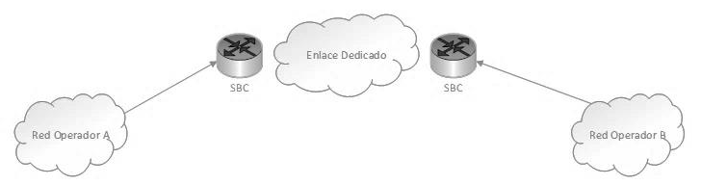
Figura 1. Topología de interconexión SBC-SBC
Los SBC deberán contar con la capacidad de procesamiento de tráfico necesaria para soportar la totalidad de tráfico de interconexión que reciban.
Tratándose del servicio de mensajes cortos, la interconexión se llevará a cabo de manera directa, mediante el establecimiento de enlaces dedicados entre los concesionarios que intercambian tráfico.
Los concesionarios podrán establecer otros esquemas de interconexión siempre que ello les permita llevar a cabo una efectiva y eficaz interconexión e interoperabilidad de sus redes públicas de telecomunicaciones.
Los concesionarios de redes públicas de telecomunicaciones podrán continuar intercambiando tráfico mediante tecnología TDM hasta el 31 de enero de 2022, para lo cual los enlaces serán los que las partes tengan instalados con sus respectivas características.
En el caso de que el Concesionario Solicitado sea el Agente Económico Preponderante, los enlaces y puertos de acceso para la interconexión podrán establecerse atendiendo las características, parámetros y condiciones establecidos en las Ofertas de Referencia que resulten aplicables.
A elección del Concesionario Solicitante el tipo de tráfico del servicio de voz que se podrá intercambiar a través de los enlaces de transmisión será de cualquier origen o destino dentro del territorio nacional, así como de cualquier tipo (local, entre localidades, tránsito, móvil, fijo).
Los concesionarios interconectados deberán tener redundancia en los enlaces de transmisión que favorezca la continuidad en la prestación del servicio.
Sexta.- Los puertos de acceso que proporcione el Concesionario Solicitado serán de capacidades acordes a la capacidad del enlace de transmisión de interconexión.
A elección del Concesionario Solicitante el tipo de tráfico del servicio de voz que se podrá intercambiar a través de los puertos de acceso será de cualquier origen o destino dentro del territorio nacional, así como de cualquier tipo (local, entre localidades, tránsito, móvil, fijo).
Los concesionarios interconectados deberán tener redundancia en los puertos de acceso que favorezca la continuidad en la prestación del servicio.
Los puertos de acceso de acuerdo con la tecnología utilizada deberán cumplir las siguientes características:
Interconexión IP
Los enlaces de transmisión y puertos de acceso deberán proporcionarse con una capacidad inicial de al menos 10 Mbps y 100 Mbps y deberán ser modulares en saltos de 10 Mbps o 100 Mbps, todo ello a elección del Concesionario Solicitante, con independencia de que el canal físico soporte las velocidades señaladas en la Condición Quinta.
Interconexión TDM
Los enlaces de transmisión entre redes y los puertos de acceso asociados son los que los concesionarios tengan instalados, los cuales deben corresponder a enlaces digitales que utilizan el formato TDM con capacidad de nivel E1, E3 (de acuerdo con la Disposición Técnica IFT-005-2016) o STM1 (de acuerdo con las Recomendaciones de la Unión Internacional de Telecomunicaciones ITU G.780, G.803 y G.810).
Séptima.- La interconexión de redes públicas de telecomunicaciones se sujetará a la utilización de los siguientes protocolos de señalización.
Interconexión IP
El protocolo de señalización SIP-IP será obligatorio para la interconexión directa entre concesionarios y de acuerdo con la Recomendación IETF RFC 3261 y recomendaciones complementarias.
1. Interconexión plano de control
1.1 Métodos y Encabezados de Campo SIP
1.1.1 Métodos SIP aplicables para sesiones de VoIP
Para el modelo de interconexión VoIP se considerarán los siguientes métodos.
# | Mensaje SIP | Estado | Referencia
1 | ACK | M | De acuerdo a RFC 3261
2 | BYE | M | De acuerdo a RFC 3261
3 | CANCEL | M | De acuerdo a RFC 3261
4 | INVITE | M | De acuerdo a RFC 3261
5 | UPDATE | M | De acuerdo a RFC 3311
6 | PRACK | M | De acuerdo a RFC 3262
7 | OPTIONS* | M | De acuerdo a RFC 3261
*con Max-Forwards = 0, para verificar que el objetivo es alcanzable
Tabla 1. Métodos aplicables para una sesión VoIP
El método OPTIONS será utilizado como método de “keep alive” de la siguiente forma:
El nodo A envía de manera periódica el método Options al nodo B, y el nodo B responde con un “200 OK”. Si el nodo B deja de responder o envía una respuesta SIP 503 (Servicio no disponible) entonces el nodo A bloquea la ruta pero continúa enviando el mensaje. En el momento en el que el nodo B vuelve a responder se reactiva la ruta.
Se cumplirá con los campos de encabezado aplicables para los métodos definidos en la Tabla 1, de acuerdo a la recomendación correspondiente.
1.1.2 Relaciones confiables
A los elementos que conforman una red que tiene un acuerdo de interconexión se les llama dominio confiable.
Los dominios confiables en este caso determinan el cumplimiento de las configuraciones y especificaciones en este documento.
1.1.3 Peticiones
Las solicitudes SIP se deben componer de un formato básico, la primera línea debe contener información del nombre del método o petición, la URI a la que se está realizando la solicitud y la versión del protocolo separados por un espacio simple:
Ejemplo:
INVITE sip:<5512345678@operador.mx o dirección ip>;user=phone SIP/2.0
1.1.4 Campos de encabezado método INVITE
Los campos de encabezado que conformarán la petición INVITE inicial son los siguientes:
# | Campo de encabezado | Referencia
1 | Via | RFC 3261
2 | Supported | RFC 3261
3 | Session-Expires | RFC 4028
4 | Min-SE | RFC 4028
5 | Max-Forwards | RFC 3261
6 | To | RFC 3261
7 | From | RFC 3261
8 | Call-ID | RFC 3261
9 | CSeq | RFC 3261
10 | Contact | RFC 3261
11 | Content-Type | RFC 3261
12 | Content-Length | RFC 3261
13 | Allow | RFC 3261
Tabla 2. Campos de encabezado método INVITE.
La contestación a la petición INVITE será la respuesta SIP 100 “Intentando”, siempre que dicha petición progrese con éxito.
1.1.5 Encabezados adicionales SIP aplicables para sesiones de VoIP
Adicionalmente, se considerarán los siguientes encabezados:
# | Encabezado | Estado | Referencia
1 | Privacy | M | De acuerdo a RFC 3323
2 | Reason (en una respuesta) | M | De acuerdo a RFC 3326
3 | P-Asserted-Identity | M | De acuerdo al RFC 3325
4 | P-Early-Media | O | De acuerdo al RFC 5009
Tabla 3. Encabezados adicionales SIP para VoIP.
1.2 Protocolo de Descripción de Sesión
La solicitud INVITE incluirá en el cuerpo, una descripción de la sesión en formato Protocolo de Descripción de Sesión (“SDP”, por sus siglas en inglés) de acuerdo a la Recomendación IETF RFC 4566, en la cual se señalan las características del medio.
El mensaje SDP se compondrá de los siguientes campos y se respetará el orden especificado.
Tipo | Descripción | Estado
v | Versión del protocolo | M
o | Identificador de la sesión | M
s | Nombre de la sesión | O
i | Información de la sesión | O
c | Información de conexión – no se requiere si está incluida en todos los medios | M
a | Cero o más líneas de atributos de sesión | M
t | Tiempo que la sesión se encuentra activa | M
m | Información del protocolo de transporte (media) | M
a | Cero o más líneas de atributos de los medios | M
Tabla 4. Campos SDP.
Nota: Cada sesión debe contener un campo “c” en la descripción de sesión o en la descripción del medio si está presente en ambos la descripción del medio sobreescribe la descripción de sesión.
1.2.1 Notación
En las tablas 1 y 3 el código de estado “M” y “O” significan lo siguiente:
Código |  | Tratamiento en el envío | Tratamiento en la recepción
M | Obligatorio | Significa que el encabezado de campo debe estar presente en la petición cuando se requiera. | Significa que el mensaje debe estar presente en la respuesta, y que el campo de encabezado debe ser comprendido por la red que responde.
O | Opcional | Significa que el uso del encabezado de campo en la petición se realizará de común acuerdo entre los concesionarios. | Significa que el tratamiento de la recepción se realizará de común acuerdo entre los concesionarios.
Tabla 5. Códigos de Estado.
1.3 Descripción del medio de transporte
Una descripción de sesión puede contener un número de descripciones de medios.
Cada campo de medios está conformado por los siguientes subcampos:
m=<medio> <puerto> <transporte> <lista fmt>
En el subcampo <medio> el cual corresponde al tipo de medio, se deberá enviar “audio”
En el subcampo <puerto> el cual corresponde al puerto de transporte al cual se enviará el flujo de medios, en el caso de transporte basado en UDP el valor deberá estar en el rango de 1024 a 65535, respetando los números de puertos definidos por la IANA destinados para un uso específico, en el caso de RTP debe ser un número par.
En el subcampo <transporte> el cual corresponde al protocolo de transporte se deberá especificar RTP/AVP.
En el subcampo <lista fmt> el cual corresponde al tipo de carga útil del medio correspondiente a los códecs que se podrán utilizar. El primero de éstos es el formato de mayor preferencia en la sesión.
Se definirán los atributos rtpmap para cada formato de medio especificado de acuerdo a la Recomendación RFC 3551 por ejemplo:
a=rtpmap:18 G729/8000
Para el caso de métodos, encabezados o atributos que no aparecen en este documento, el Concesionario receptor de la señalización es libre de procesarlos o ignorarlos.
1.4 Número de saltos entre las redes
El número de saltos máximo que un mensaje SIP puede realizar entre las redes será de 70, y se decrementará en 1 en cada salto, por lo que el valor del encabezado de campo Max-forwards será 70 como valor máximo y al llegar a 0 sin que la petición alcance su destino será rechazada con una respuesta de error 483 (Demasiados saltos).
1.5 Actualización de sesión
Los temporizadores de actualización de sesión deberán ser manejados conforme a la recomendación RFC 4028.
La petición INVITE inicial debe contener los siguientes campos de encabezado: Supported:timer, Session Expires, Refresher:uac, Min-SE.
Los valores correspondientes a los campos de encabezado Session Expires y Min-SE estarán sujetos al proceso de negociación entre el UAS y el UAC. El valor del campo de encabezado Session Expires deberá estar dentro del intervalo de 90s-1800s. El valor del campo de encabezado Min-SE no podrá ser menor a 90s.
Por omisión se considerarán los siguientes valores: Supported:timer, Session Expires:1800, Refresher:uac, Min-SE:600
La actualización de la sesión SIP se realizará a través de un UPDATE, el tiempo de envío del método UPDATE será a la mitad del tiempo definido en el campo de encabezado Session-Expires.
1.6 Modelo de Oferta/Contestación
Para el establecimiento de una llamada se enviará en la petición INVITE inicial la oferta SDP con las características del medio y conexión, de acuerdo a la Recomendación RFC 3264. La contestación de la oferta debe ser dada en la respuesta provisional SIP 18x ó 200 OK.
El tipo de mensaje “application/sdp” debe ser soportado por los métodos INVITE, PRACK y UPDATE y las respuestas a estos métodos.
1.7 Notificación del proceso de la llamada
Se entenderá como “early media” o medio temprano al tono de timbrado, anuncios y en general, a cualquier medio que es intercambiado antes de que una sesión sea aceptada por el usuario que se llama.
1.8 Manejo de respuesta 180
La respuesta 180 debe cumplir con las reglas para la reproducción de tono de llamada de acuerdo a la Recomendación RFC 3960. Si se recibe la respuesta 180 sin medio temprano entonces se deberá proveer un “Ring back tone” sin exceder de 90 s.
1.9 Envío de anuncios sobre el RTP
Debe estar permitido el envío de información dentro de banda sobre el RTP unidireccional que se establece con la respuesta 183 con SDP, de tal forma que se abra el canal de audio sin exceder de 90 s.
1.10 Transmisión de Fax y DTMF
Con respecto a la marcación por tonos o sistema multifrecuencial (Dual Tone Multi Frequency, DTMF) se utilizarán las Recomendaciones RFC 4734 y RFC 4733 en lo relacionado a los eventos 0-9, *, #, A, B, C, D.
La transmisión de Fax debe ser en la modalidad de módem/fax en donde una vez establecida una llamada de voz es prioritario establecer primero la sesión de Módem sobre IP (MoIP) y posteriormente conmutar al protocolo T.38, conforme al anexo F de la Recomendación T.38 de la UIT-T.
Para las sesiones de MoIP se debe negociar el medio en el modo de datos en banda vocal (VBD) de acuerdo a lo siguiente:
m=audio1024-65535 RTP/AVP 8 0
Una vez establecida la sesión MoIP se podrá negociar el medio para FoIP (T.38) conforme al anexo F de la recomendación T.38 de la UIT-T con las siguientes características:
m=image1024-65535 udptl t38
1.11 Temporizadores de SIP
El concesionario al recibir el mensaje INVITE debe cumplir con la Recomendación IETF RFC 3261 sobre temporizadores.
Temporizador | Significado | Valores recomendados
T1 | Estimación del RTT | 500ms (valor por omisión)
T2 | Intervalo de retransmisión máximo para peticiones no INVITE y respuestas INVITE | 4s
T4 | Duración máxima que un mensaje permanecerá en la red | 5s
Timer A | Intervalo de retransmisión de la petición solamente para UDP | inicialmente T1
Timer B | Vencimiento del temporizador de la transacción INVITE | 64*T1
Timer C | Vencimiento de la transacción INVITE en el proxy | > 3min
Timer D | Tiempo de espera para retransmisiones de respuestas | > 32s para UDP
Timer D | Tiempo de espera para retransmisiones de respuestas | 0s para TCP/SCTP
Timer E | Intervalo de retransmisión de peticiones distintas al INVITE, solamente para UDP | inicialmente T1
Timer F | Vencimiento del temporizador de transacción diferente del INVITE | 64*T1
Timer G | Intervalo de retransmisión de la respuesta al INVITE | inicialmente T1
Timer H | Tiempo de espera para recibir un ACK | 64*T1
Timer I | Tiempo de espera para retransmitir el ACK | T4 para UDP
Timer I | Tiempo de espera para retransmitir el ACK | 0s para TCP/SCTP
Timer J | Tiempo de espera para peticiones distintas al INVITE | 64*T1 para UDP
 |  | 0s para TCP/SCTP
Timer K | Tiempo de espera para retransmisiones de respuestas | T4 para UDP
Timer K | Tiempo de espera para retransmisiones de respuestas | 0s para TCP/SCTP
Tabla 6. Temporizadores SIP.
2. Interconexión Plano Usuario
2.1 Transporte de voz
Para el transporte de los paquetes de voz, los concesionarios harán uso de los protocolos UDP y RTP, por su mejor aprovechamiento del ancho de banda y su mejor adaptación a la naturaleza de tiempo real de las comunicaciones de voz.
El protocolo UDP (User Datagram Protocol) se utilizará de acuerdo a la Recomendación IETF RFC 768. Para la transmisión de información en tiempo real (audio) se usará el protocolo de sesión RTP (Protocolo de Transporte de Tiempo real) de acuerdo con las recomendaciones IETF RFC 3550 y 3551.
2.2 Control de la Transmisión
Los concesionarios podrán utilizar el protocolo RTCP (Protocolo de control de transporte en tiempo real) conforme a la recomendación IETF RFC 3550 para fines de verificar las condiciones de la transmisión.
2.3 Códec de voz
Dentro de la negociación inicial SDP, la red origen deberá enviar los perfiles de codificación y compresión de voz siguientes:
1) G.729 Payload Type: 18
2) G.729b Payload Type: 18
3) G.711 Ley A Payload Type: 8
4) AMR-NB Payload Type: 96-127
5) AMR-WB Payload Type: 98
En el modelo de oferta/contestación la red origen propondrá la preferencia en el orden de uso de los códecs y la red destino determinará el códec a utilizar.
Si la red origen y destino utilizan señalización IP, la red de tránsito no realizará ningún proceso de transcodificación permitiendo fluir los paquetes de voz, tal como las redes extremas lo hayan negociado, por lo que no se modificarán los descriptores de sesión del protocolo SDP.
Si la red origen y la red destino están interconectadas a la red de tránsito mediante tecnologías diferentes, la red de tránsito deberá realizar la conversión entre los protocolos de señalización SS7 y SIP, a fin de permitir la interoperabilidad entre ambas redes.
2.4 Numeración e identificación
2.4.1 Formato de Numeración E.164
Se utilizará el formato de numeración conforme al estándar E.164 en la SIP URI en donde el número contendrá la información necesaria para enrutar la llamada siguiendo el formato de Número Nacional (NN) establecido en el Plan Técnico Fundamental de Numeración, así como aquellas disposiciones que lo modifiquen o substituyan.
En donde:
NN (Número Nacional) = es el número de directorio a 10 dígitos
El formato de numeración que se utilizará para el caso de códigos especiales será el establecido en el Plan Técnico Fundamental de Numeración, así como aquellas disposiciones que lo modifiquen o lo sustituyan.
2.4.2 URI
Para la interconexión de voz IP, el formato de URI habrá de adaptarse al formato TEL URI de acuerdo a lo establecido dentro de la Recomendación IETF RFC 3966 y se conformará de la siguiente forma:
<sip:Número @ hostportion>; user=phone
En donde:
Número representa la tel URI compuesta por el número de directorio E.164, en formato nacional
hostportion es el identificador asociado al dominio o dirección IP en el que se encuentra el recurso identificado por la tel URI
user= phone es el parámetro de la URI que indica el tipo de recurso que se está identificando (en este caso un teléfono)
Ejemplo: <sip: 5550154000@operador.mx o dirección IP>;user=phone
2.4.3 Identificación del número llamante
El número llamante (número A) consistente en la SIP URI del originador de la petición, se enviará en los campos de encabezado From y P-Asserted-Identity del método INVITE con formato de NN.
Ejemplo: From:<sip: 5550154000@operador.mx o dirección IP>;user=phone
Si se recibe una petición INVITE con From igual a unknown@unknown.invalid o unavailable@unavailable.invalid, se asumirá que se trata de tráfico internacional/mundial y se aceptará la llamada. Los concesionarios deberán limitarse a emplear este valor exclusivamente a casos de llamadas provenientes de interconexión internacional en los que no se reciba el identificador del número llamante válido.
En todos los casos deberá enviarse en el encabezado From y P-Asserted-Identity la categoría de usuario y el encabezado de campo privacidad, cuando se requiera. En ningún caso el encabezado de campo privacidad o cualquier otro, podrán ser utilizados para ocultar el envío del número de A en el intercambio de tráfico entre Concesionarios.
Para todos los escenarios de tráfico nacional el envío de número de A se apegará a lo establecido en el Plan Técnico Fundamental de Señalización así como aquellas disposiciones que lo modifiquen o substituyan.
2.4.4 Códigos de Identificación de Operadores
Al número de B, el cual se encuentra en la SIP URI hacia la cual se dirigió la petición, se le antepondrán los parámetros asociados a la portabilidad numérica. Dichos parámetros, así como el procesamiento correspondiente, se apegarán a lo establecido en la Recomendación IETF RFC 4694 así como al Plan Técnico Fundamental de Numeración, al Plan Técnico Fundamental de Señalización así como aquellas disposiciones que los modifiquen o sustituyan.
El número de B así como los códigos de identificación de operadores se enviarán en los campos de encabezado Request URI del método INVITE.
Ejemplo: <sip: IDD + IDO +NN@operador.mx o dirección IP>;user=phone
2.5 Versión IP
Se deberá utilizar el esquema de direccionamiento IPv6, se podrá utilizar direccionamiento IPv4 de común acuerdo entre las partes.

2.6 Flujos de Señalización

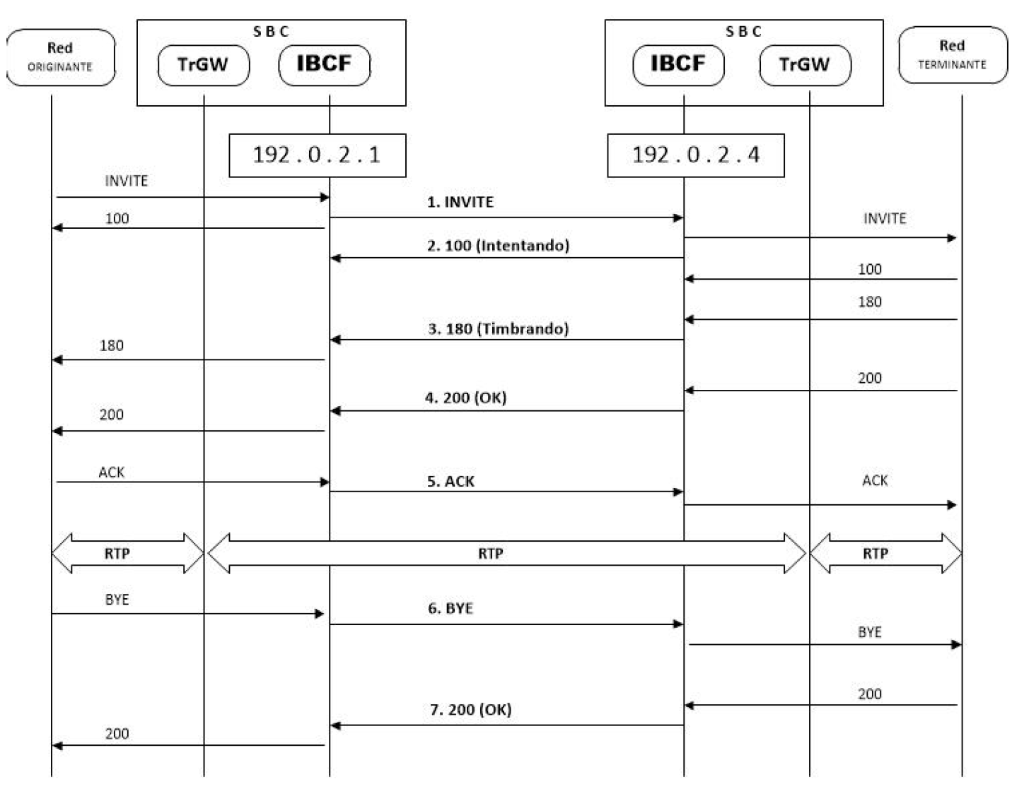
Diagrama 1. Establecimiento de una llamada básica.

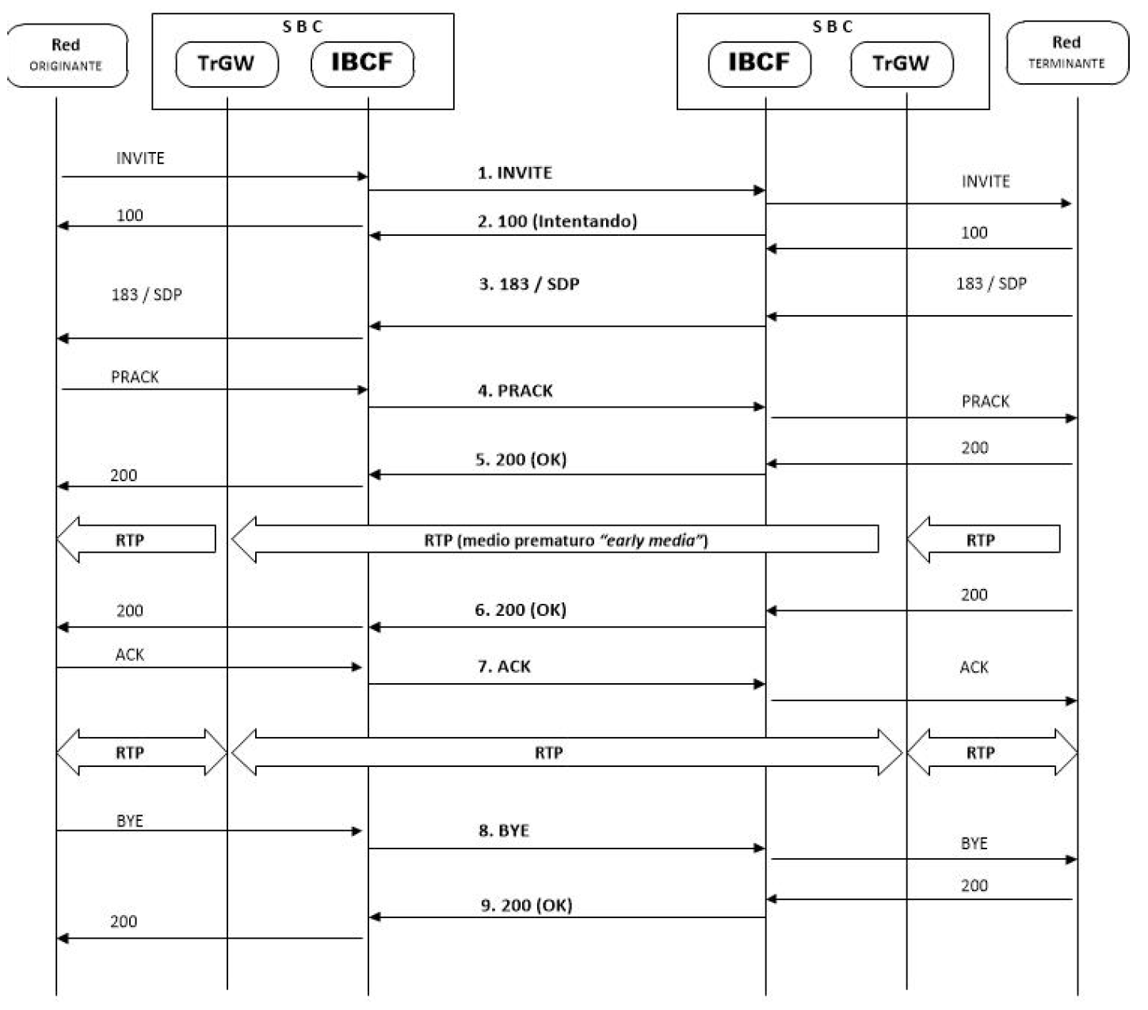
Diagrama 2. Establecimiento de una llamada básica con medio temprano.

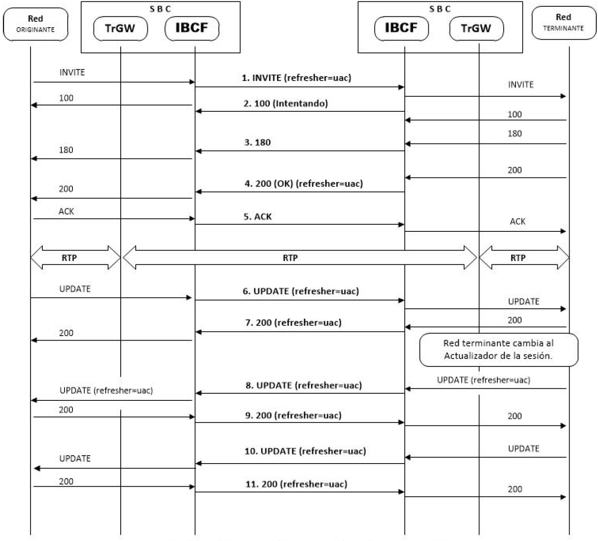
Diagrama 3. Actualización de sesión.

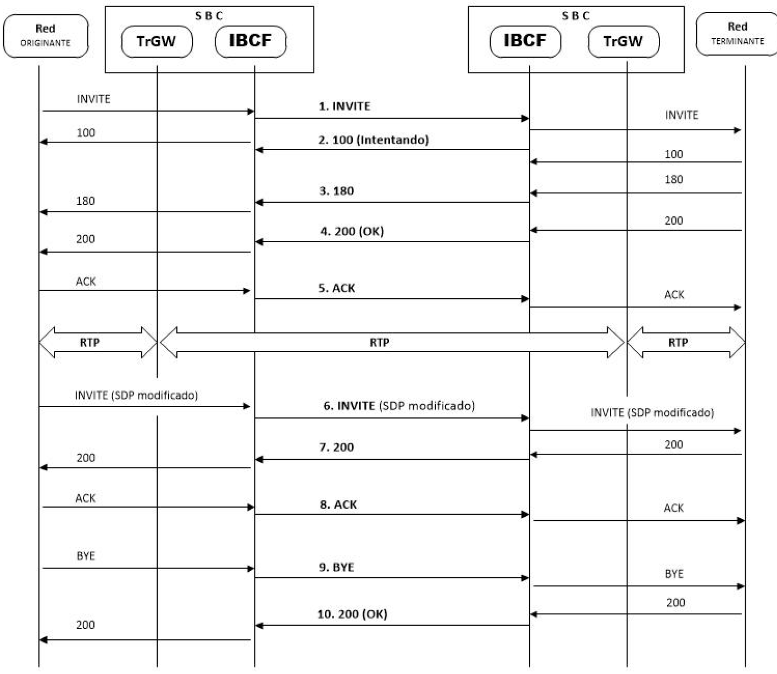
Diagrama 4. Actualización del medio.

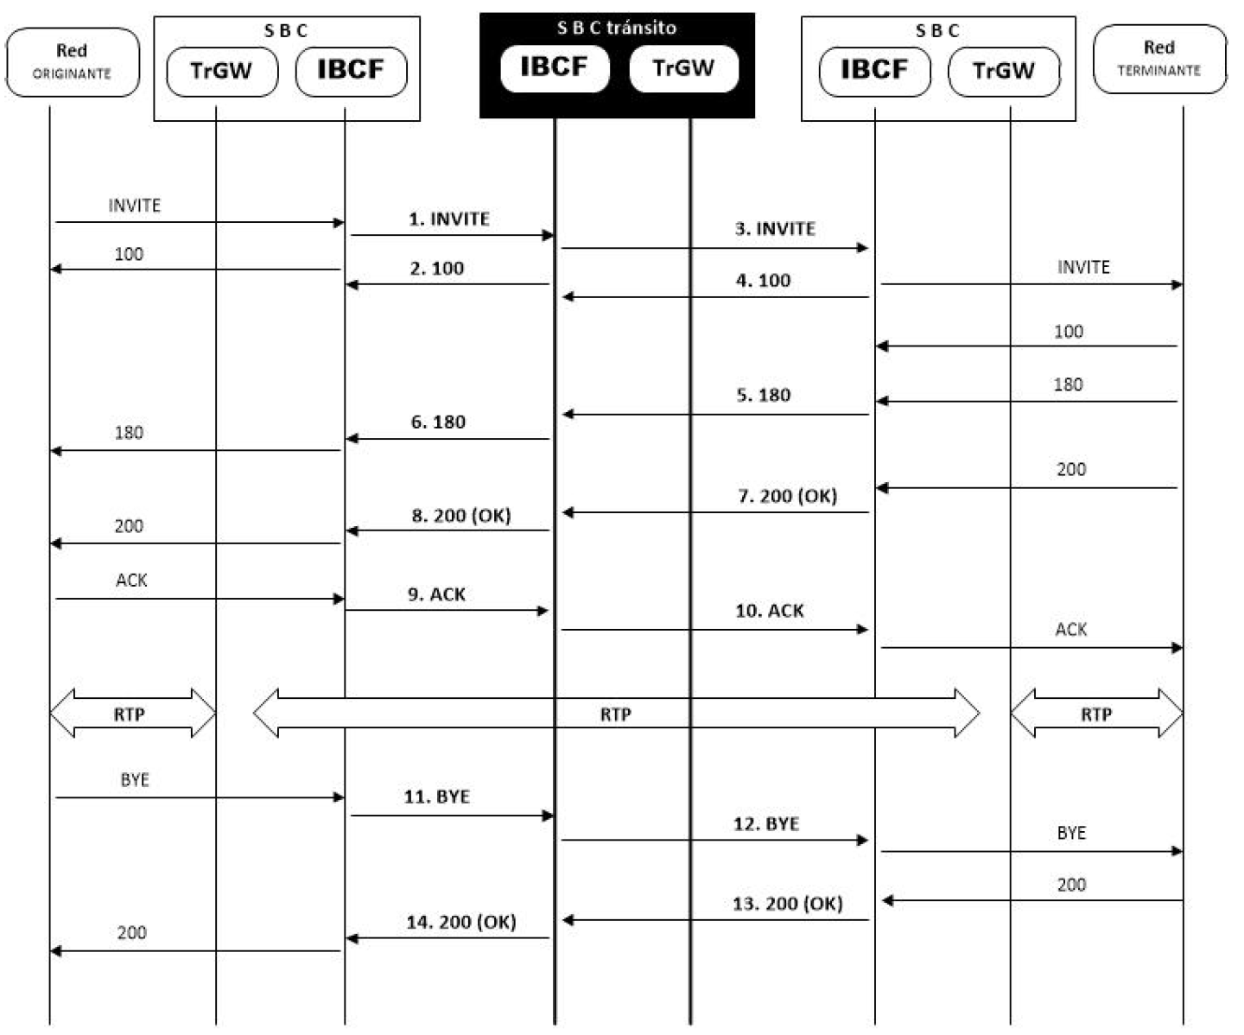
Diagrama 5. Establecimiento de una llamada de tránsito.

2.7 Liberación de las peticiones
Se realizará la liberación de la sesión en los siguientes casos:
- Cancelación de la petición con el método CANCEL. Valor de causa 31 (Normal. Sin especificar)
- Terminación de la petición con el método BYE. Valor de causa 16 (liberación normal de la llamada)
- Recepción de algún código de estado 4xx, 5xx, o 6xx.
Código | Descripción
1xx | Temporales; petición recibida, se procesa la petición
2xx | Exitoso; la acción fue recibida, entendida, y aceptada con éxito
3xx | Redirección; se requieren acciones adicionales para terminar la petición
4xx | Error de cliente; la petición contiene sintaxis errónea o no se puede llevar a cabo en ese servidor
5xx | Error de servidor; el servidor no pudo llevar a cabo una petición al parecer válida
6xx | Falla global; la petición no se puede satisfacer en ningún servidor
Tabla 7. Códigos generales de respuesta SIP.
Los servicios de transferencia de llamadas y redireccionamiento de llamadas se prestarán de acuerdo a la Recomendación RFC 5359.
El encabezado REASON debe estar presente en cualquier CANCEL o BYE, de acuerdo a lo siguiente:
Componente del campo de encabezado | Valor | Descripción de la causa de liberación
Protocolo | SIP | Parámetros indicadores de la causa
Causa del protocolo | Cause=XX | Valor de causa definido de forma numérica
Descripción de la causa de liberación | Text=xxxxxxxxxxxxx | Valor alfanumérico
Tabla 8. Códigos generales de respuesta SIP.

No. | Motivo de rechazo | Mensaje SIP
1 | Formato de número inválido o sintaxis incorrecta de la petición. | 400 Petición incorrecta
2 | Número cambió | 410 Se fue
3 | Número destino incompleto | 484 Dirección incompleta
4 | Destino descolgado | 502 Compuerta incorrecta
5 | Marcar a un número que no existe en la red destino | 604 No existe en ninguna parte
Tabla 9. Códigos de respuesta SIP.
2.8 Calidad de servicio
Los Concesionarios deberán asegurar que la calidad del servicio de interconexión IP sea al menos equivalente a la calidad del servicio de interconexión TDM.
Los Concesionarios habrán de respetar las Recomendaciones ITU Y 1540 e ITU Y 1541, debiéndose alcanzar niveles de calidad correspondientes a la clase de servicio 0 para el tráfico de voz y a la clase de servicio 2 para el tráfico de señalización.
Los concesionarios podrán identificar el tráfico de acuerdo a la arquitectura de Diferenciación de Servicio (DiffServ) y de acuerdo a la Recomendación RFC 4594 con el fin de facilitar la gestión de la calidad de servicio de los tráficos de voz y señalización IP.
Lo anterior con independencia de las disposiciones administrativas que para regular la calidad en la prestación del servicio de interconexión emita el Instituto.
2.9 Seguridad
La conexión física entre concesionarios corresponderá a un modelo punto a punto.
Los concesionarios podrán acordar otros esquemas de conectividad, en cuyo caso determinarán los mecanismos que garanticen la seguridad de la comunicación.
2.10 Tasación y Facturación
El inicio de tasación de la llamada comenzará cuando se reciba el código de respuesta 200 OK del método INVITE, el final de la misma será con el código de respuesta BYE.
Para la facturación y en caso de discrepancia entre el encabezado From y el P-Asserted-Identity se tomará como válido el contenido del encabezado P-Asserted-Identity.
Interconexión TDM
Los concesionarios de redes públicas de telecomunicaciones podrán continuar intercambiando tráfico mediante tecnología TDM hasta el 31 de enero de 2022, utilizando el sistema de señalización será por canal común número 7 (SS7) y la Disposición Técnica IFT-009-2015 “Telecomunicaciones-Interfaz-Parte de usuario de servicios integrados del sistema de señalización por canal común”.
Las diferentes redes se interconectan en forma plesiócrona alimentadas por relojes de Estrato 1, de acuerdo a la Recomendación G.811 UIT.
La sincronía para la interconexión entre las redes deberá estar implementada de acuerdo a la disposición técnica IFT-005-2016 y las Recomendaciones G.703, G.822 y G.823 en los puntos de interconexión y con la Recomendación G.812 para los relojes de las centrales de interconexión en caso de pérdida en referencia al Estrato 1.
1. Identificación del número llamante
En los casos en que el origen de la llamada sea nacional se debe incluir el número origen de la llamada en formato NN dentro del mensaje inicial de direccionamiento (IAM por sus siglas en idioma inglés). En los casos en que la llamada sea de origen internacional será facultativo mas no obligatorio el envío del número de origen.
Por lo que hace al intercambio de dígitos para la señalización IP o TDM que considera el envío del identificador de red origen y de red destino se apegará a lo establecido en el Plan Técnico Fundamental de Numeración, el Plan Técnico Fundamental de Señalización y sus respectivas modificaciones.
Octava.- El servicio de tránsito se proporcionará entre las redes que se encuentren interconectadas de manera directa y bidireccional con la red que presta el servicio de tránsito, esto es, que envíen y reciban tráfico de manera directa con el concesionario que preste el servicio de tránsito.
Novena.- Las condiciones técnicas para la coubicación serán las siguientes:
a) Espacio: | Con delimitación física
b) Tipos de coubicación: | Tipo 1 (Local): Área de 9 m² (3x3) con delimitación de tabla roca pudiendo utilizar las paredes existentes.  Tipo 2 (Local): Área de 4 m² (2x2) con delimitación de tabla roca pudiendo utilizar las paredes existentes.  Tipo 3 (gabinete): Las dimensiones del gabinete serán las que el Concesionario Solicitado proporcione.  El tipo de coubicación será a elección del Concesionario Solicitado siempre y cuando las dimensiones permitan la colocación del equipo del Concesionario Solicitante.
c) Acceso: | 7X24 horas todos los días del año atendiendo los procedimientos que para ello establezcan los concesionarios.
d) Contactos eléctricos: | 2 contactos dobles polarizados de 127 V + 10%, los cuales soportan un máximo de 180 VA con energía no regulada y sin respaldo.
e) Corriente Directa: | - 48 VCD, +20%, -15%, 4 horas mínimo de respaldo.
f) Planta de Emergencia: | Como respaldo de la instalación.
g) Acabado del piso: | Firme de concreto 400 Kg/m², sin ondulaciones, máximo 3 mm de desnivel, cubierto con loseta vinílica.
h) Altura libre: | 3.0 m para instalación de equipo. Los ductos y escalerillas estarán dentro de esta altura (2.40 m)
i) Sistema de tierras: | Conductor principal de puesta a tierra calibre 1/0 AWG con derivación a cada local con cable calibre 6 AWG con un valor máximo de 5 ohms.
j) Temperatura: | Entre 10 y 25 °C y una humedad relativa entre 40% a 60%.
k) Iluminación: | Iluminación general de sala de 300 luxes medidos en forma vertical bajo la lámpara en la parte anterior y posterior del equipo instalado.
l) Herraje y/o ductería: | Provisto por el propietario del edificio, para conectar el punto de llegada al edificio con las áreas asignadas y con otras coubicaciones en caso de requerirse.
m) Acceso por mantenimiento: | Avisar previamente al centro de control de la Red.
n) Fijación del Equipo: | Anclaje a piso y/o techo de común acuerdo.
o) Identificación de Alimentación: | Identificación de los interruptores termomagnéticos asignados a los Concesionarios en el tablero general de CA.

En caso de que dos concesionarios tengan presencia en un mismo punto de interconexión y ambos manifiesten su intención en llevar a cabo la interconexión cruzada, es decir la interconexión directa entre sí, ésta se realizará por medio de las estructuras de soporte y enlaces de transmisión que deberán ser proporcionados por el concesionario propietario de las instalaciones en que se encuentren coubicados los concesionarios interesados.
Los servicios auxiliares conexos que se requieran para permitir a los Usuarios de un Concesionario comunicarse con los de otro Concesionario como los servicios de emergencia, servicios de cobro revertido, así como el Servicio de Facturación y Cobranza indispensable para el cobro correcto de los servicios proporcionados, se sujetarán a las condiciones que permitan la eficiente prestación del servicio de común acuerdo entre el Concesionario Solicitado y el Concesionario Solicitante, y en su caso, de lo que determine el Instituto al resolver un desacuerdo de interconexión sobre dichos servicios.
Capítulo IV
Tarifas de los Servicios de Interconexión Conmutados
Décima.- El Instituto Federal de Telecomunicaciones determina las tarifas que serán aplicables a los concesionarios de red pública de telecomunicaciones autorizados para prestar el servicio local fijo o móvil distintos al Agente Económico Preponderante que han resultado de la metodología para el cálculo de los costos de interconexión, y que utilizará para resolver los desacuerdos de interconexión que se presenten y que serán aplicables del 1 de enero al 31 de diciembre de 2022:
a) Por servicios de terminación del Servicio Local en usuarios móviles bajo la modalidad “El que llama paga” será de $0.068363 pesos M.N. por minuto de interconexión.
b) Por servicios de terminación de mensajes cortos (SMS) en usuarios móviles será de $0.016256 pesos M.N. por mensaje.
c) Por servicios de terminación del Servicio Local en usuarios fijos será de $0.003520 pesos M.N. por minuto de interconexión.
d) Por servicios de terminación de mensajes cortos (SMS) en usuarios fijos será de $0.011844 pesos M.N. por mensaje.
Tratándose del Agente Económico Preponderante, las tarifas por los servicios de interconexión para el año 2022, que han resultado de la metodología para el cálculo de los costos de interconexión, serán las siguientes:
e) Por servicios de tránsito en red móvil será de $0.002194 pesos M.N. por minuto de interconexión.
f) Por servicios de originación del Servicio Local en usuarios fijos será de $0.003097 pesos M.N. por minuto de interconexión.
g) Por servicios de tránsito en red fija será de $0.003561 pesos M.N. por minuto de interconexión.
Las tarifas anteriores ya incluyen el costo correspondiente a los puertos necesarios para la interconexión.
La aplicación de las tarifas indicadas en los incisos a), c), e), f) y g) se calcularán con base en la duración real de las llamadas, sin redondear al minuto, debiendo para tal efecto sumar la duración de todas las llamadas completadas en el periodo de facturación correspondiente, medidas en segundos, sin redondeo y multiplicar los minutos equivalentes a dicha suma, por la tarifa correspondiente.
Décima Primera.- El Instituto Federal de Telecomunicaciones determina las tarifas que cobrará el Agente Económico Preponderante por el servicio local fijo y móvil que han resultado de la metodología para el cálculo de los costos de interconexión y que serán aplicables del 1 de enero al 31 de diciembre de 2022 en los siguientes términos:
a) Por servicios de terminación del Servicio Local en usuarios móviles bajo la modalidad “El que llama paga” será de $0.017118 pesos M.N. por minuto de interconexión.
b) Por servicios de terminación del Servicio Local en usuarios fijos será de $0.002862 pesos M.N. por minuto de interconexión.
c) Por servicios de terminación de mensajes cortos (SMS) en usuarios móviles será de $0.009419 pesos M.N. por mensaje
Las tarifas anteriores ya incluyen el costo correspondiente a los puertos necesarios para la interconexión.
La aplicación de las tarifas indicadas en los incisos a) y b) se calcularán con base en la duración real de las llamadas, sin redondear al minuto, debiendo para tal efecto sumar la duración de todas las llamadas completadas en el periodo de facturación correspondiente, medidas en segundos, y multiplicar los minutos equivalentes a dicha suma, por la tarifa correspondiente.
Capítulo V
Tarifas de los Servicios de Interconexión no Conmutados
Décima Segunda.- El Instituto Federal de Telecomunicaciones determina las tarifas por los Servicios de Interconexión no conmutados que han resultado de la metodología para el cálculo de costos de interconexión de conformidad con la Ley Federal de Telecomunicaciones y Radiodifusión, y que utilizará para resolver los desacuerdos de interconexión que se presenten, en los siguientes términos:
Las tarifas por el servicio de coubicación de Tipo 1: Área de 9m2 (3x3), de Tipo 2: Área de 4m² (2X2), y de Tipo 3: Gabinete, de un operador fijo, del 1 de enero al 31 de diciembre de 2022 serán las siguientes:
Por gastos de instalación:
a) $112,591.86 pesos M.N. por coubicación de Tipo 1
b) $63,167.66 pesos M.N. por coubicación de Tipo 2.
c) $136,124.83 pesos M.N. por coubicación de Tipo 3 (Gabinete)
d) $229,925.73 pesos M.N. por coubicación externa de Tipo 3 (Gabinete).
Las contraprestaciones por renta mensual dependerán del nivel de costo de la región económica de que se trata, siendo éstas:
Región de costo alto:
e) $1,036.56 pesos M.N. por metro cuadrado por coubicación de Tipo 1 y Tipo 2.
f) $2,720.97 pesos M.N. por coubicación de Tipo 3.
Región de costo medio:
g) $970.65 pesos M.N. por metro cuadrado por coubicación de Tipo 1 y Tipo 2.
h) $2,530.80 pesos M.N. por coubicación de Tipo 3.
Región de costo bajo:
i) $962.72 pesos M.N. por metro cuadrado por coubicación de Tipo 1 y Tipo 2.
j) $2,343.31 pesos M.N. por coubicación de Tipo 3.
Las tarifas señaladas no incluyen el consumo de energía eléctrica.
Las tarifas por el servicio de coubicación de Tipo 1: Área de 9m2 (3x3), de Tipo 2: Área de 4m² (2X2), y de Tipo 3: Gabinete, de un operador móvil, del 1 de enero al 31 de diciembre de 2022 serán las siguientes:
Por gastos de instalación:
a) $112,591.86 pesos M.N. por coubicación de Tipo 1
b) $63,167.66 pesos M.N. por coubicación de Tipo 2.
c) $136,124.83 pesos M.N. por coubicación de Tipo 3 (Gabinete)
d) $229,925.73 pesos M.N. por coubicación externa de Tipo 3 (Gabinete).
Las contraprestaciones por renta mensual dependerán del nivel de costo de la región económica de que se trata, siendo estas:
Región de costo alto:
e) $1,072.34 pesos M.N. por metro cuadrado por coubicación de Tipo 1 y Tipo 2.
f) $2,781.96 pesos M.N. por coubicación de Tipo 3.
Región de costo medio:
g) $1,006.63 pesos M.N. por metro cuadrado por coubicación de Tipo 1 y Tipo 2.
h) $2,591.91 pesos M.N. por coubicación de Tipo 3.
Región de costo bajo:
i) $995.70 pesos M.N. por metro cuadrado por coubicación de Tipo 1 y Tipo 2.
j) $2,398.07 pesos M.N. por coubicación de Tipo 3.
Las tarifas señaladas no incluyen el consumo de energía eléctrica.
Las tarifas por el servicio de enlace de transmisión de interconexión entre coubicaciones gestionado del 1 de enero al 31 de diciembre de 2022, serán las siguientes:
Por costos de instalación de una sola vez y dependiendo de la velocidad del enlace contratado:
a) Por cada coubicación y tratándose de un enlace de 1 Gbps: $158,362.08 M.N.
b) Despliegue de fibra por metro lineal: $61.19 M.N.
c) Construcción de escalerilla por metro lineal: $582.03 M.N.
Por gastos de mantenimiento mensuales:
d) Por cada coubicación y tratándose de un enlace de 1 Gbps: $1,471.67 M.N.
e) Escalerilla y fibra por metro lineal: $15.68 M.N.
Las tarifas, por el servicio de enlace de transmisión de interconexión entre coubicaciones no gestionado del 1 de enero al 31 de diciembre de 2022, serán las siguientes:
Por costos de instalación de una sola vez:
a) Despliegue de fibra por metro lineal: $61.19 M.N.
b) Construcción de escalerilla por metro lineal: $582.03 M.N.
Por gastos de mantenimiento mensuales:
c) Escalerilla y fibra por metro lineal: $15.68 M.N.
Las tarifas por el servicio de Enlaces Dedicados de Interconexión serán las que el Instituto determine en la Oferta de Referencia de Arrendamiento de Enlaces Dedicados locales y de interconexión presentada por Red Nacional Última Milla S.A.B. de C.V. aplicable del 1 de enero al 31 de diciembre de 2022 y en la Oferta de Referencia de Arrendamiento de Enlaces Dedicados locales, entre localidades y de interconexión presentada por Red Nacional Última Milla S.A.B. de C.V. y Red Última Milla del Noroeste S.A. de C.V. aplicable del 1 de enero al 31 de diciembre de 2022 para los enlaces locales con velocidad de transmisión E1 (2.048 Mbps), E3 (34 Mbps), STM1 (155 Mbps) y Ethernet de 1 Gbps.
Transitorios
Primero.- Publíquese en el Diario Oficial de la Federación, en el último trimestre del año, de conformidad con el artículo 137 de la Ley Federal de Telecomunicaciones y Radiodifusión.
Segundo.- El presente Acuerdo entrará en vigor al día siguiente de su publicación.
El Comisionado Presidente*, Adolfo Cuevas Teja.- Firmado electrónicamente.- Los Comisionados: Javier Juárez Mojica, Arturo Robles Rovalo, Sóstenes Díaz González, Ramiro Camacho Castillo.- Firmado electrónicamente.
Acuerdo P/IFT/201021/500, aprobado por unanimidad en lo general en la XXI Sesión Ordinaria del Pleno del Instituto Federal de Telecomunicaciones, celebrada el 20 de octubre de 2021.
Los Comisionados Adolfo Cuevas Teja, Javier Juárez Mojica, Sóstenes Díaz González y Ramiro Camacho Castillo emitieron voto a favor.
En lo particular, el Comisionado Arturo Robles Rovalo emitió voto a favor en lo general.
Lo anterior, con fundamento en los artículos 28, párrafos décimo quinto, décimo sexto y vigésimo, fracción I de la Constitución Política de los Estados Unidos Mexicanos; 7, 16, 23, fracción I y 45 de la Ley Federal de Telecomunicaciones y Radiodifusión, y 1, 7, 8 y 12 del Estatuto Orgánico del Instituto Federal de Telecomunicaciones.
__________________________
*En suplencia por ausencia del Comisionado Presidente del Instituto Federal de Telecomunicaciones, suscribe el Comisionado Adolfo Cuevas Teja, con fundamento en el artículo 19 de la Ley Federal de Telecomunicaciones y Radiodifusión.

DAVID GORRA FLOTA, SECRETARIO TÉCNICO DEL PLENO DEL INSTITUTO FEDERAL DE TELECOMUNICACIONES, con fundamento en los artículos 25 de la Ley Federal de Telecomunicaciones y Radiodifusión, y 16, primer párrafo, fracción XIX del Estatuto Orgánico del Instituto Federal de Telecomunicaciones, así como numerales Primero, inciso a) y Cuarto del “Acuerdo mediante el cual el Pleno del Instituto Federal de Telecomunicaciones establece el uso de la Firma Electrónica Avanzada para los actos que emitan los servidores públicos que se indican”, publicado en el Diario Oficial de la Federación el 11 de noviembre de 2020, CERTIFICA: Que el presente documento, constante de noventa y ocho fojas útiles, es una representación impresa que corresponde fielmente con el documento electrónico original suscrito con Firma Electrónica Avanzada, del “Acuerdo mediante el cual el Pleno del Instituto Federal de Telecomunicaciones establece las Condiciones Técnicas Mínimas para la interconexión entre concesionarios que operen redes públicas de telecomunicaciones y determina las tarifas de interconexión resultado de la metodología para el cálculo de costos de interconexión que estarán vigentes del 1 de enero al 31 de diciembre de 2022.”, aprobado por el Pleno del Instituto Federal de Telecomunicaciones en su XXI Sesión Ordinaria, celebrada el veinte de octubre de dos mil veintiuno, identificado con el número P/IFT/201021/500.
Se certifica con la finalidad de que se publique en el Diario Oficial de la Federación.
Ciudad de México, a veintiséis de octubre de dos mil veintiuno.- Rúbrica.

Resolución por la que el Pleno de la Comisión Federal de Telecomunicaciones expide el Plan Técnico Fundamental de Interconexión e Interoperabilidad, aprobado mediante acuerdo P/EXT/030209/13
Acuerdo P/IFT/EXT/161214/277
Acuerdo P/IFT/EXT/161214/277
Armstrong, M. (1998). Network interconnection in telecommunications. The Economic Journal (108), 545-564.
Armstrong, M. (2002). ‘The theory of access pricing and interconnection’, en Cave, Majumdar y I. Vogelsang eds., Handbook of Telecommunications Economics, Amsterdam: North-Holland.
Laffont, J.-J., & Tirole, J. (2000). Competition in Telecommunications. Cambridge: MIT Press.
Cuando tanto la empresa que vende el insumo y la que vende el servicio final cuentan con poder de mercado por lo tanto cada una establece un precio por encima del costo de producción.
Gans, J., & King, S. (2001). Using bill and keep´ Interconnection Arrangements to Soften Network Competition. Economic Letters 413-420.
Carter, M., & Wright, J. (2003). Asymmetric Network Interconnection. Review of Industrial Organization, 27-46.
El proceso de calibración permite acercar los resultados del modelo con los valores realmente observados a efecto de alcanzar una mayor exactitud.
Según GSMA, en 2019 el número de conexiones 2G suponían todavía un 13% del total de conexiones móviles.
Estrictamente hablando, en el caso del operador AT&T, no se trata de VoLTE sino de una aplicación over- the-top (OTT) que proporciona servicios de voz sobre la red 4G a sus usuarios
Estos anchos de banda son suficientes para establecer los canales para transmitir y recibir.
No se considera el espectro de trunking porque dicho espectro no es utilizado para la prestación de servicios de telefonía móvil.
IRU: Indefeasible right of use, derecho de uso irrevocable. Se trata de un derecho de uso a largo plazo (o propiedad temporal) de una porción de la capacidad de un enlace de transmisión.
Un ancho de banda abundante y suficiente para todos los servicios/llamadas también puede mejorar la calidad de la llamada en el caso de que no se apliquen otros mecanismos de QoS. Sin embargo, la falta de mecanismos de QoS y un ancho de banda limitado pueden llevar a calidades en las llamadas que resulten inaceptables en las horas punta.
Por ejemplo, los costos actuales top-down que representan operaciones de voz y datos necesitan ser divididos en costos independientes de voz relevantes y costos adicionales de datos. Las redes únicamente de voz no existen comúnmente en la realidad, lo que implica que la red modelada no puede ser comparada con ningún operador real.
Se entiende por ‘perfil’ las proporciones de llamadas desde/a varios destinos fijos y móviles, por hora del día y usos de otros servicios.
Por ejemplo, se puede esperar que la proporción de llamadas originadas que son on-net, manteniendo todos los otros factores constantes, estén relacionadas con el tamaño de la base de suscriptores del operador. Claramente, a medida que cambie con el tiempo el tamaño del operador modelado, una proporción cambiante dinámicamente de tráfico tendría que ser estimada como on-net.
Entre más incrementos, más cálculos se necesitan en el modelo y más costos comunes (o agregado de costos comunes) tienen que ser distribuidos como mark-up.
Por las economías de escala y el mecanismo de márgenes adicionales.
Se refiere a una vertiente de la metodología de costos incrementales promedio de largo plazo. Específicamente se refiere a los costos incrementales promedio de largo plazo que incorporan costos comunes y compartidos.
Ver por ejemplo datos de ingresos de OVUM, Forecasts Mobile Services Revenues. 24 de julio de 2017
Ver por ejemplo datos de ingresos de OVUM, Forecasts Mobile Services Revenues. 24 de julio de 2017
La experiencia ha demostrado que es más transparente para construir modelos ascendentes de costos. Cualquier método utilizado necesitará un factor de inflación ya sea en la tendencia de los precios o en el CCPP.
http://files.brattle.com/files/7177_review_of_approaches_to_estimate_a_reasonable_rate_of_return_for_investments_in_telecoms_networks_in_regulatory_proceedings_and_options_for_eu_harmonization.pdf
http://www.treasury.gov
La información se puede consultar en el siguiente vínculo: http://pages.stern.nyu.edu/~adamodar/New_Home_Page/datafile/Betas.html
El cálculo de la beta apalancada se realiza con la siguiente fórmula 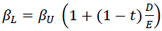
En donde: LRAIC es “long run aveage incremental cost” o costos incrementales promedio de largo plazo.
Espacio funcional utilizado = espacio o sala dedicado a un operador, más cuota de espacio para usos comunes (sala subestación eléctrica, sala planta de emergencia, sala baterías, sala aire acondicionado, sala de control, espacio para overheads).
El suministro de aire acondicionado necesario para mantener las condiciones ambientales para la correcta operación de los equipos.
IEEE Standard for Ethernet, 802.3-2018.
ACUERDO mediante el cual el Pleno del Instituto Federal de Telecomunicaciones expide la Disposición Técnica IFT-005-2016: Interfaz digital a redes públicas (Interfaz digital a 2 048 kbit/s y a 34 368 kbit/s).
ITU G.780, Terms and definitions for synchronous digital hierarchy (SDH) networks.
ITU G.803, Architecture of transport networks based on the synchronous digital hierarchy (SDH).
ITU G.810, Definitions and terminology for synchronization networks.
IETF RFC 3261, SIP: Session Initiation Protocol.
IETF RFC 3311, The Session Initiation Protocol (SIP) UPDATE Method.
IETF RFC 3262, Reliability of Provisional Responses in the Session Initiation Protocol (SIP).
IETF RFC 4028, Session Timers in the Session Initiation Protocol (SIP).
IETF RFC 3323, A Privacy Mechanism for the Session Initiation Protocol (SIP).
IETF RFC 3326, The Reason Header Fiel for the Session Initiation Protocol (SIP).
IETF RFC 3325, Private Extensions to the Session Initiaton Protocol (SIP) for Asserted Identity within Trusted Networks.
IETF RFC 5009, Private Header (P-Header) Extension to the Session Initiation Protocol (SIP) for Authorization of Early Media.
IETF RFC 4566, SDP: Session Description Protocol.
IETF RFC 3551, RTP Profile for Audio and Video Conferences with Minimal Control.
IETF RFC 3264, An Offer/Answer Model with the Session Description Protocol (SDP).
IETF RFC 3960, Early Media and Ringing Tone Generation in the Session Initiation Protocol (SIP).
IETF RFC 4734, Definition of Events for Modem, Fax, and Text Telephony Signals.
IETF RFC 4733, RTP Payload for DTMF Digits, Telephony Tones, and Telephony Signals.
ETF RFC 768, User Datagram Protocol.
IETF RFC 3550, RTP: A Transport Protocol for Real-Time Applications.
ITU E.164, The international public telecommunication numbering plan.
IETF RFC 3966, The tel URI for Telephone Numbers.
IETF RFC 4694, Number Portability Parameters for the tel URI.
Las respuestas temporales, indican que el servidor contactado está realizando una cierta acción y todavía no tiene una respuesta definitiva.
IETF RFC 5359, Session Initiation Protocol Service Examples.
Conforme a la recomendación 3261.
ITU Y.1540, Internet protocol data communication service – IP packet transfer and availability performance parameters.
ITU Y.1541, Network performance objectives for IP-based services.
RFC 4594, Configuration Guidelines for DiffServ Service Classes.
ITU G.811, Timing characteristics of primary reference clocks.
ITU G.703, Physical/electrical characteristics of hierarchical digital interfaces.
ITU G.822, Controlled slip rate objectives on an international digital connection.
ITU G.823, The control of jitter and wander within digital networks which are based on the 2048 kbit/s hierarchy.
ITU G.812, Timing requirements of slave clocks suitable for use as node clocks in synchronization networks.

